**Acerca de**



Teniendo en cuenta que la formación profesional que imparte el SENA, constituye un proceso educativo teórico-práctico de carácter integral, orientado al desarrollo de conocimientos técnicos, tecnológicos y de actitudes y valores para la convivencia social, que le permiten a la persona actuar crítica y creativamente en el mundo del trabajo y de la vida. El mundo del trabajo se refiere a la actividad productiva en el ámbito laboral y el mundo de la vida a la construcción de la dimensión personal y social.

Las diferentes acciones que se adelantan para atender estos programas tienen como finalidad la de incorporar mano de obra capacitada al mercado laboral o la de capacitar personal que ya se encuentra vinculado, mediante la formación en labores productivas.

La producción de bienes y servicios es parte constitutiva del ambiente educativo, el cual debe replicar, en cuanto sea posible, la realidad del trabajo productivo. En este sentido se debe tener en cuenta que los procesos pedagógicos, técnicos y administrativos de la producción son un medio al alcance de los alumnos en formación para facilitar su aprendizaje. Son el medio didáctico que más se aproxima a la realidad laboral y a la motivación del aprendizaje.

Por ser esta una Formación - Producción en el desarrollo de las actividades se realiza servicios y se obtienen productos, los cuales se venden y el valor obtenido se considera como una mínima recuperación de los costos de Formación Profesional. Algunas de las especialidades en las cuales se obtienen productos o se prestan servicios son las siguientes: pintura en tela, ebanistería, confección, soldadura, automotriz, talla en cristal, marroquinería, etc.

Dadas las características de los diferentes centros de Formación Profesional la ubicación geográfica de los talleres de Programas de Formación Popular y la clase de elementos que se producen, la producción de Centros, en este tipo de Centros y Programas, se puede resumir en dos grandes grupos a saber:

1.- Producción sujeta a programación o sea aquella que se obtiene dentro de los cursos normales de Formación Profesional.

2.- Producción de Centro por prestación de Servicios o sea aquella que se hace por encargo de personas naturales o jurídicas.

Para tal efecto, el Comité de Precios valorizará la producción basado en la relación de costos de producción y teniendo en cuenta la calidad de los productos y los valores del mercado para cada tipo de producto.

En consideración con lo anterior, nace **El Sistema Nacional de Producción de Centros de Formación**, como la herramienta que en el futuro permitirá conocer la gestión de fabricación y comercialización de los diferentes productos y servicios. Para tal efecto, se utilizará el “Código de Productos y Servicios Estándar de las Naciones Unidas - [UNSPSC](https://www.unspsc.org/)”* con el fin de identificar cada uno de los productos y servicios los cuales definimos como la lista ordenada o clasificada de códigos numéricos, véase Colombia Compra Eficiente. Nota: Este catálogo es solo para productos que las entidades del estado deben comprar.

Para pertenecer al **El Sistema Nacional de Producción de Centros de Formación,** el Subdirector del Centro deberá enviar el(los) correo(s) con los nombres y apellidos completos de las personas e indicando el correo con dominio (@sena.edu.co), al Administrador del Sistema.

Cuando llegue el correo, se procederá con la creación y/o activación de Usuario de Producción. Ha vuelta de correo, en el documento adjunto, se dan las indicaciones para acceder al sistema.

El siguiente es un ejemplo del correo que le llegará:

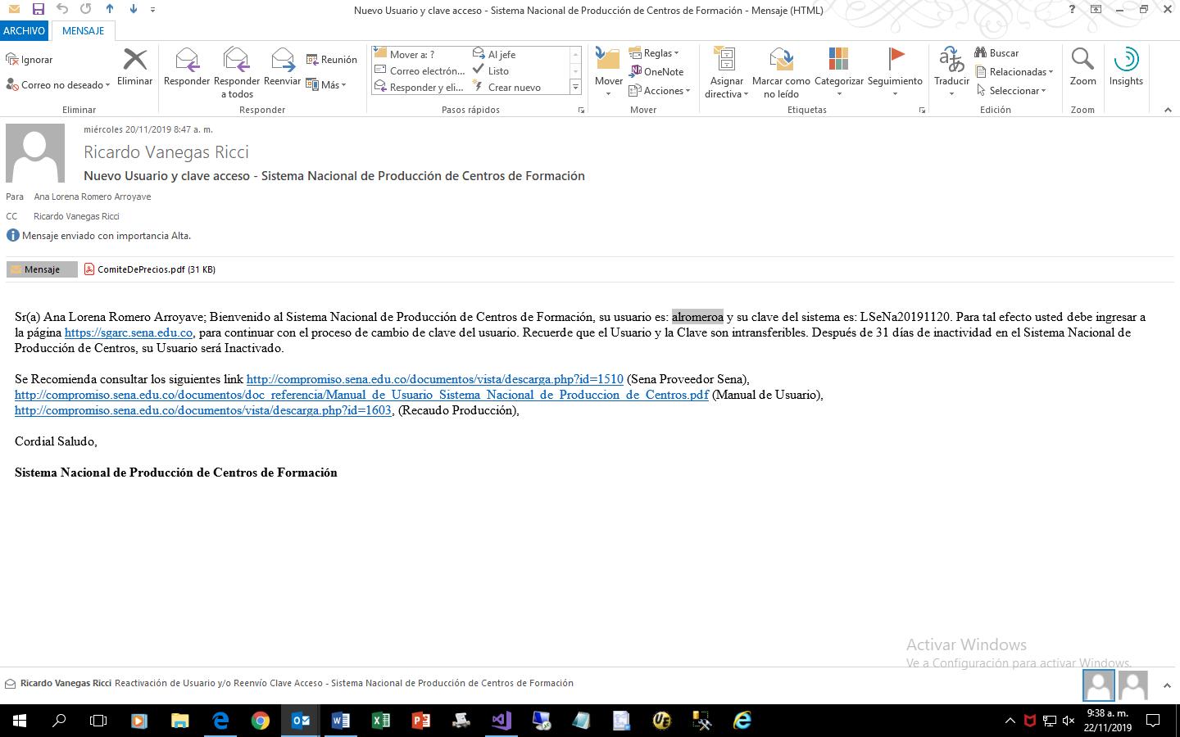

Como Acceder al Sistema: Ingrese a la página <https://sgarc.sena.edu.co>,

Escriba el Captcha y haga clic aceptar, luego el Usuario: (alromeroa) y la Clave: (LSeNa20191120) y haga clic en Iniciar, recuerde la clave debe ser copiada sin el punto final y luego pegada en el campo Clave.

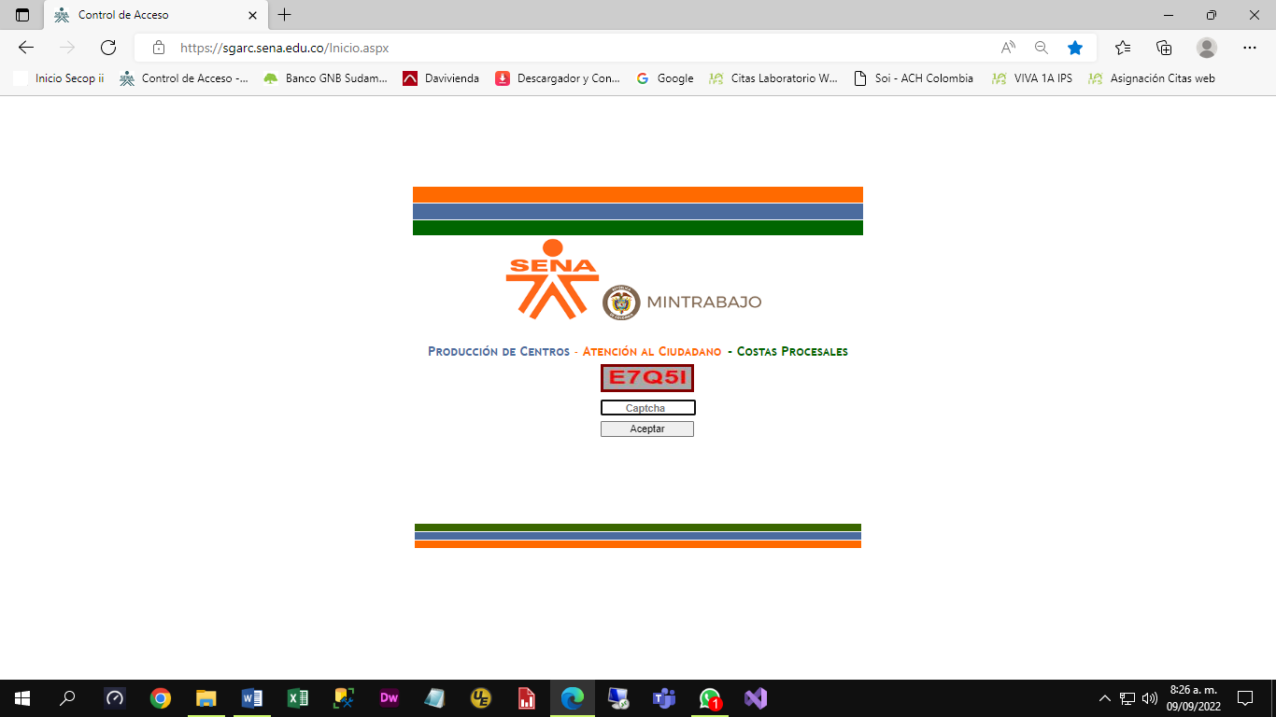

El sistema lo llevará a cambiar la clave a través de la siguiente pantalla:

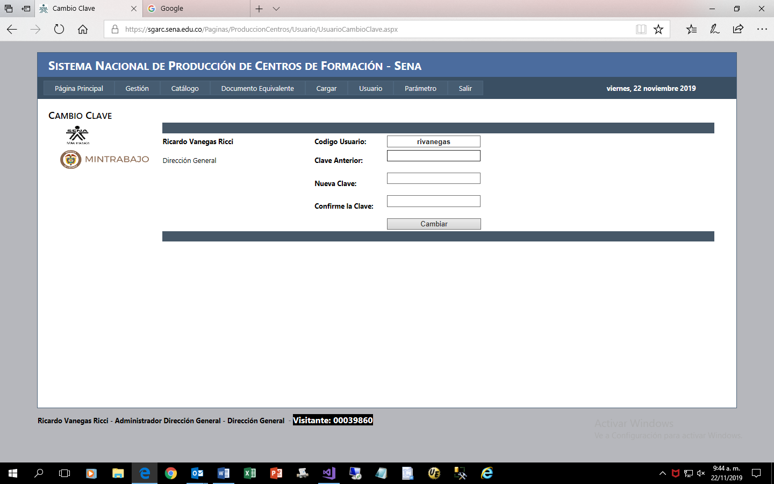

En el campo **Clave Anterior: Copie y pegue la clave enviada en el correo:** LSeNa20191120

En el campo **Nueva Clave:** La que usted quiera, se recomienda utilizar la MISMA QUE USTED USA PARA INGRESAR A SU COMPUTADOR CUANDO LO ENCIENDE.

En el campo **Confirme la Clave:** repita la digitada anteriormente. Estas deben coincidir. Nueva Clave: = Confirme la Clave: Y luego haga Clic en Cambiar. Luego clic en Iniciar. Aquí el sistema le indica si usted lo hizo bien o no, en caso afirmativo (Clave Actualizada, Por favor Inicie Sesión), haga clic en Aceptar, para iniciar Sesión he ingrese de nuevo con su usuario y clave actualizada.

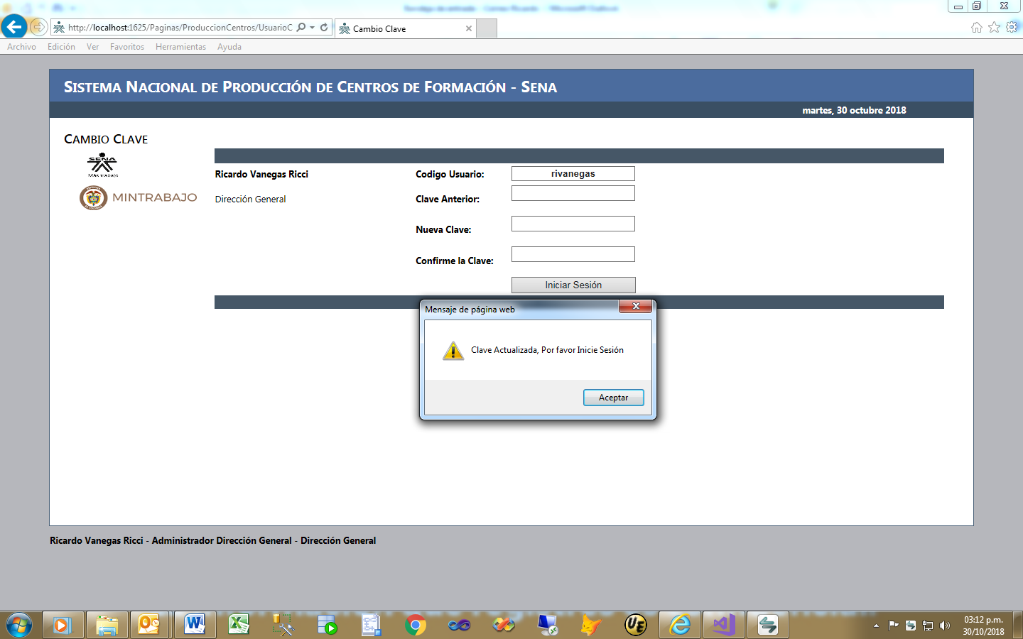

Iniciar Sesión, después de haber cambiado o actualizado la Clave. Escriba su usuario, la clave y haga clic en iniciar:



Si la persona, escribe mal el Usuario y/o la Clave, el sistema le indica el número de veces que permitirá esta acción (Máximo 3 veces) de lo contrario el sistema se bloquea.

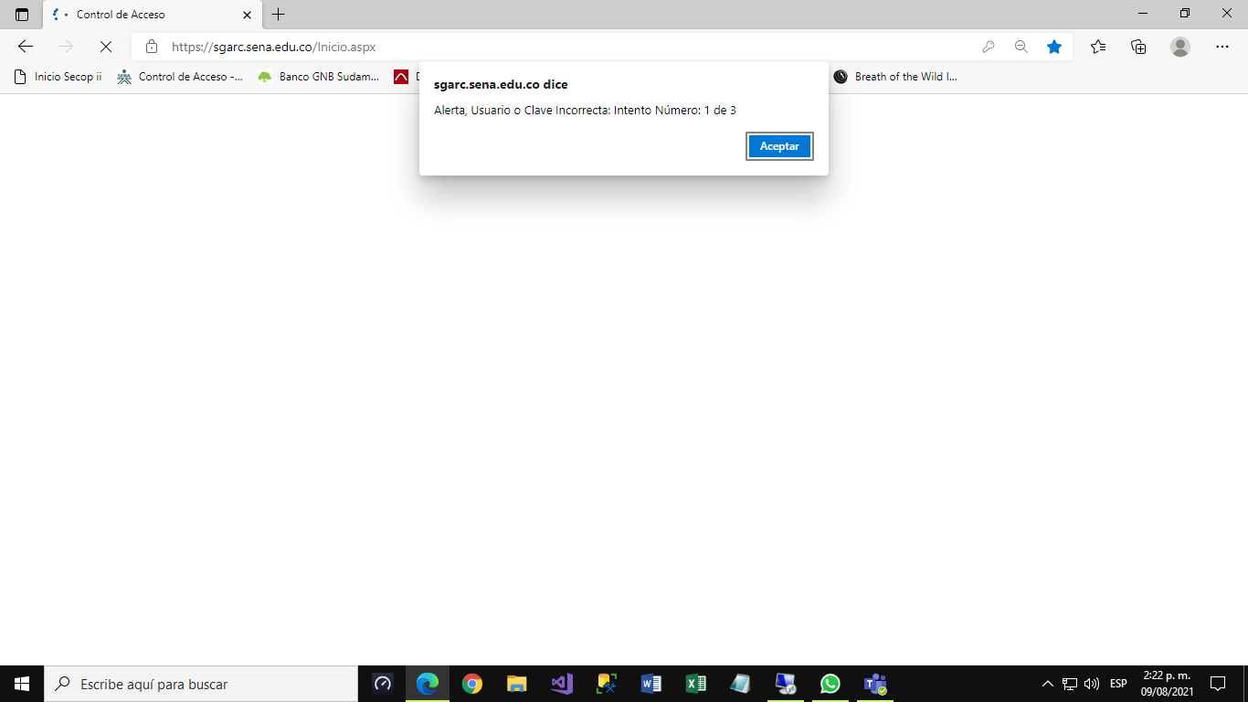

Luego de escribir adecuadamente el usuario y la clave usted verá:

**Página Principal**

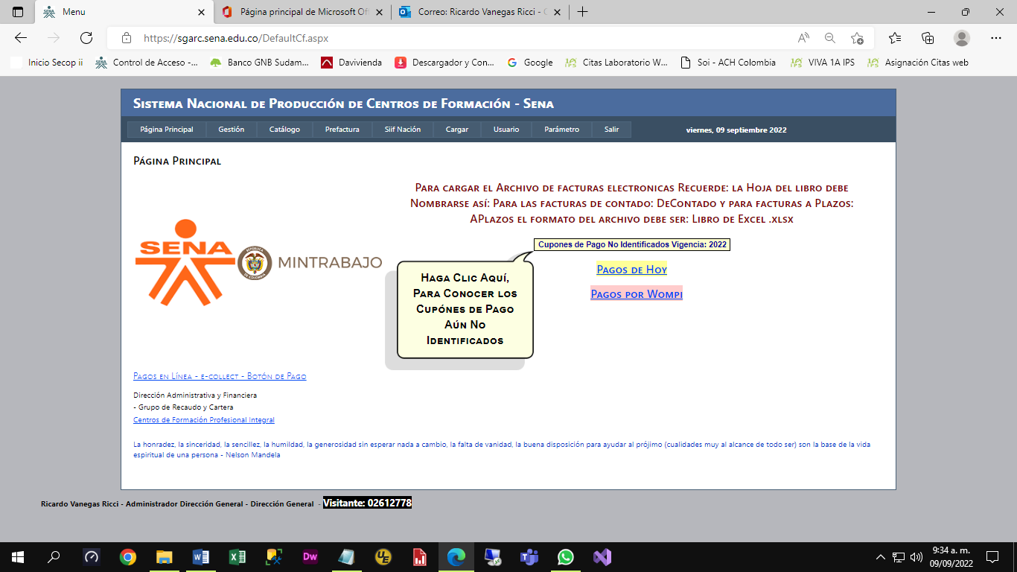

**Mensaje para los usuarios:** El Sistema provee la opción de dar a conocer un mensaje para Todos los usuarios que entren al Sistema, ejemplo:

## Para cargar el Archivo de facturas electrónicas Recuerde: la Hoja del libro debe Nombrarse así: Para las facturas de contado: DeContado y para facturas a Plazos: APlazos el formato del archivo debe ser: Libro de Excel .xlsx

Este aviso puede ser cambiado a necesidad por el Administrador del Sistema:

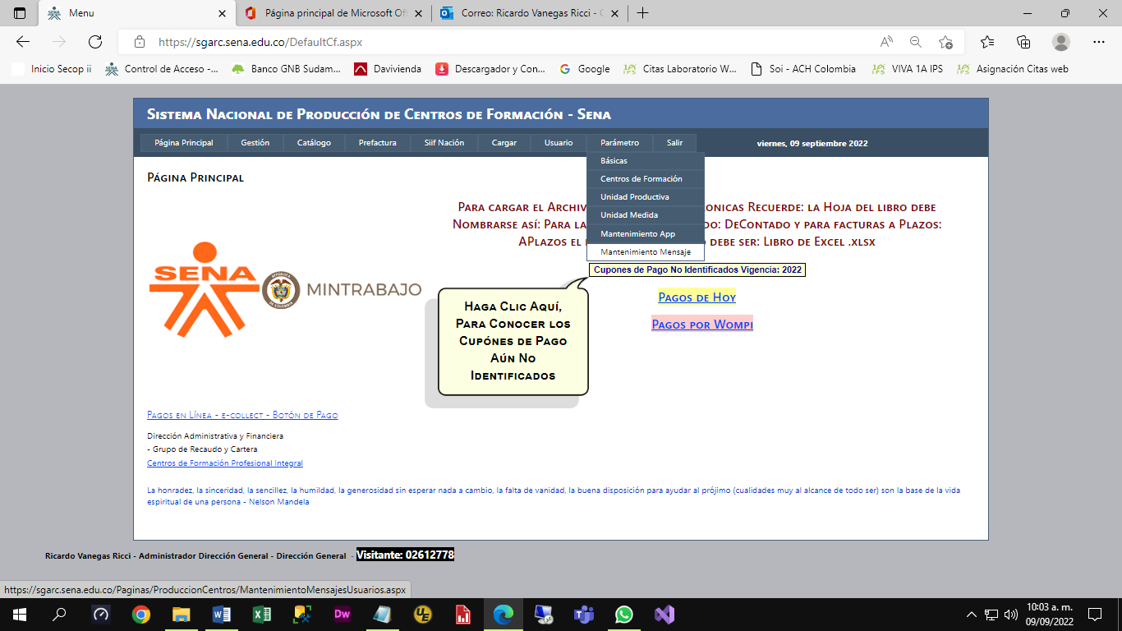

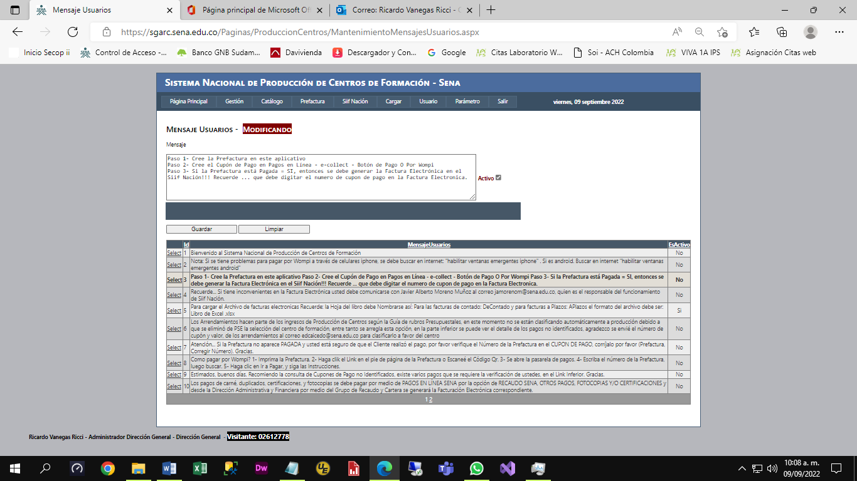

Aquí, se debe seleccionar el mensaje que se quiere modificar y/o cambiar o agregar uno nuevo, se debe Activar el mensaje, luego dar Guardar y así el sistema mostrará el mensaje para todos los usuarios:

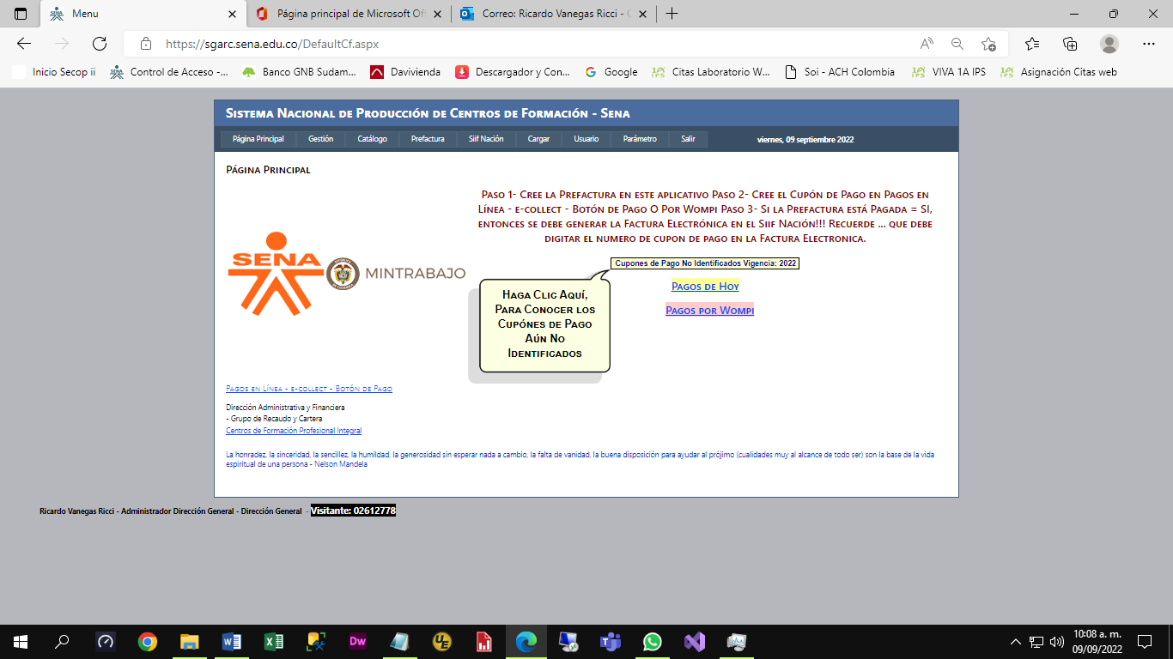

Al hacer clic en Cupones de Pago No Identificados Vigencia: XXXX el sistema generará un reporte de TODOS los pagos realizados a los diferentes centros de formación que aún no han sido identificados y/o asociados a las prefacturas.

Se recomienda que todos los centros consulten este archivo para que identifiquen si el centro tiene pagos por cualquier concepto: Carné y Fotocopias, Arrendamiento y Producción.

Cuando el usuario haya identificado el pago o los pagos aquí, debe comunicarse con el administrador del sistema para que este efectué el traslado8s9 de los cupones de Pago al respectivo Centro. El usuario debe enviar los respectivos soportes del pago al administrador.

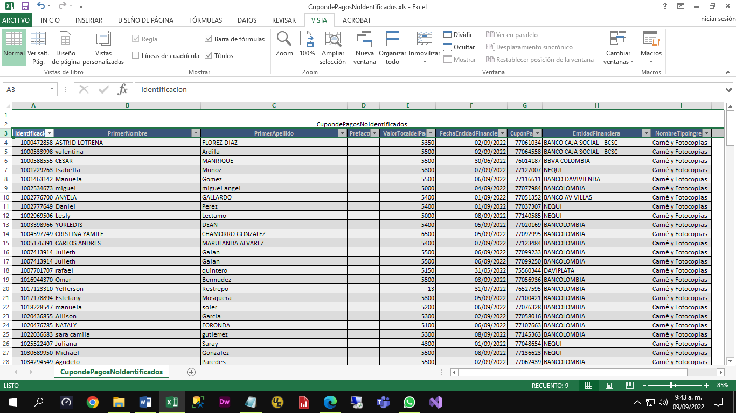

## [Pagos de Hoy](https://sgarc.sena.edu.co/Paginas/ProduccionCentros/Sirec/PagosHoySirec.aspx)

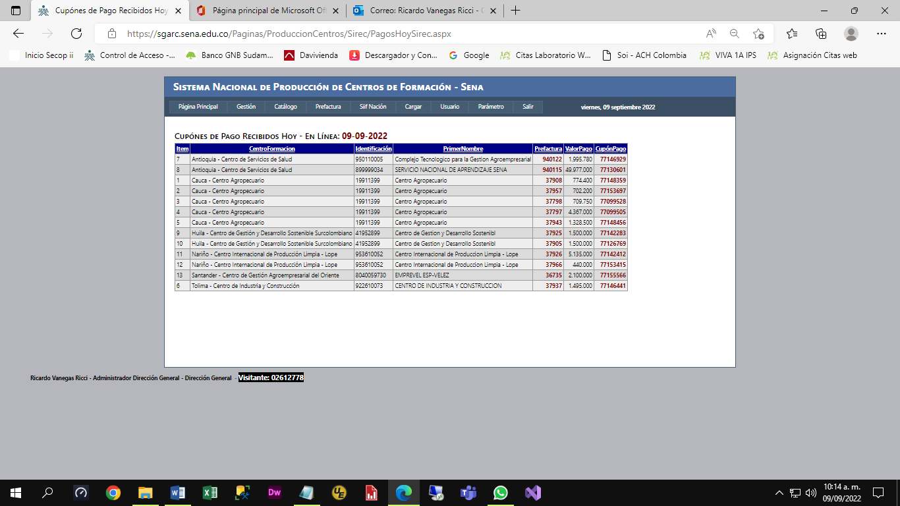

El Sistema mostrará los cupones de pago recibidos el día hoy, para cada uno de los centros, si el usuario es de la Regional Dirección General mostrará todos los cupones de pago. Ahora bien, en forma autómatica cada hora, el sistema actualizará los cupones de pagos en línea que se reciban desde el Sistema SIREC. Esta funcionalidad se realiza entre Bases de Datos (Sirec-Producción de Centros).

## [Pagos por Wompi](https://sgarc.sena.edu.co/Paginas/ProduccionCentros/Wompi/ConsultaEstadoPagos.aspx)

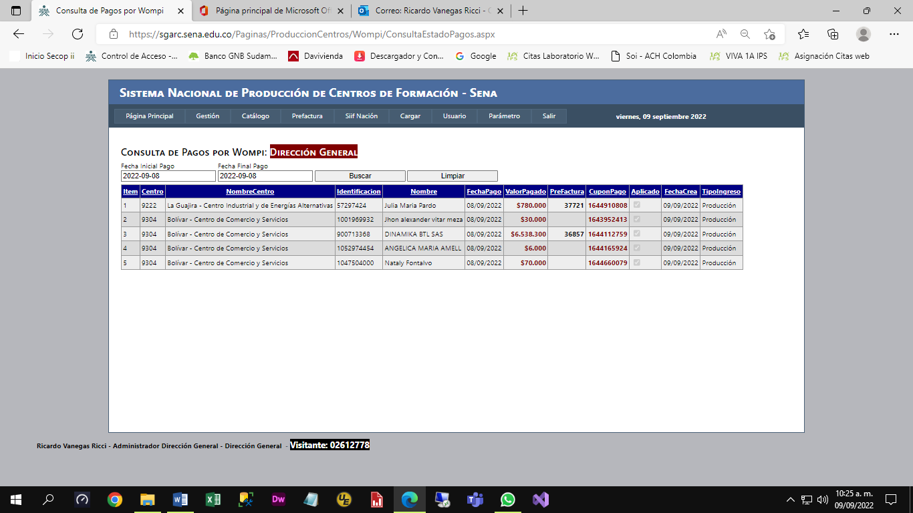

En esta opción, el sistema mostrará todos los pagos recibidos por los diferentes link definidos (Link para Pagos con Prefactura y Link Para Pagos Rápidos) el día anterior a hoy, siempre y cuando el administrador del Sistema Wompi, haya cargado el archivo en el Sistema Nacional de Producción de Centros de Formación – Sena.

**El Sistema está compuesto por las siguientes funcionalidades:**

**Página Principal**

**Documentos**

* Manual del Sistema
* Lineamientos Operativos Plan de Acción 2020
* Sena Proveedor Sena y Sena AutoConsumo
* Comité de Precios
* Ejemplo Creación Comité de Precios
* Recaudo Producción
* Decreto 249 del 28/01/2004
* Procedimiento de Devolución de Recursos
* Circular – 3-2021-000060 – Facturación Electrónica DIAN
* Capacitación Producción de Centros

Los anteriores son los documentos que se encuentran en línea en el sistema y pueden ser consultados por cualquier usuario en cualquier momento.

Para agregar nuevos documentos de consulta se debe realizar a través de programación modificado o agregando (SiteCf.Master) link al documento pertinente.

**Contactos**

En esta opción, el sistema mostrará todos los contactos que estén activos, donde se muestra su funcionalidad entre otras.

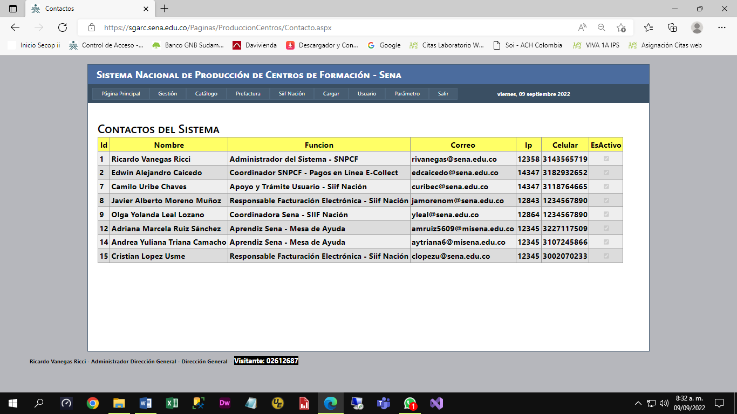

**Gestión**

**Ingresos**

Por Regional – Funcionalidad que permite conocer el ingreso de los Centros de Formación por Regional, entre dos fechas y luego permite la exportación de los datos. Para el usuario Administrador se exportan todos los ingresos.

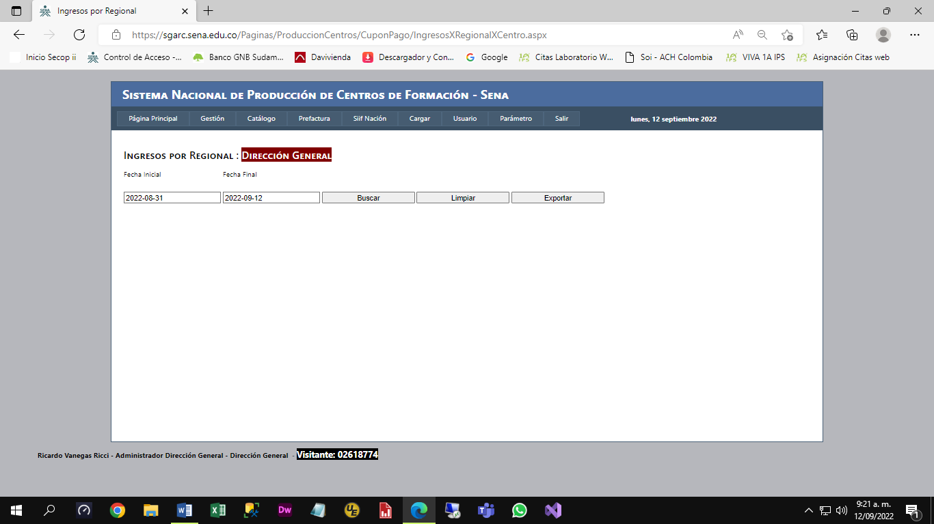

Por Centro - Funcionalidad que permite conocer el ingreso del Centro de Formación, entre dos fechas y luego permite la exportación de los datos. Para el usuario Administrador se exportan todos los ingresos.

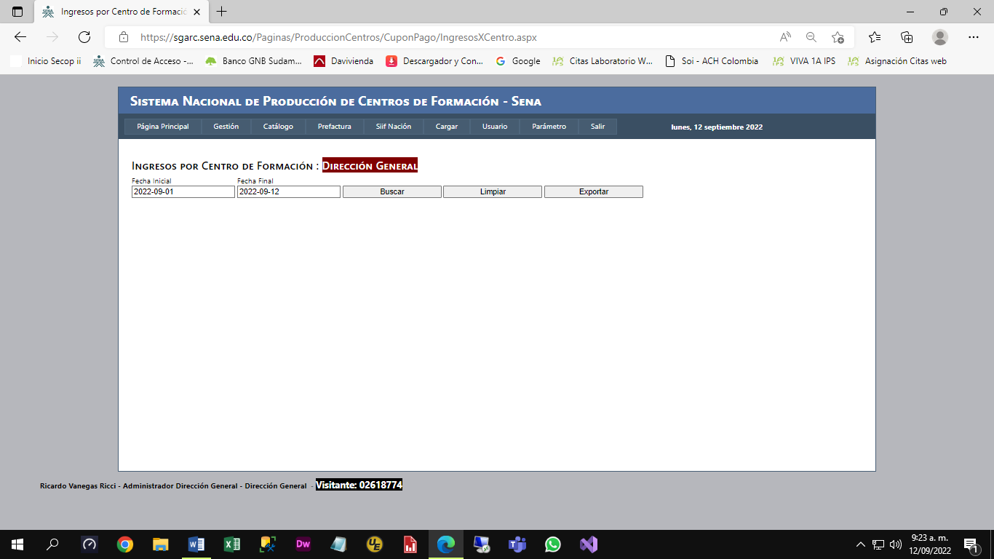

Por Cupón de Pago –Funcionalidad que permite establecer si el Cupón de Pago se encuentra cargado en el sistema y los detalles del mismo, es decir, el Centro está asociado, el número de la prefactura que el cliente digitó, el valor y muestra si el cupón de pago está asociado a una prefactura, entre otros.

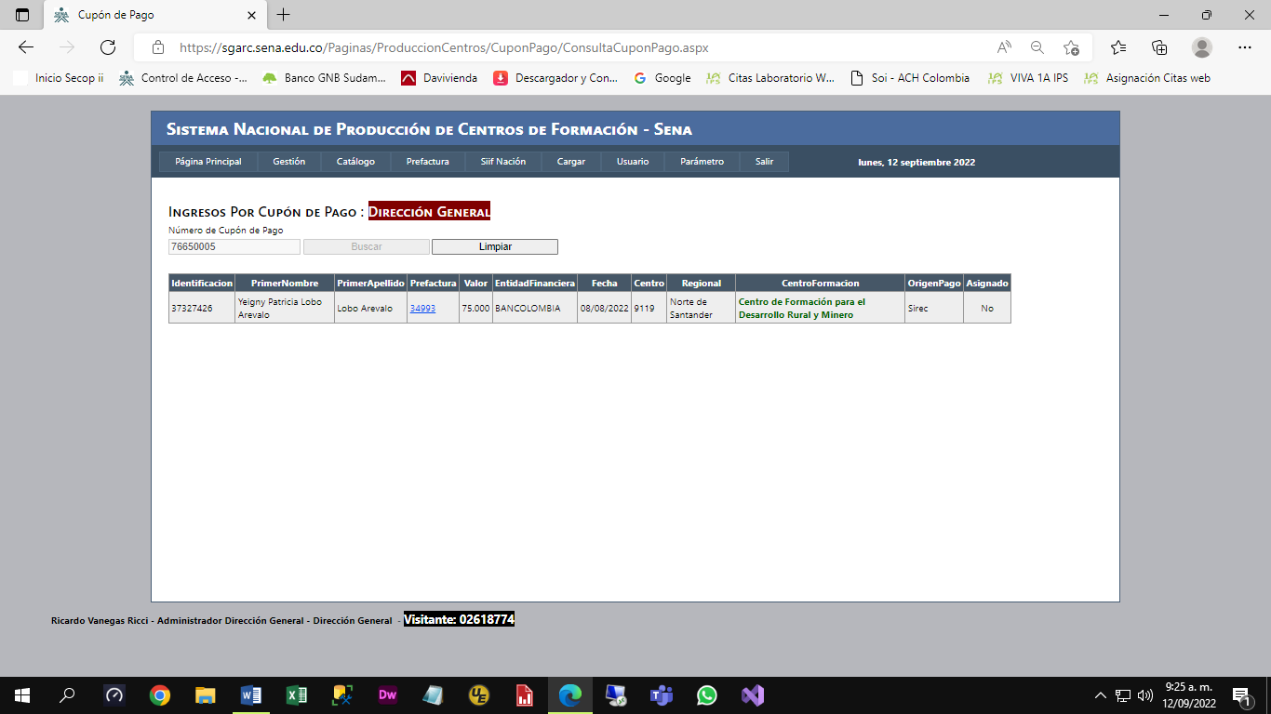

Cupón de Pagos Unidos. Funcionalidad que permite establecer cuáles de los cupones de pago fueron unidos en uno.

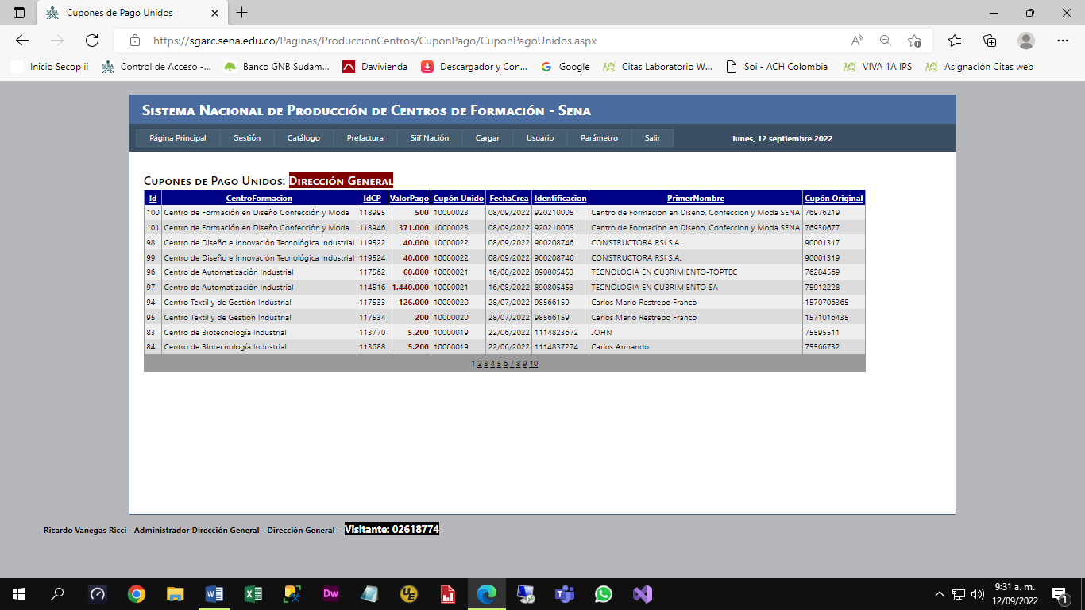

Pagos - Sirec – Ecollet Funcionalidad que permite establecer el número de pagos actualizados en la última hora automáticamente iniciando a las 06:00 am hasta la 9:00 pm de lunes a viernes.

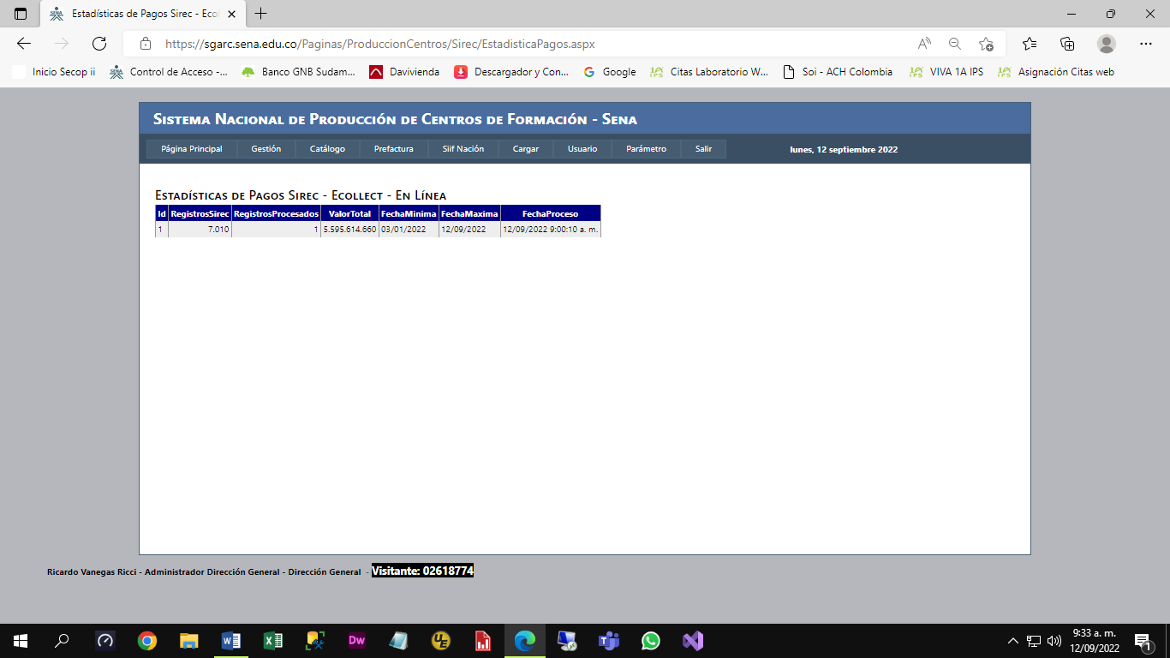

Cupón de Pago Sin Asignar: Funcionalidad que permite a un Usuario Administrador generar un correo para todos los usuarios de los Centros, todos los Cupones de Pago para un valor mayor 10,000 que aún no están asociados a la prefactura. Se muestra la última fecha en que fue ejecutado: Ultima fecha de Ejecución: 09/09/2022 6:51:11 p. m.

El Sistema adjunta al correo un documento (CuponPagoNoAsociado.pdf) con las instrucciones necesarias para efectuar la corrección de la Prefactura en el Cupón de pago:

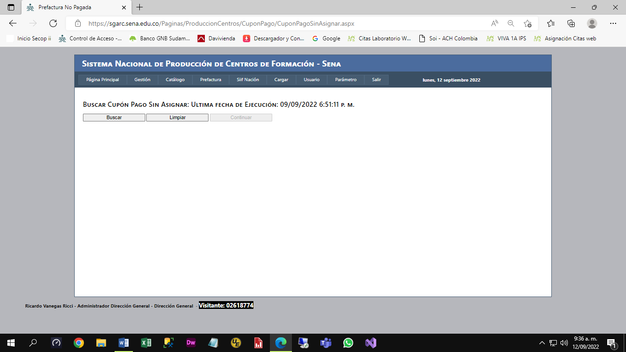

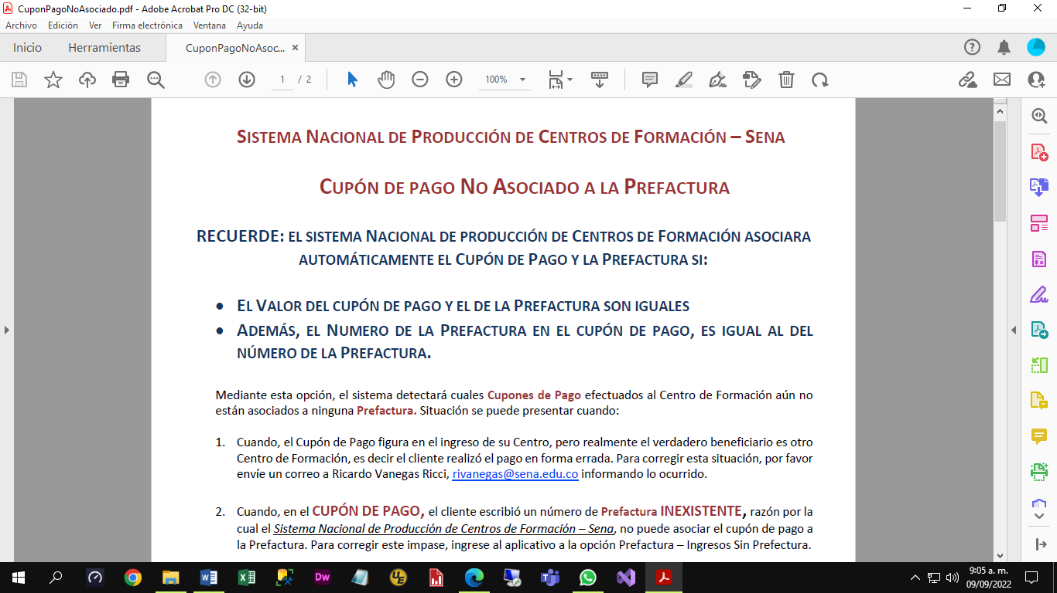

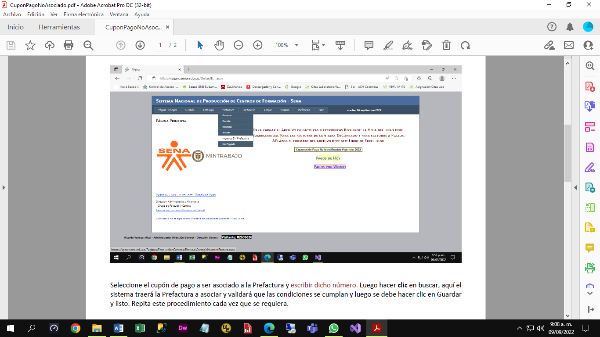

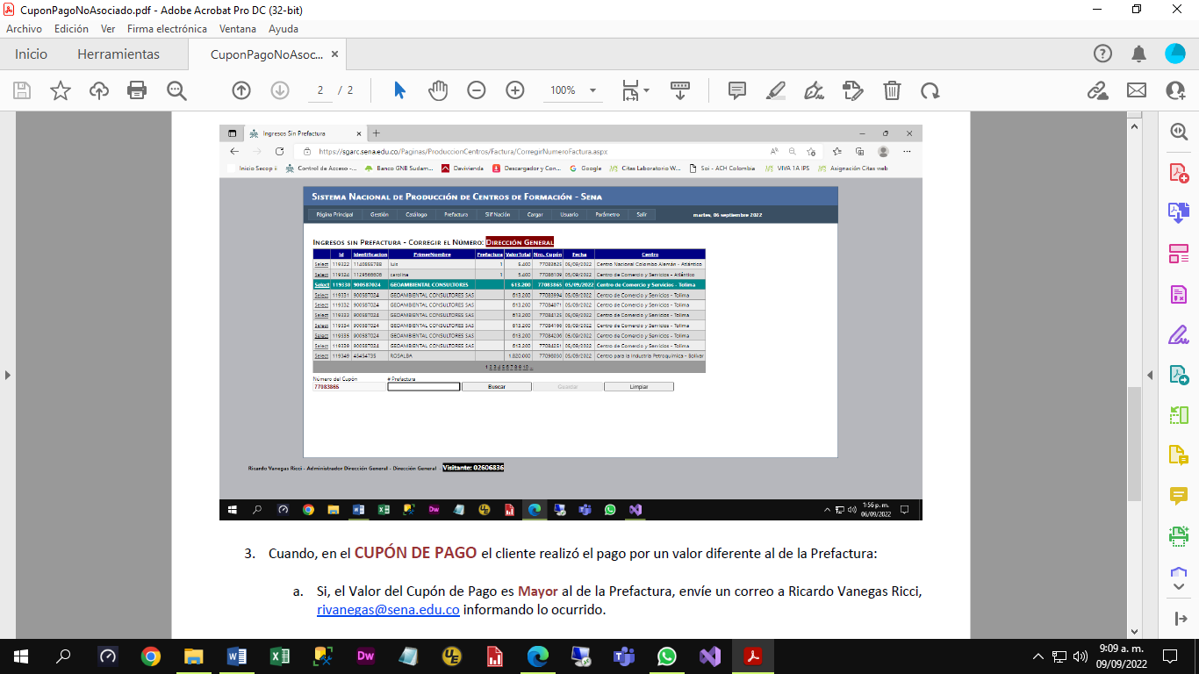

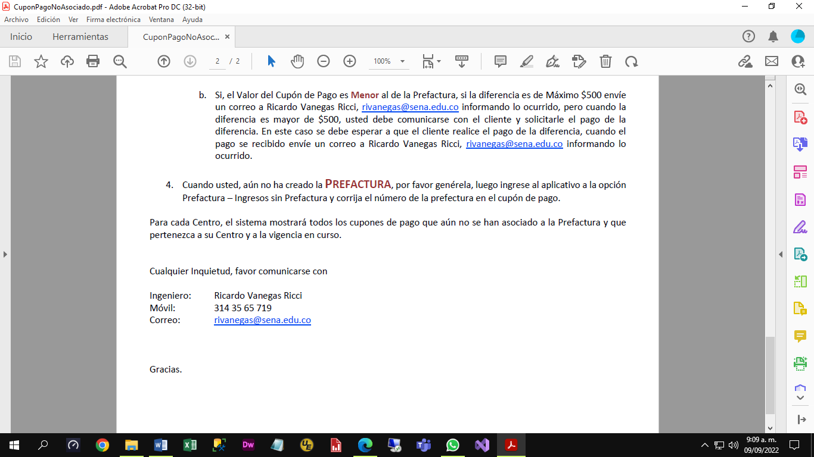

Carné y Fotocopias: Permite seleccionar y exportar a un archivo Excel, entre fechas los pagos recibidos por concepto de Cupón de Pago de Carné y Fotocopias, por Centro:

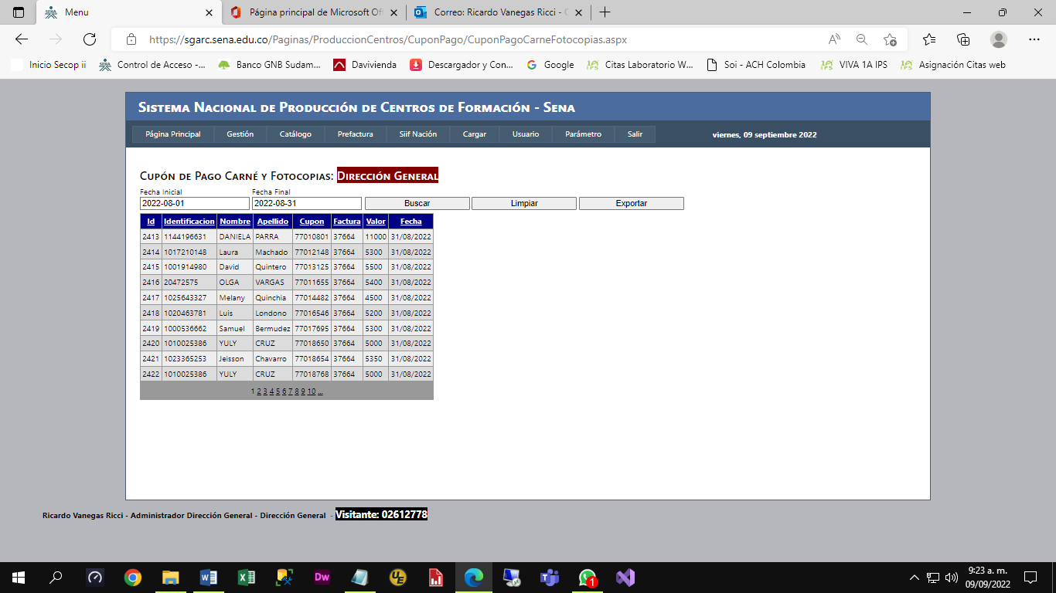

Pagos Rápidos Sin Prefactura: Muestra que Centros aún no han generado la prefactura relacionada con los pagos rápidos de Wompi:

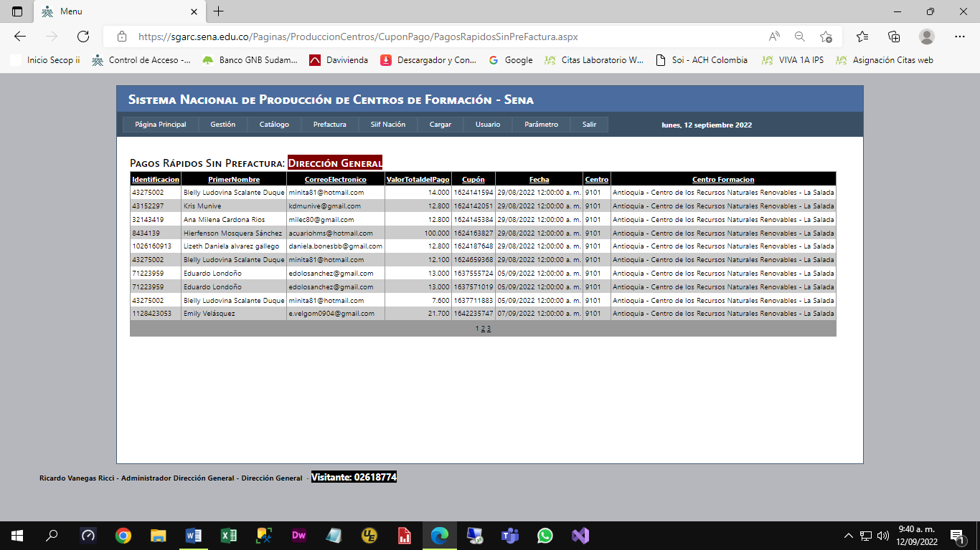

**Presupuesto**. **Por el momento está deshabilitado**

* + Por Regional – Permite conocer el presupuesto Inicial y Actual asociado a cada Regional

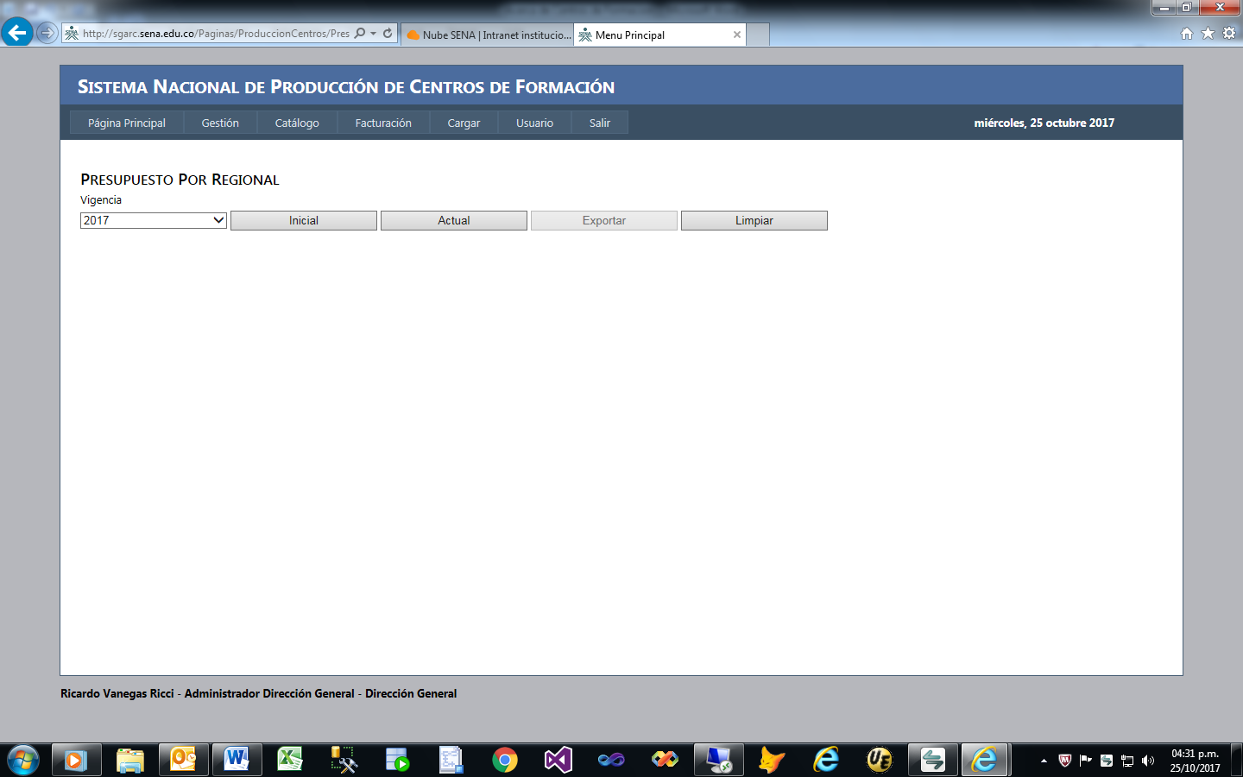

Variación – Funcionalidad que muestra la Variación de la Meta Positiva o Negativa del Presupuesto asignado al Centro.

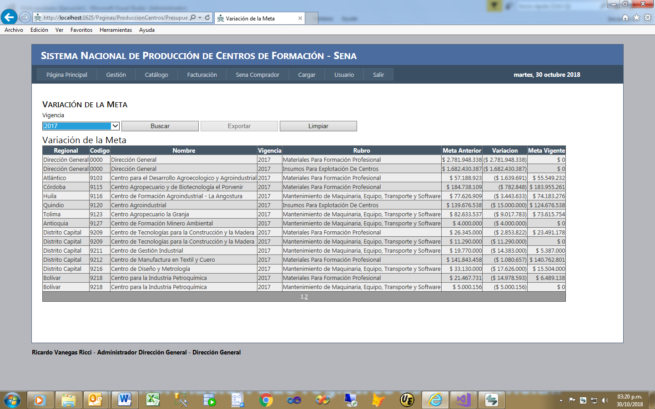

**Seguimiento**.

Cumplimiento de Metas – Funcionalidad que compara la meta del centro con ingresos de la venta de productos por Centro de Formación dentro del periodo seleccionado (Vigencia-Mes).

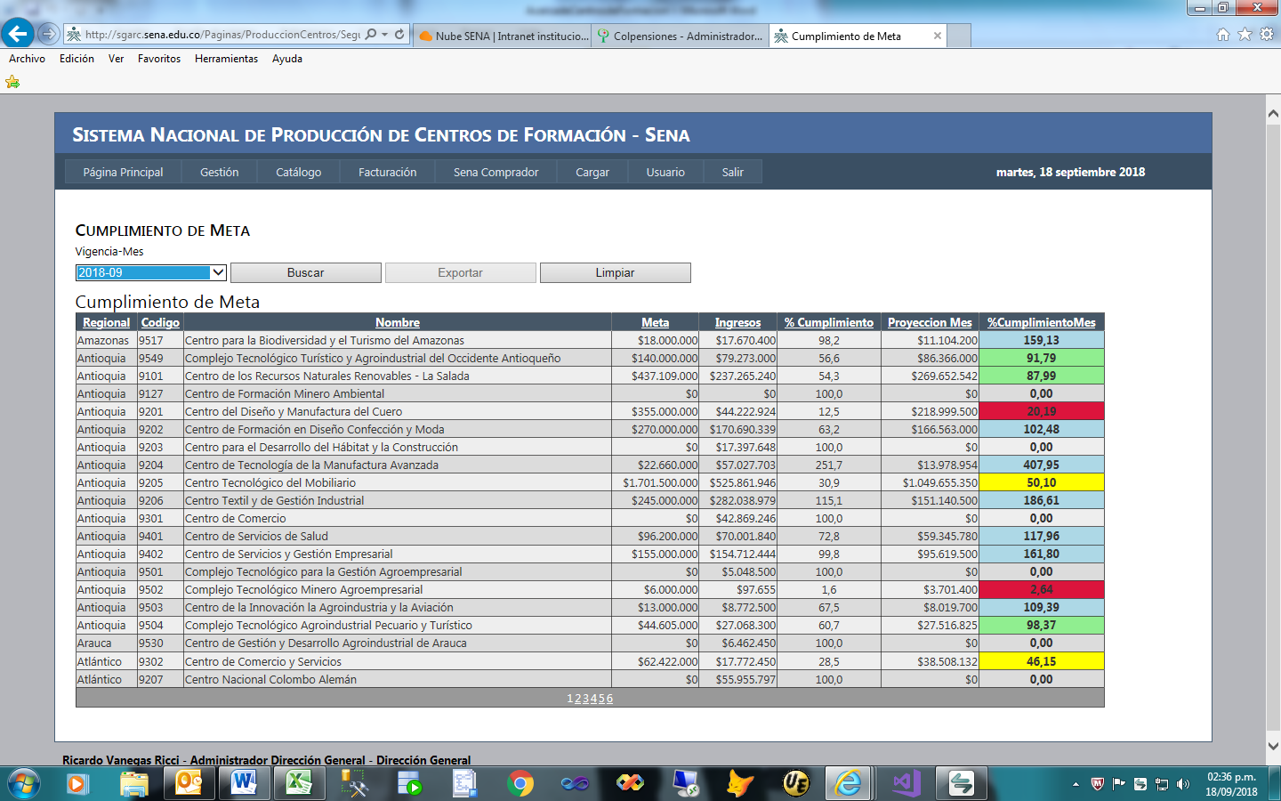

**Informe**

Consulta Respuestas

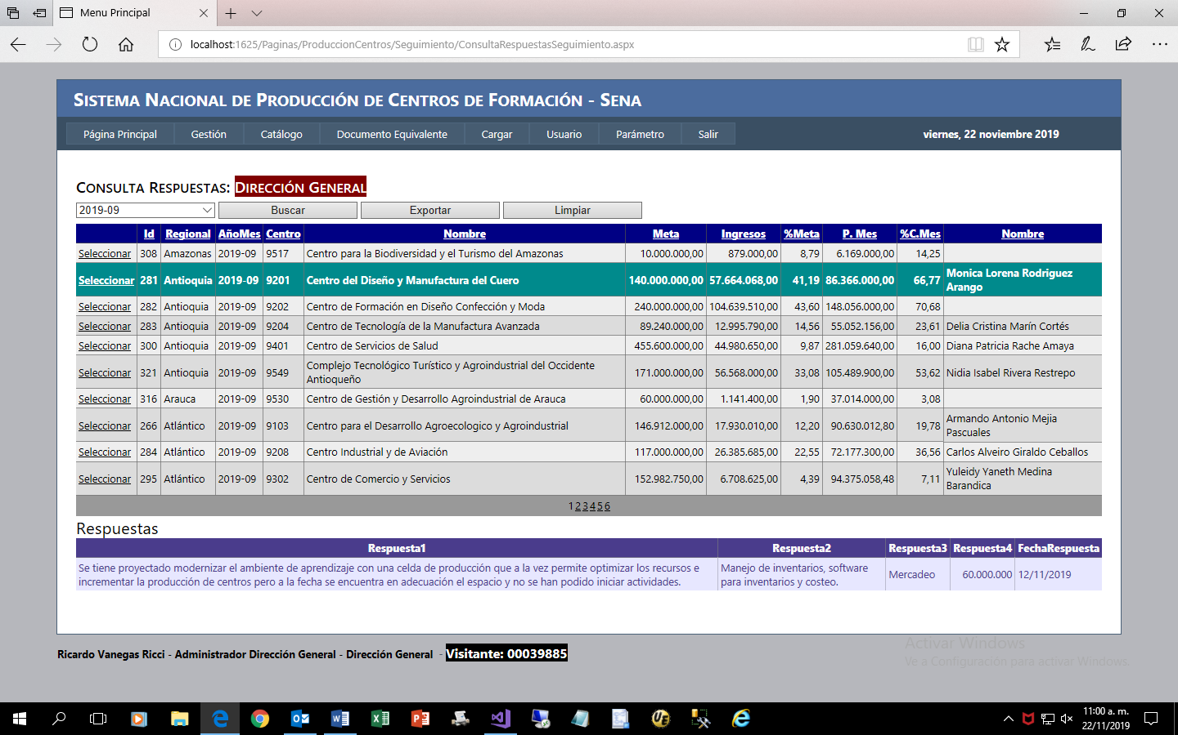

Cumplimiento Generar

Esta opción genera la pantalla de seguimiento los usuarios de los Centros de Formación en el Cumplimiento de las Metas teniendo en cuenta los ingresos de la Vigencia-Mes: Recuerde previamente debe cargar el Respectivo Presupuesto para los Centros de Formación.

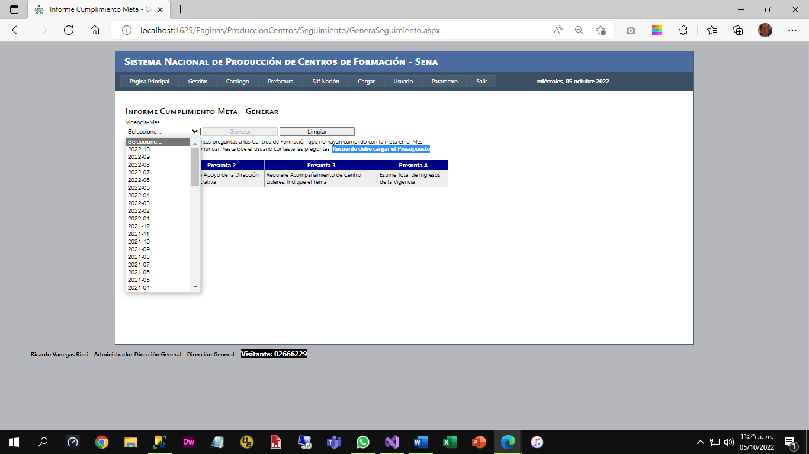

Esta pantalla solamente aparece a aquellos usuarios que pertenecen al respectivo Centro y que el porcentaje de los ingresos en el mes sea inferior al valor del Mes de la siguiente tabla:

**Esta opción solamente puede ser ejecutada por el Administrador del Sistema. Cuando lo estime conveniente.**

|  |  |
| --- | --- |
| Mes | Porcentaje |
| Ene | 7.43 |
| Feb | 13.75 |
| Mar | 19.98 |
| Abr | 26.20 |
| May | 33.04 |
| Jun | 38.69 |
| Jul | 46.20 |
| Ago | 53.68 |
| Sep | 61.69 |
| Oct | 69.66 |
| Nov | 77.65 |
| Dic | 100.00 |

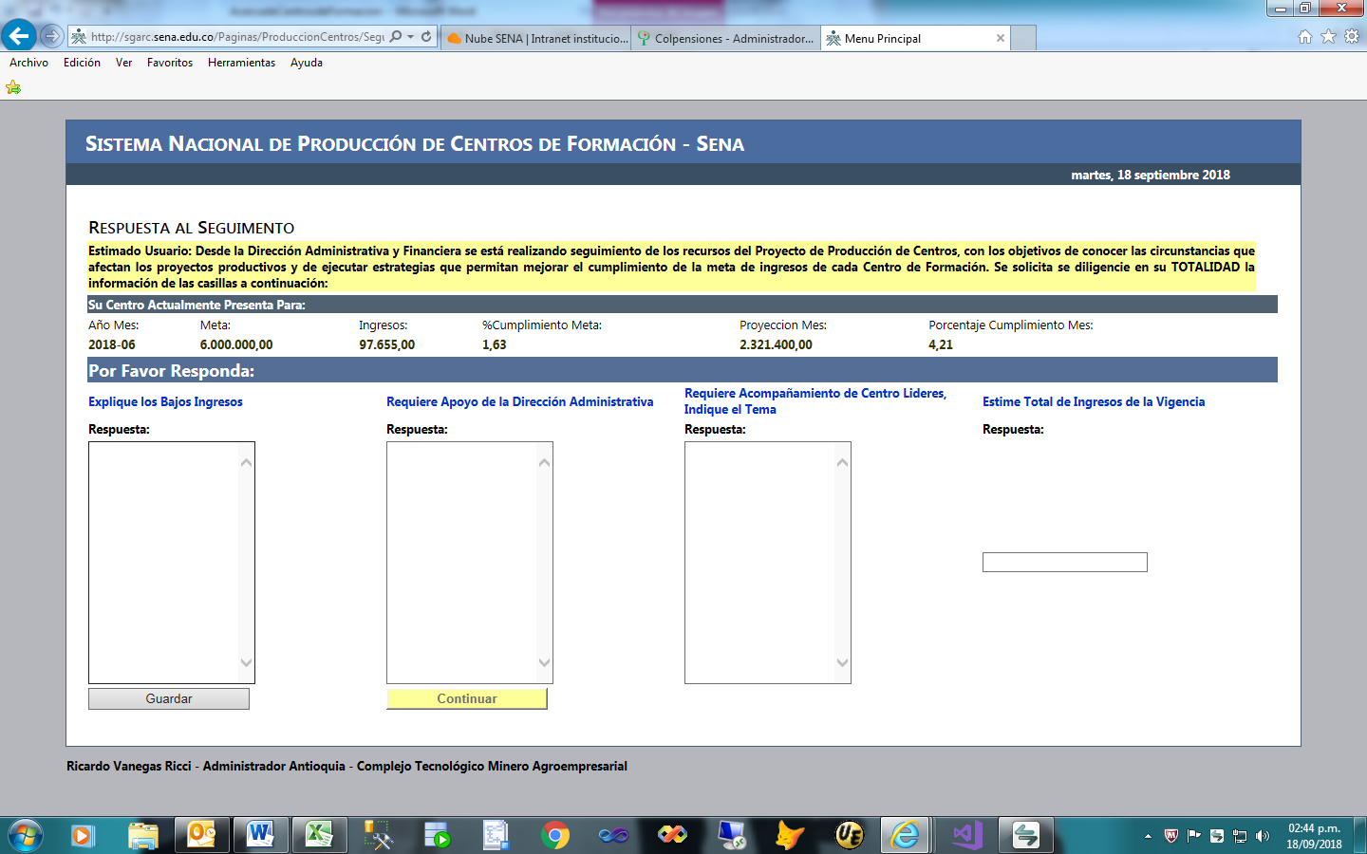

**Gerente Público**

Cargar, permite cargar el archivo en Excel, del Tablero de Gerentes Públicos XXXX.xlsx por año, opción que solo puede ser utilizada por el Administrador del Sistema.

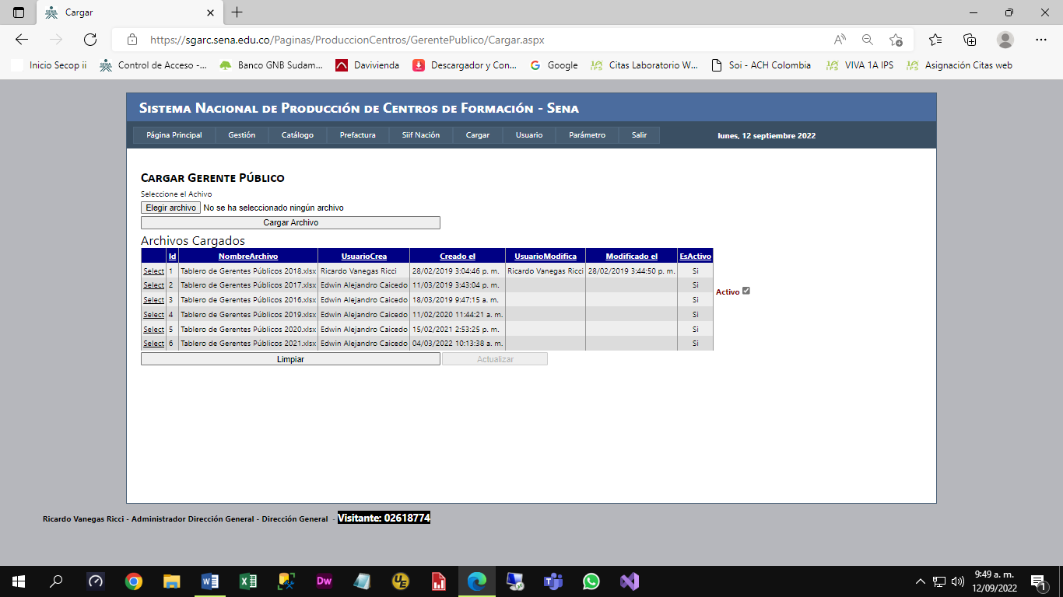

Consulta, los Usuarios de los Centros pueden consultar el archivo en Excel

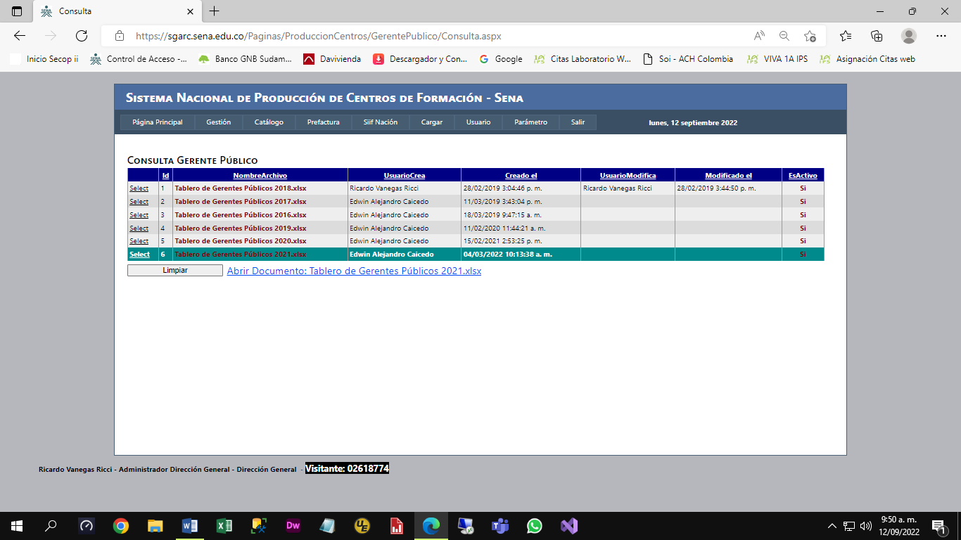

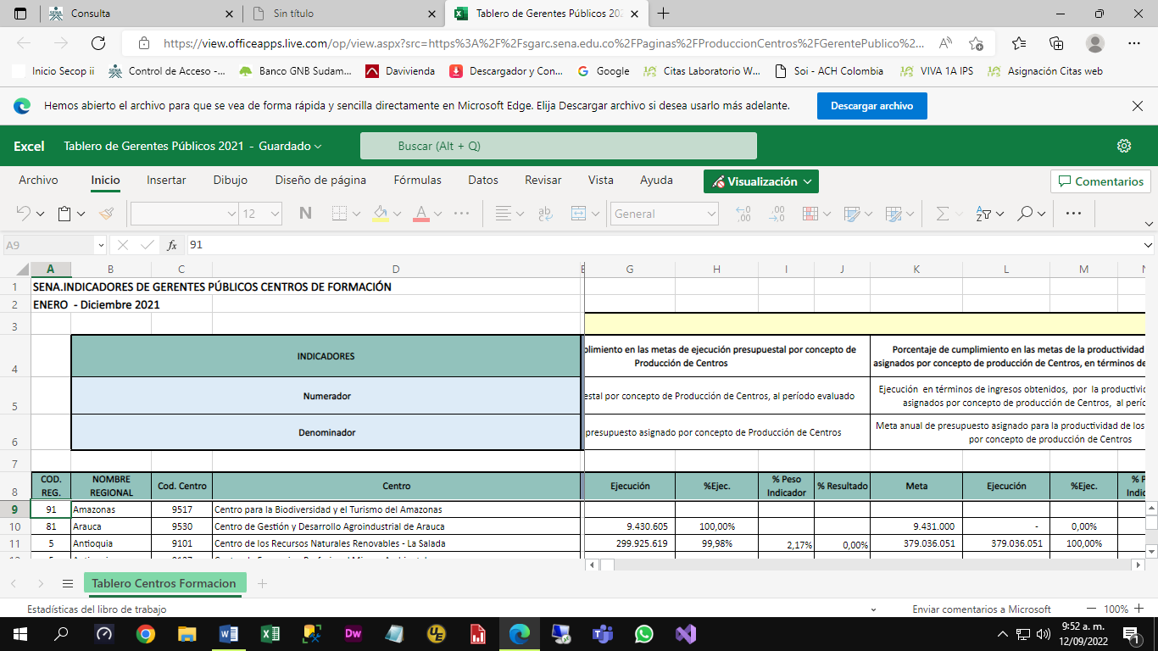

**Asignación de Recursos**

Centro. Aquí los centros registran la solicitud de los recursos. Permite hacer seguimiento al proceso.

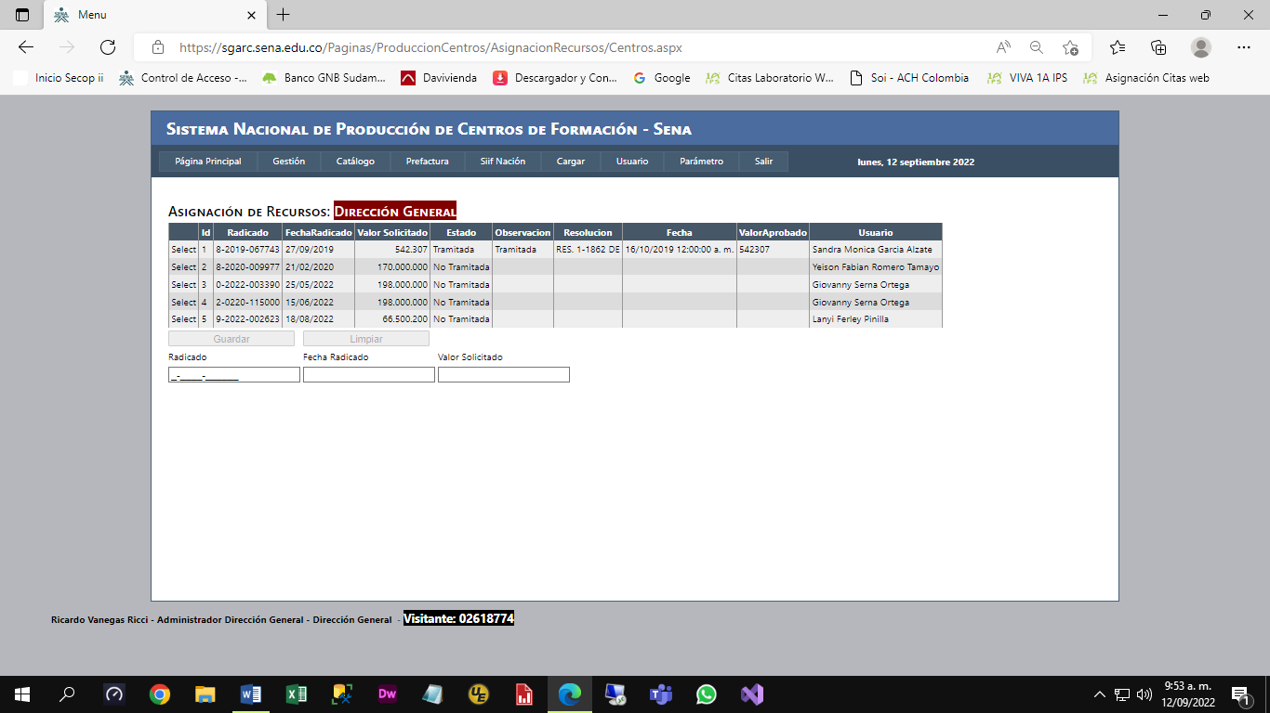

Dirección General. Aquí el administrador del Sistema realiza y registra el trámite de la asignación de los recursos solicitados por los Usuarios de los Centros de Formación.

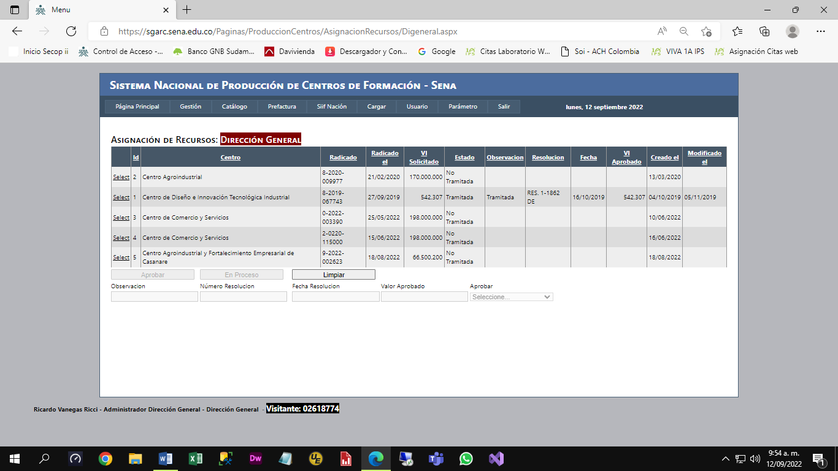

Estadísticas Por Regional Por Mes y Año. Funcionalidad que permite conocer mensualmente el número de prefacturas pagadas y no pagadas, por centro.

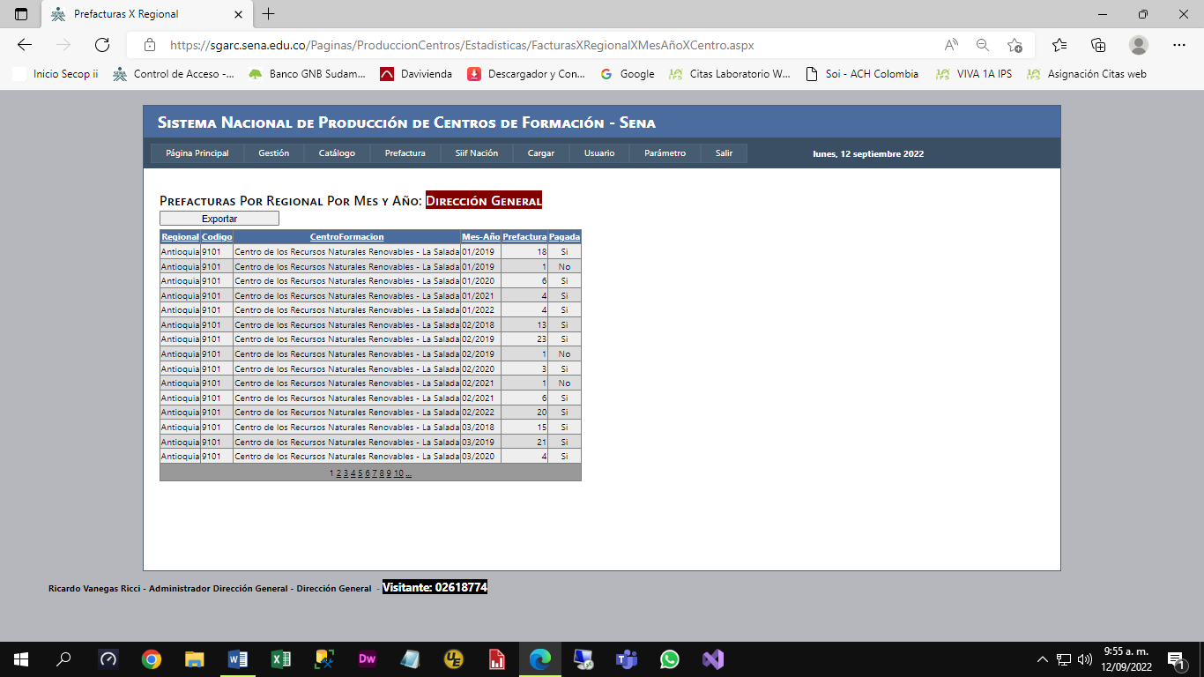

El Excel:

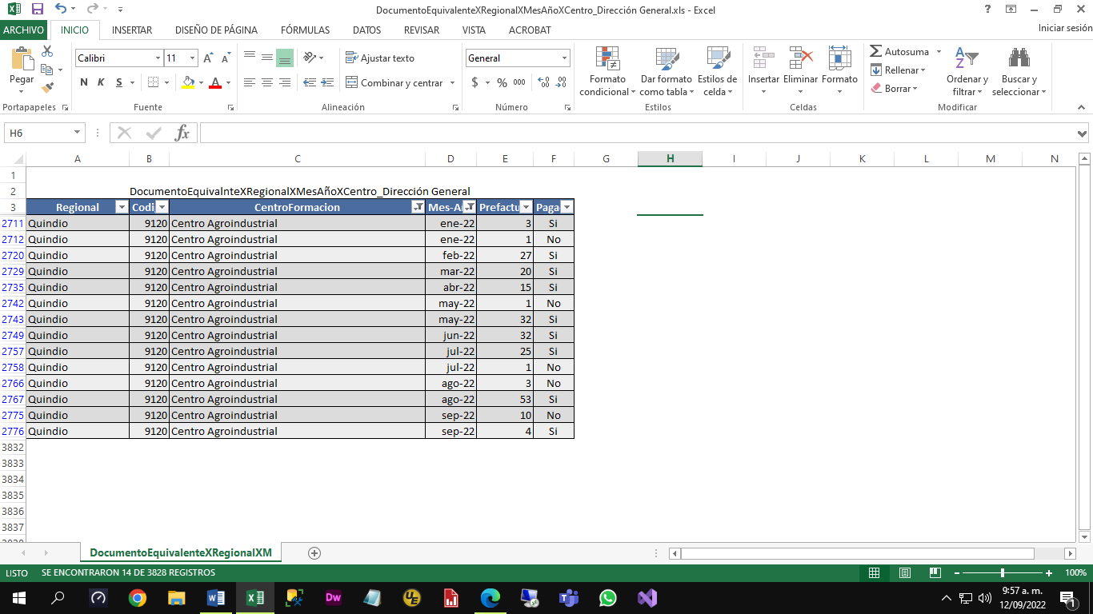

Valor Productos. Funcionalidad que permite conocer las primeras cantidades (100) el producto o servicio del centro de formación más vendido en pesos, en la vigencia (2022) seleccionada. Así mismo permite exportar el resultado en formatos (Txt, Excel).

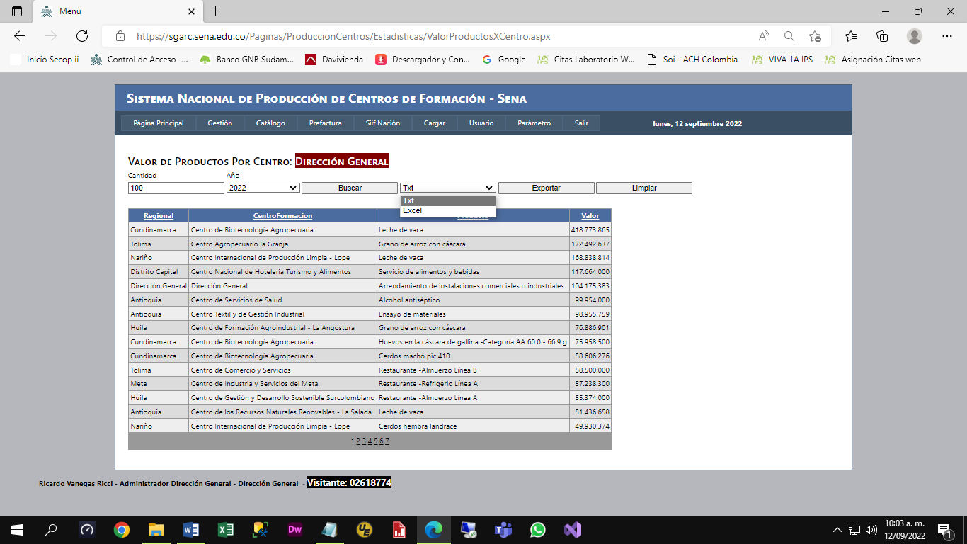

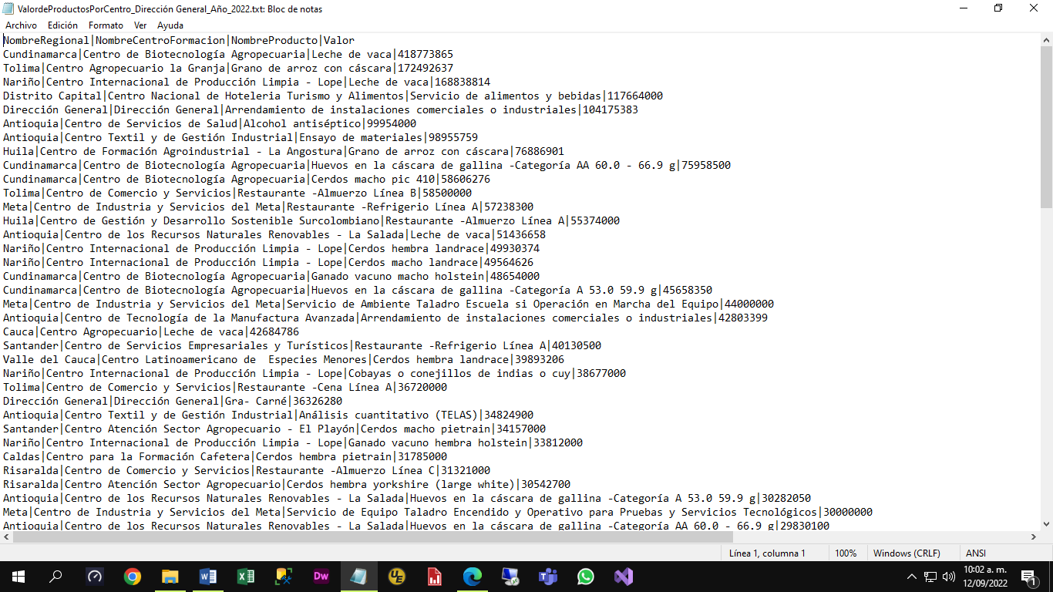

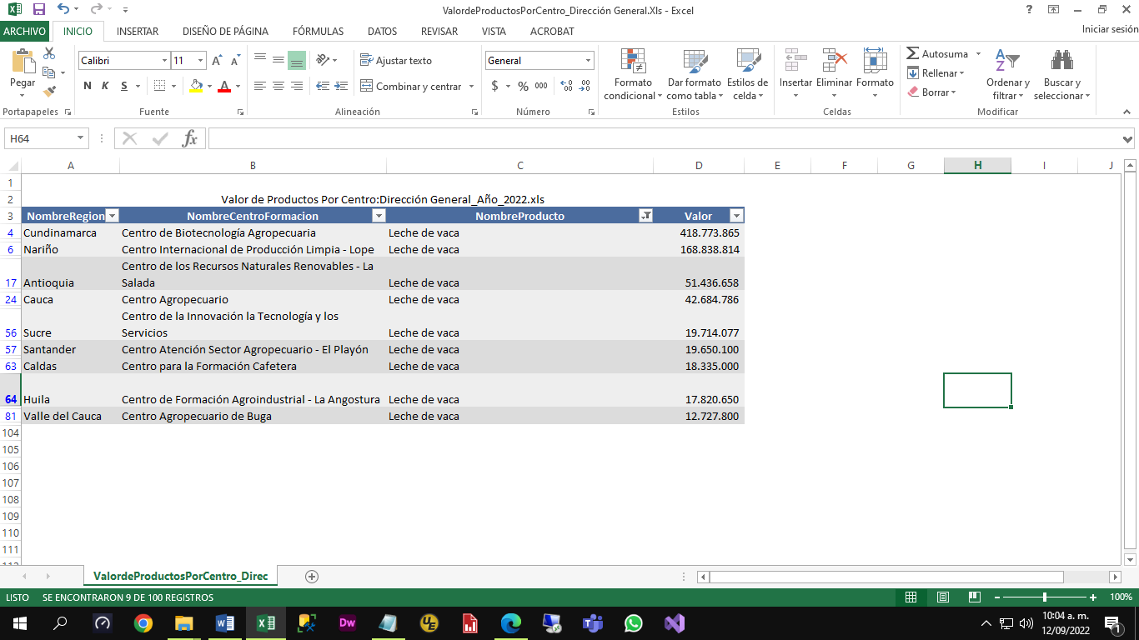

**Emergencia Económica**

Funcionalidad implementada a raíz de la pandemia mundial del covid-19, con el objeto de ayudar a los Aprendices facilitándole algunos de los productos que los centros producían y que estuvieran a punto de perderse por ser alimentos perecederos. Para hacer uso de esta opción, el Administrador del Sistema tendrá que definir al centro, como Centro de Emergencia Económica EE, a través de la opción de Parámetros - Centros de Formación – Mantenimiento. Así mismo los productos, deben marcarse como producto inventariable.

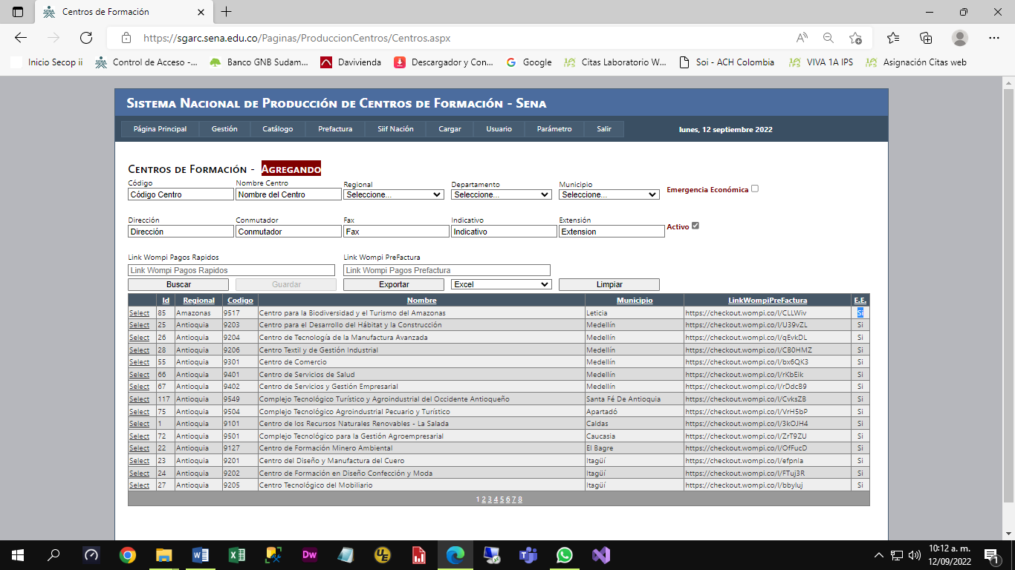

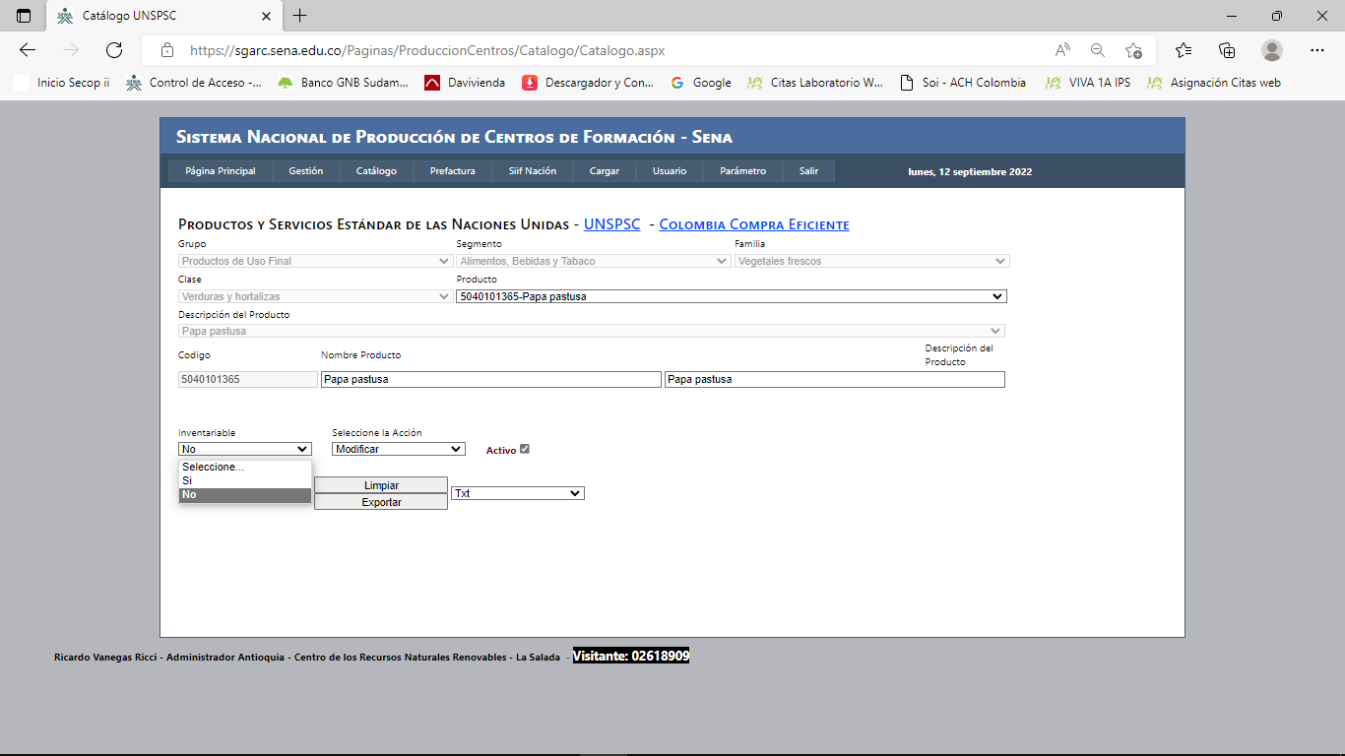

Inventario El Usuario registra los productos y sus cantidades que van hacer entregados a los aprendices en la siguiente semana.

Entradas

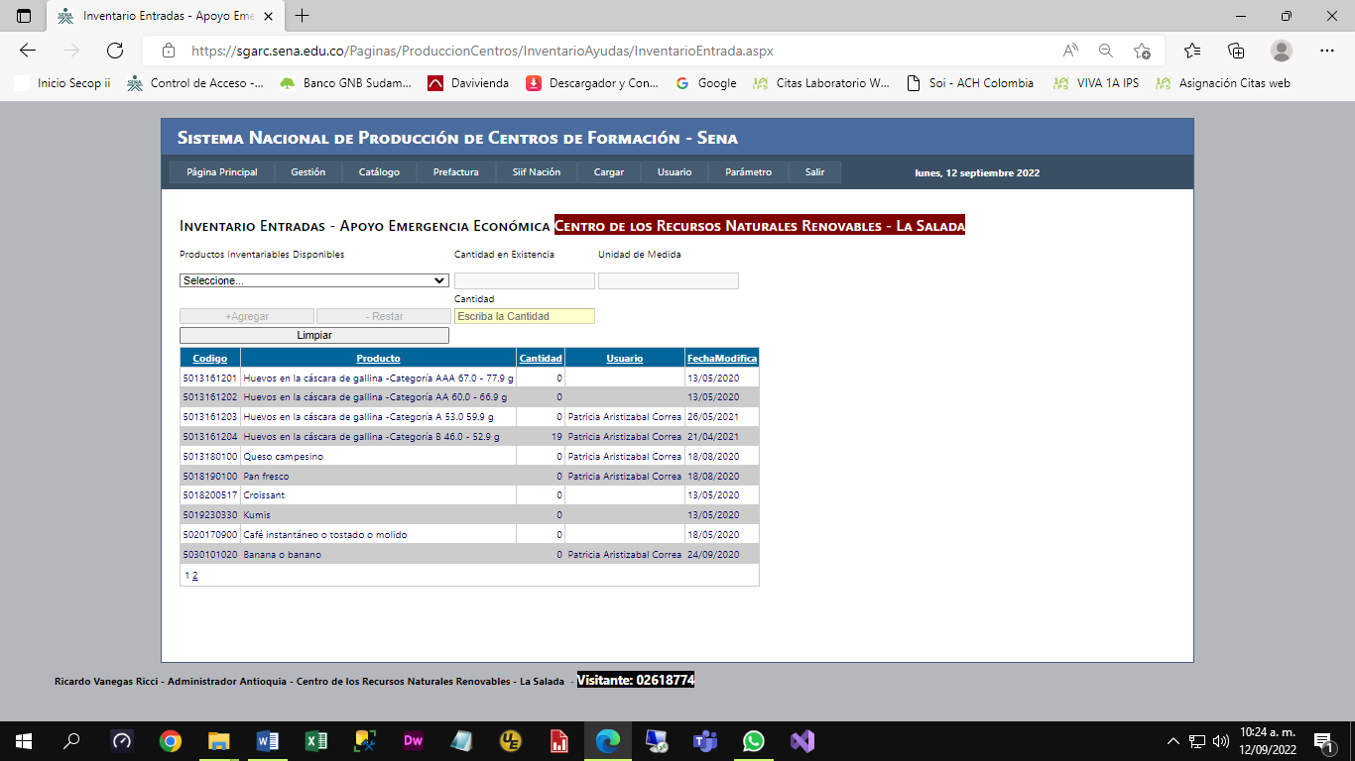

Saldo de Productos, el sistema registra en forma automática la entrega de los productos teniendo en cuenta las existencias del producto.

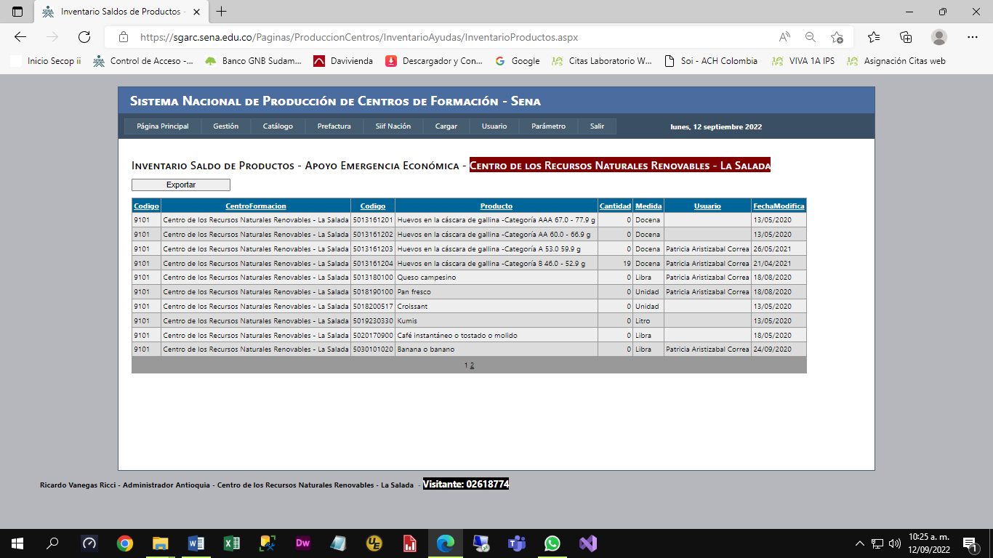

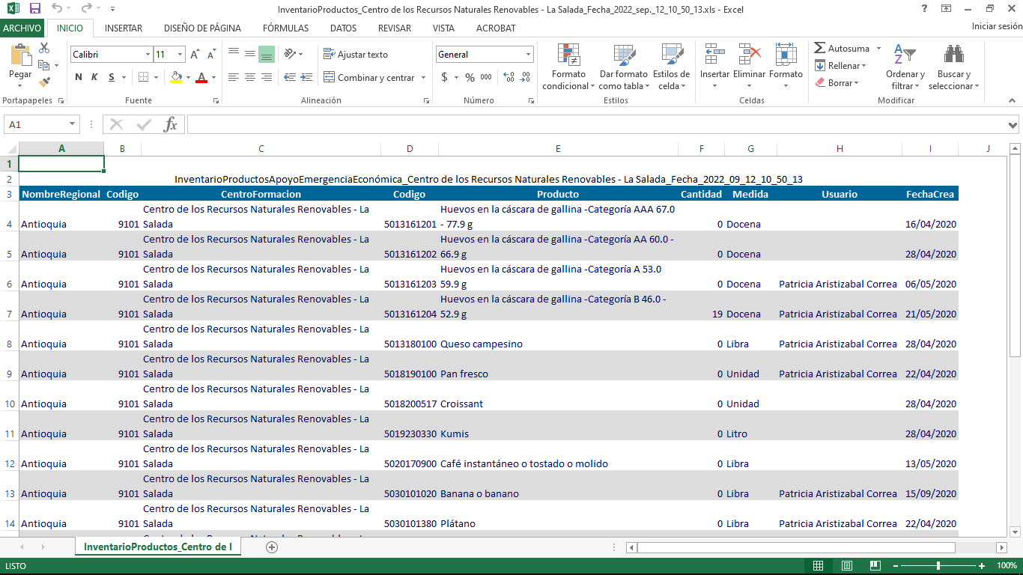

Apoyo

Generar

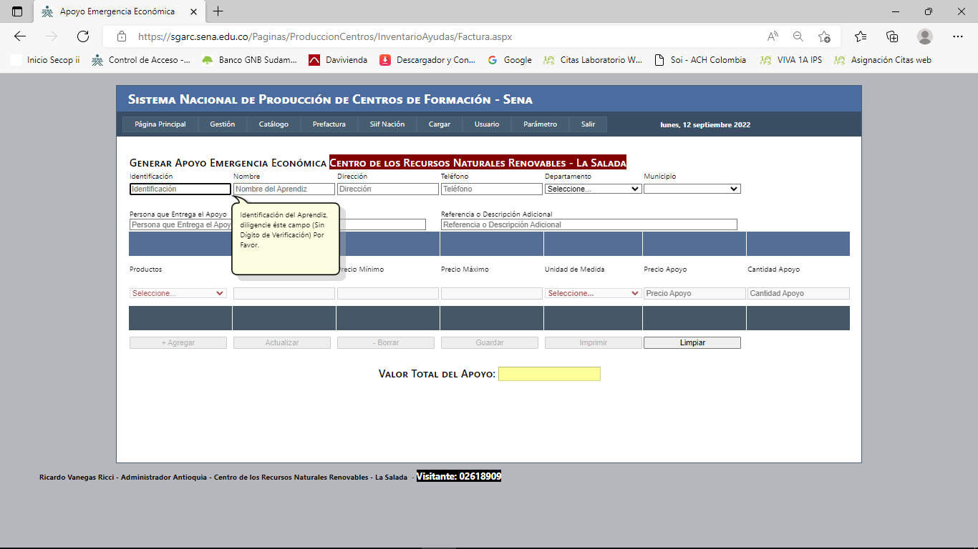

Imprimir

Apoyo

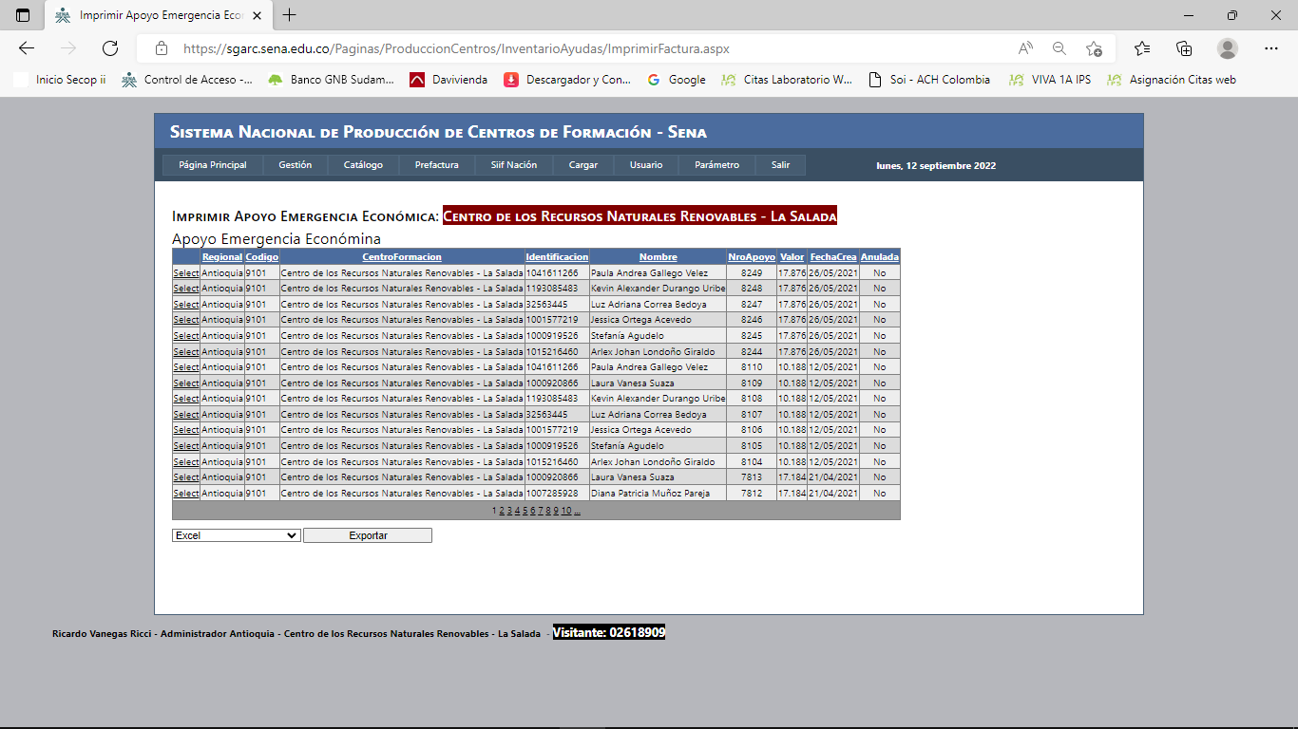

Exportar:

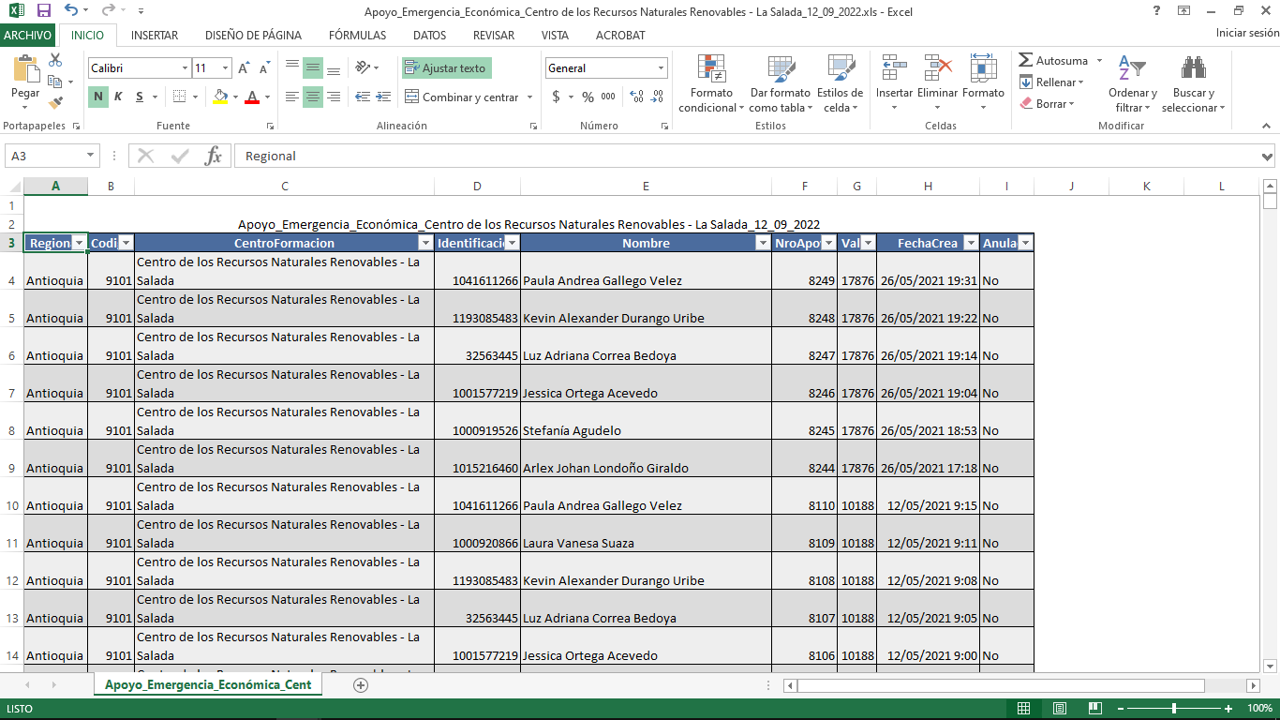

Detalle

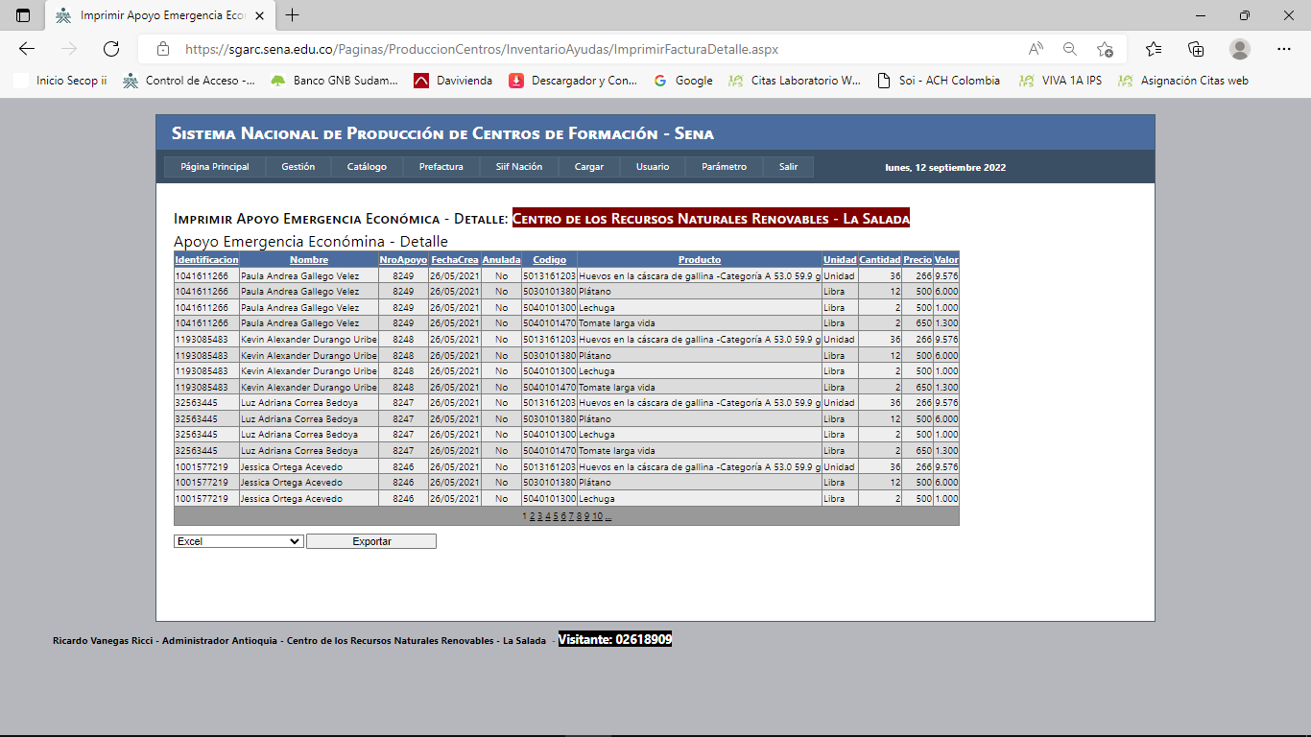

Anular

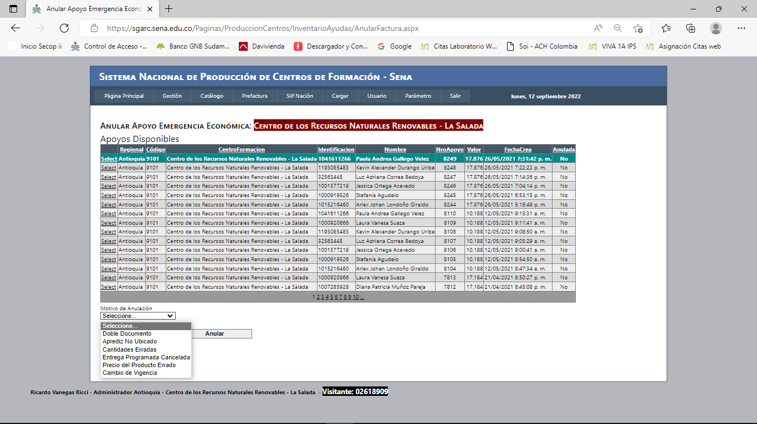

Modifica

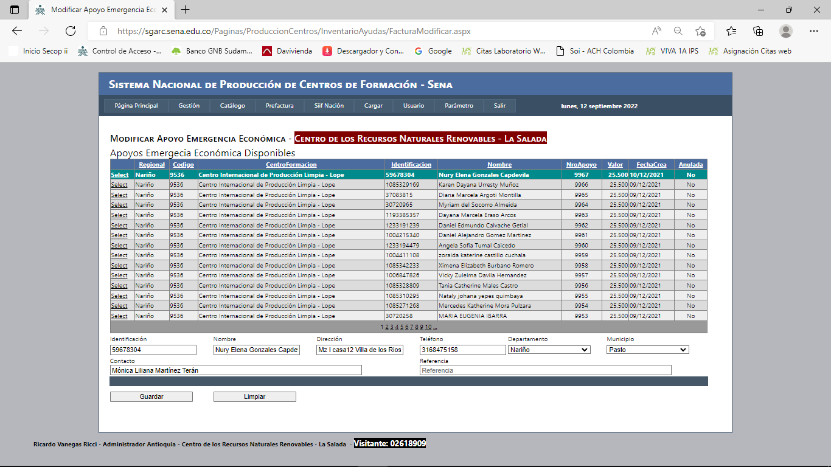

Informe Movimientos

Entradas

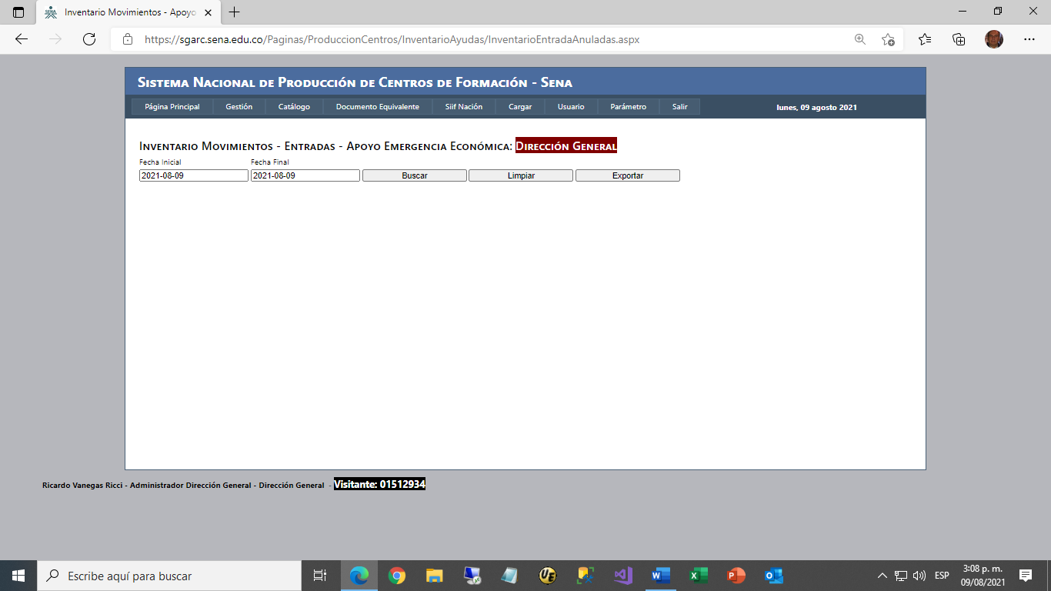

Apoyo

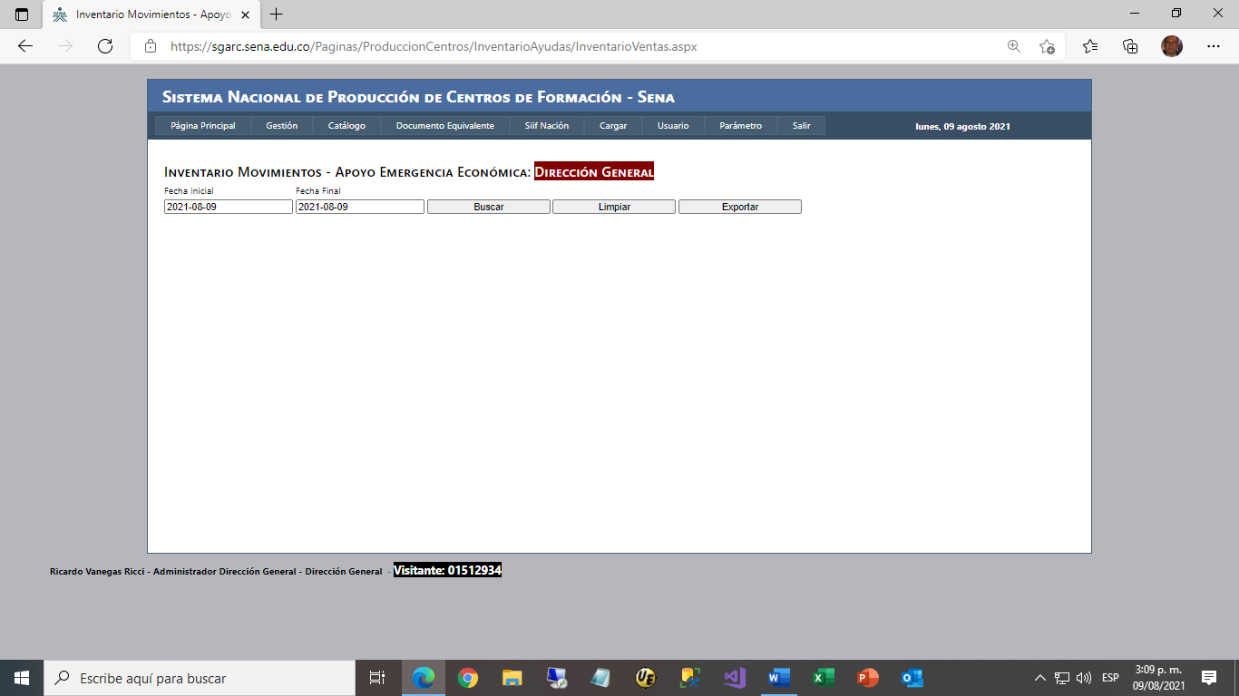

Entradas Vs Apoyo

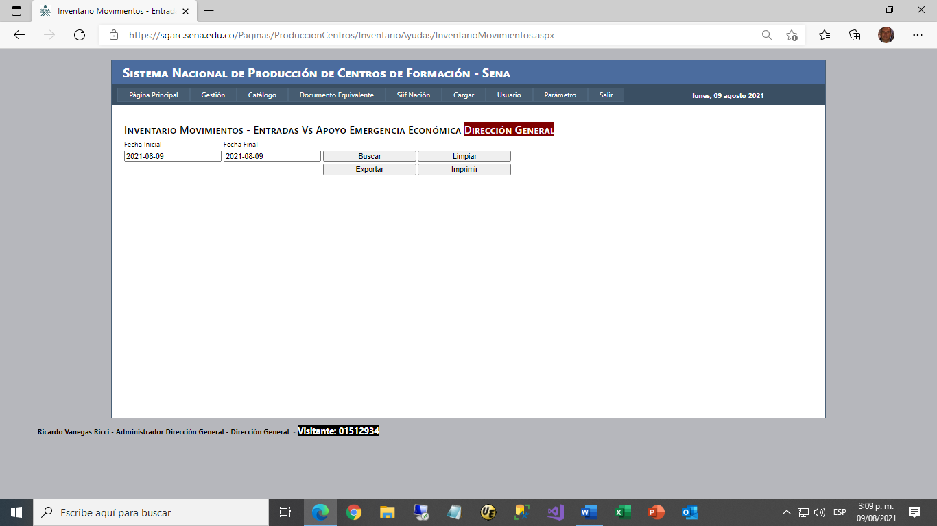

**Wompi**

Imprimir Qr Link Wompi Pagos Rápidos, Opción que permite la impresión Qr - código de respuesta rápida, es la evolución del código de barras.

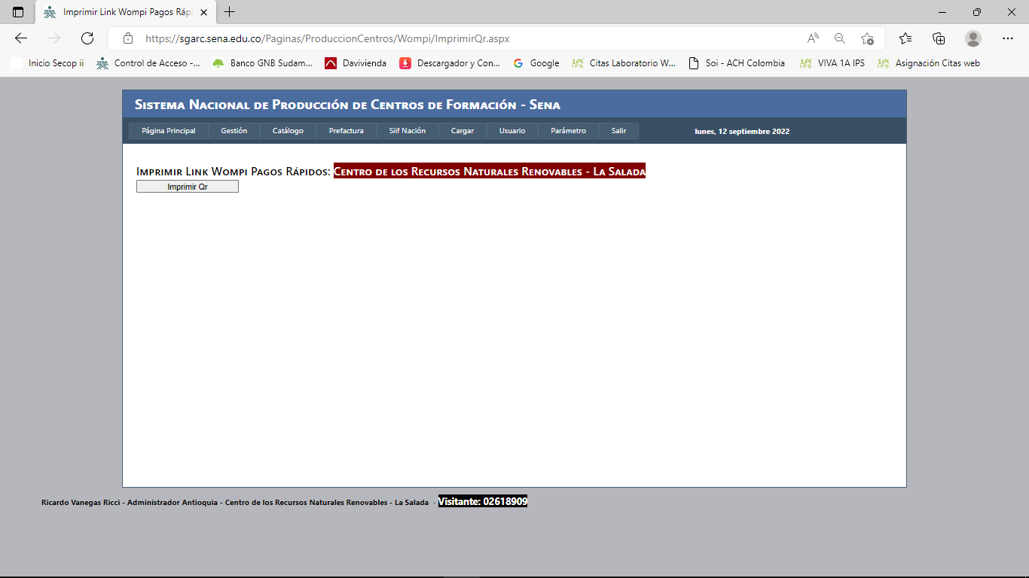

Al hacer clic en Imprimir Qr el usuario del centro podrá imprimir el QR de pagos rápidos, el cual lo llevará al Qr de Pagos Rápidos del Centro, el cual debe ser impreso y ubicarse físicamente en el lugar que corresponda.

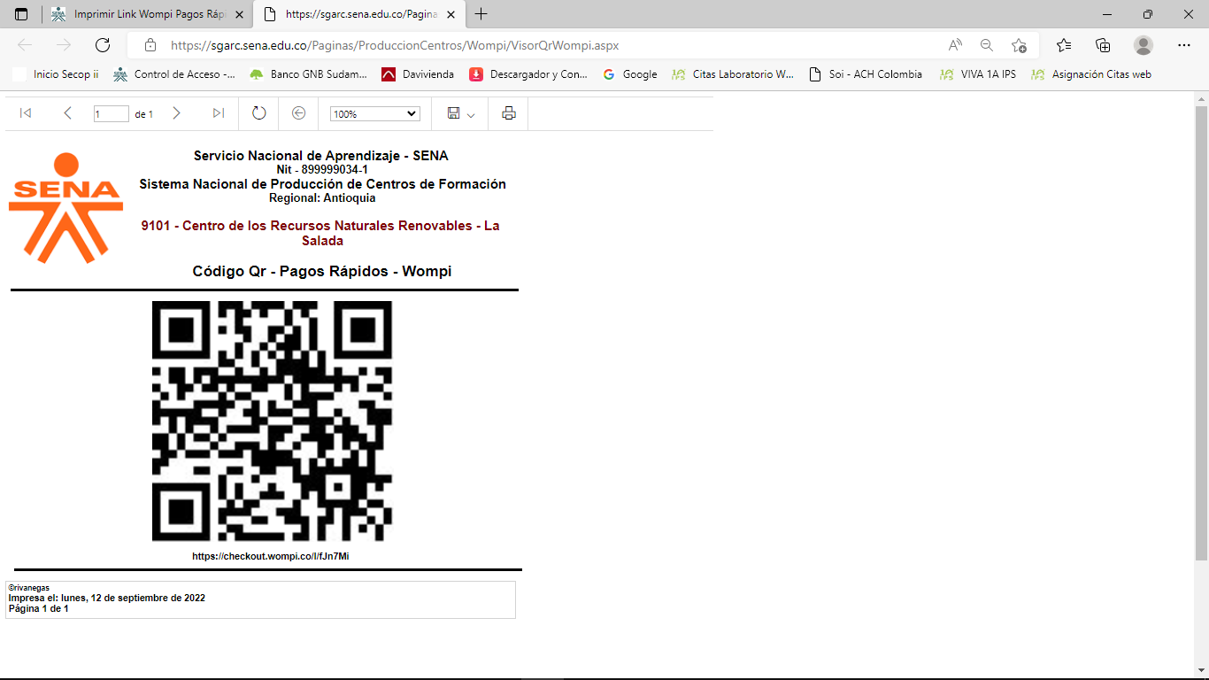

Al escanear el Qr con su teléfono lo llevará el correspondiente LINK del Centro.

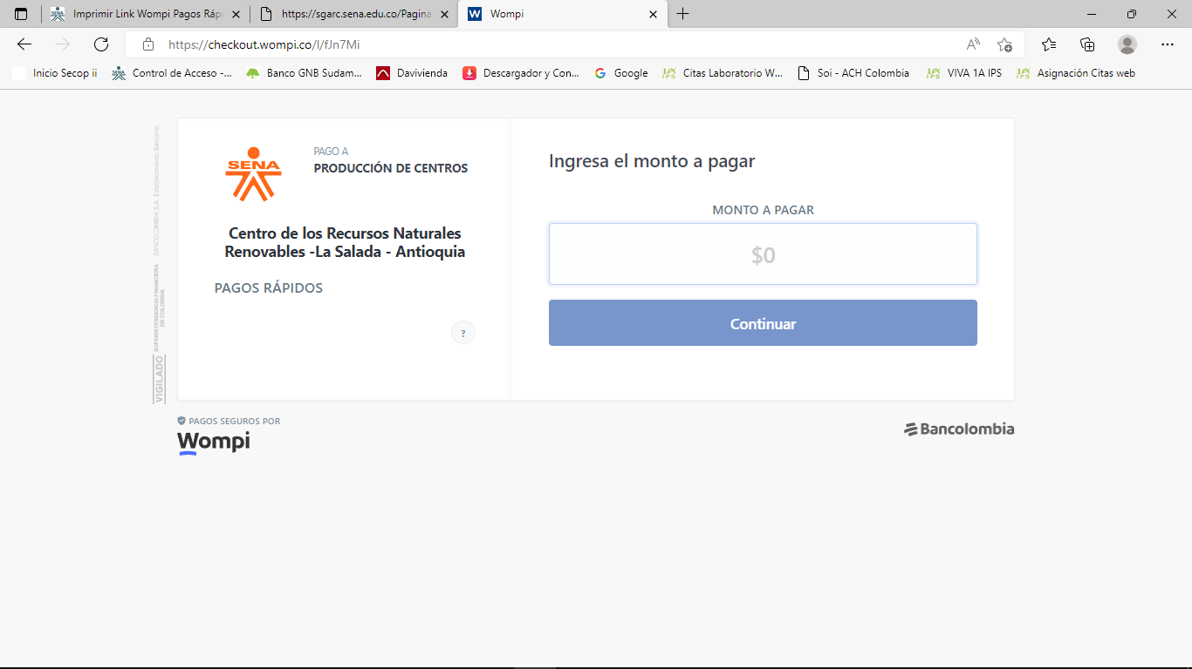

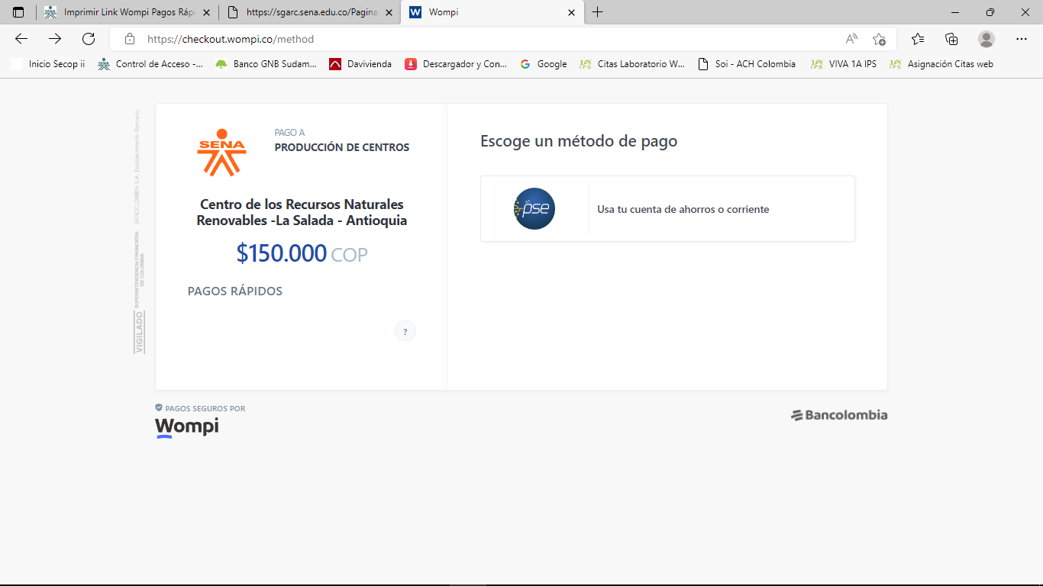

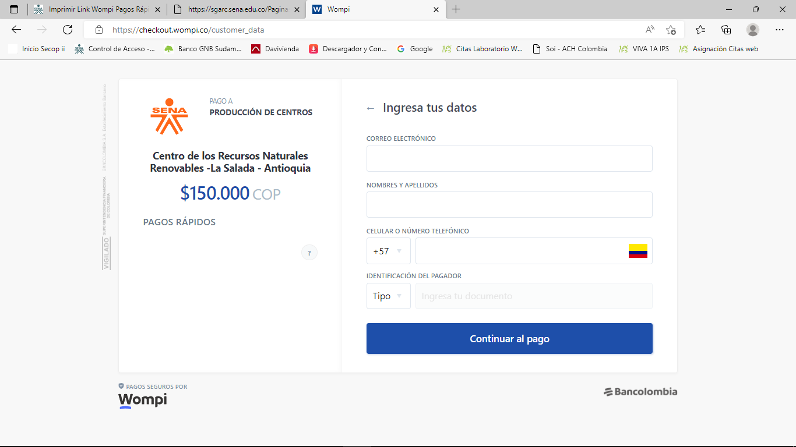

Aquí el cliente debe diligenciar los datos solicitados por las deferentes páginas de Wompi, se recuerda que los pagos rápidos solamente se efectúan por PSE.

La administración de Link de Wompi debe hacerse a través de la Página:

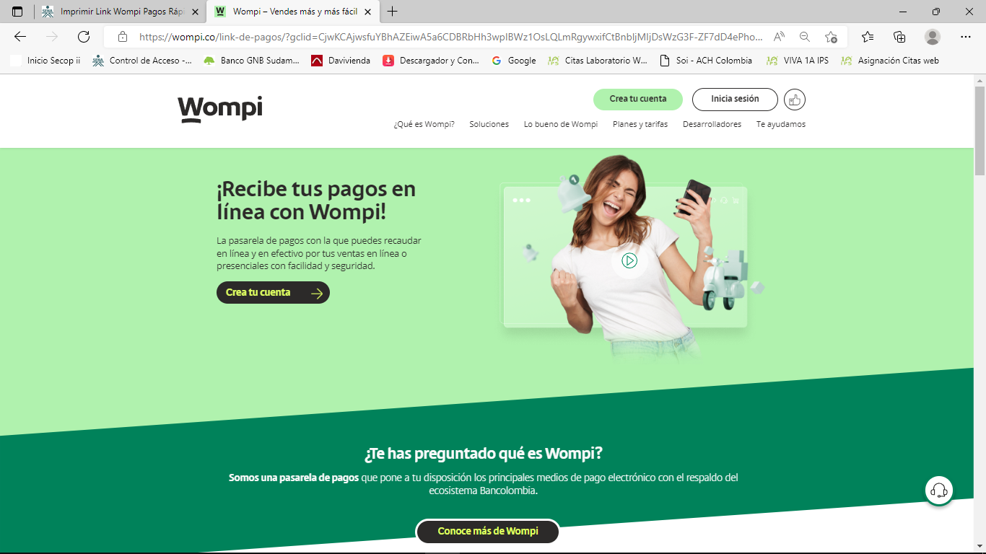

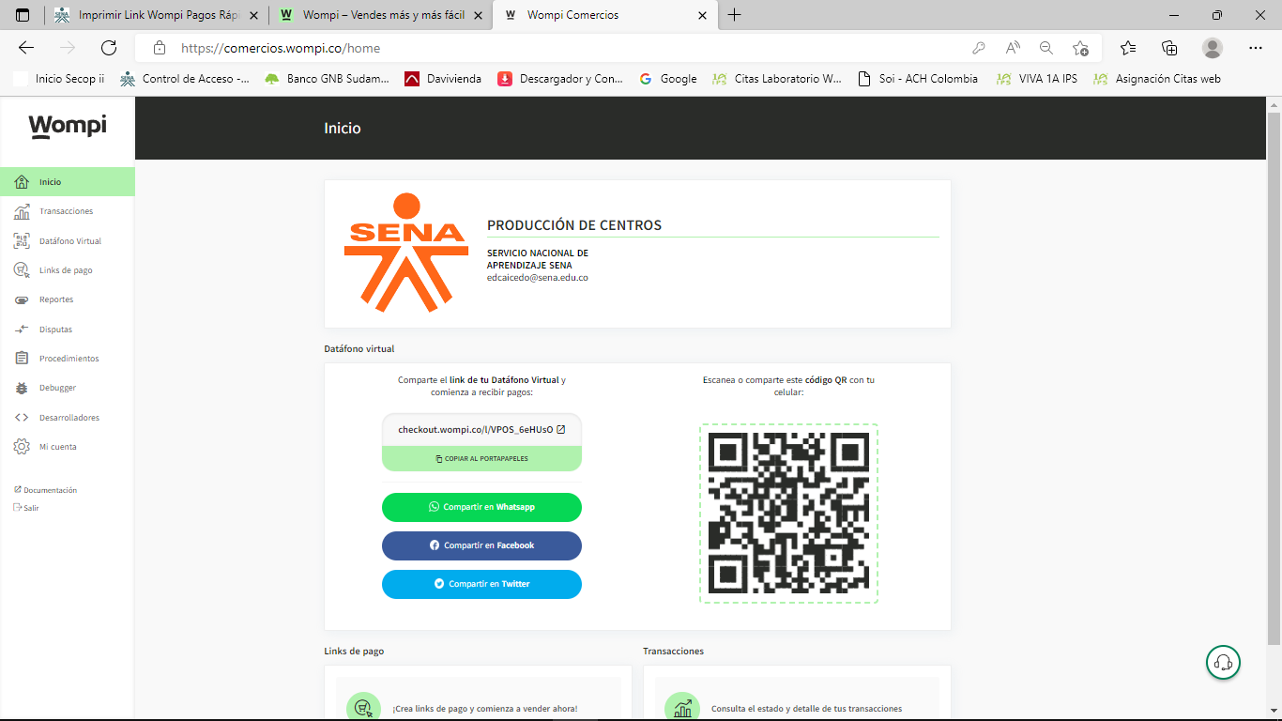

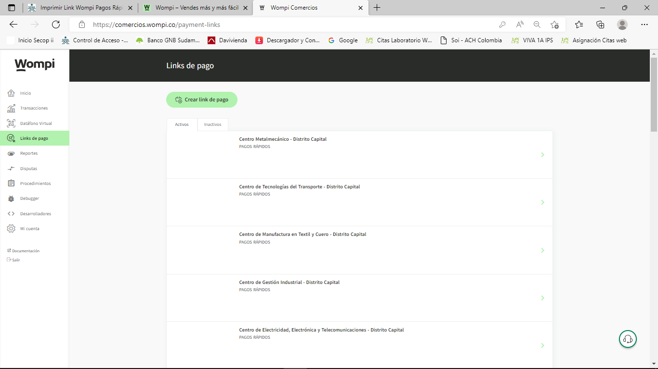

**Catálogo**

**Catálogo de Productos - Por Centro**, crea y/o modifica el Catálogo de los productos y servicios que se generen o comercialicen en un centro de formación profesional.

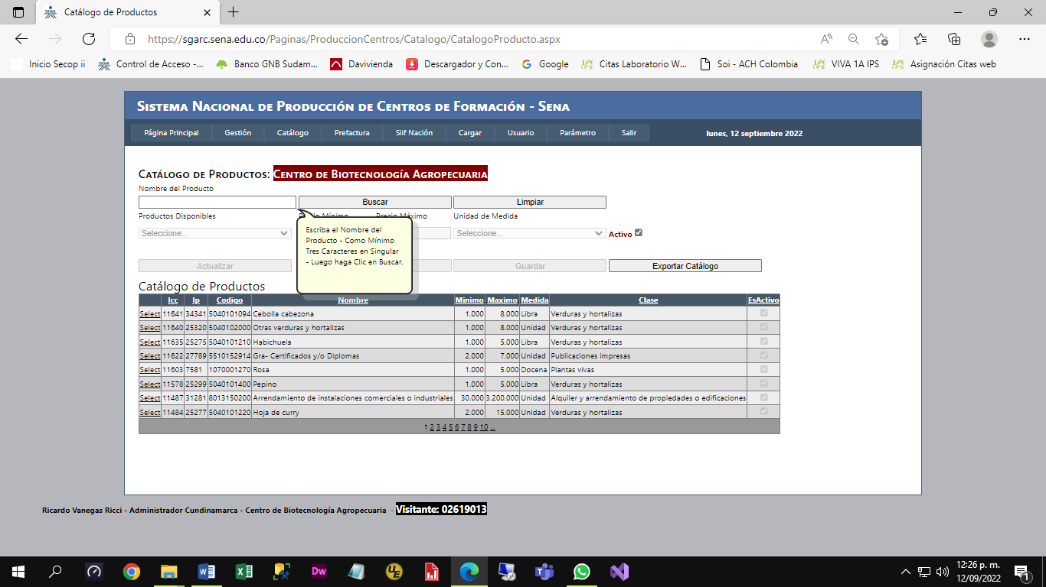

Para efectos del ejemplo, tomaré la **Regional: Cundinamarca - Centro de Biotecnología Agropecuaria**

**1 Paso: Escribir el nombre del producto a buscar (En singular y con ortografía, es decir debe tener en cuenta las tildes, diéresis, etc)  luego hacer clic en Buscar, así el sistema traerá todos los productos o servicios en los cuales aparece la palabra a buscar “huevo” de los contrario el combo no se habilitará.**

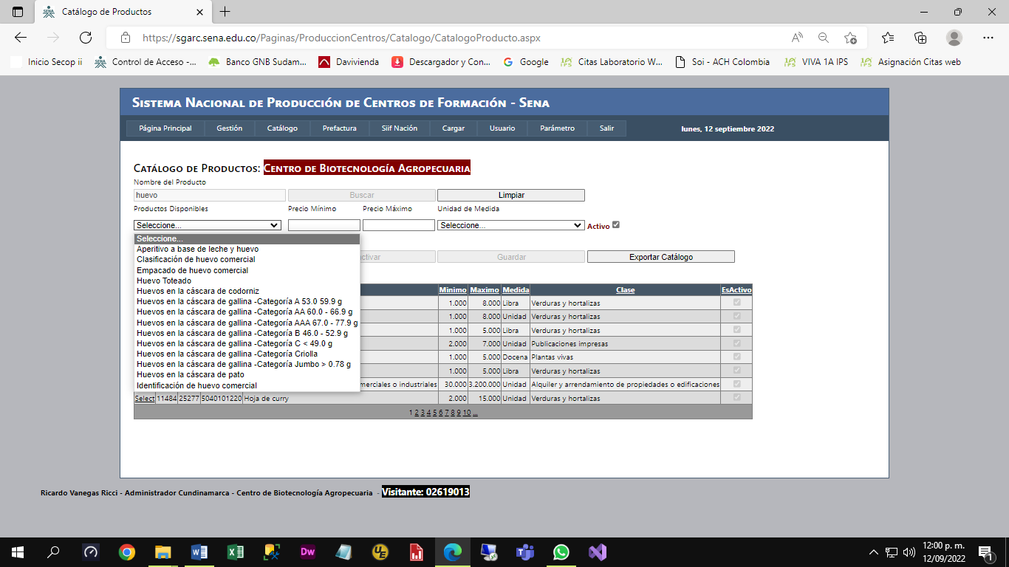

**De la lista que aparece seleccione el producto (debe tener en cuenta que el producto o el nombre encontrado puede aparecer muchas veces luego debe verificar que el producto seleccionado pertenezca a la clase de producto, la clase está definida después del guion -. Ejemplo: Huevos en la cáscara de gallina -Categoría Jumbo > 0.78 g**

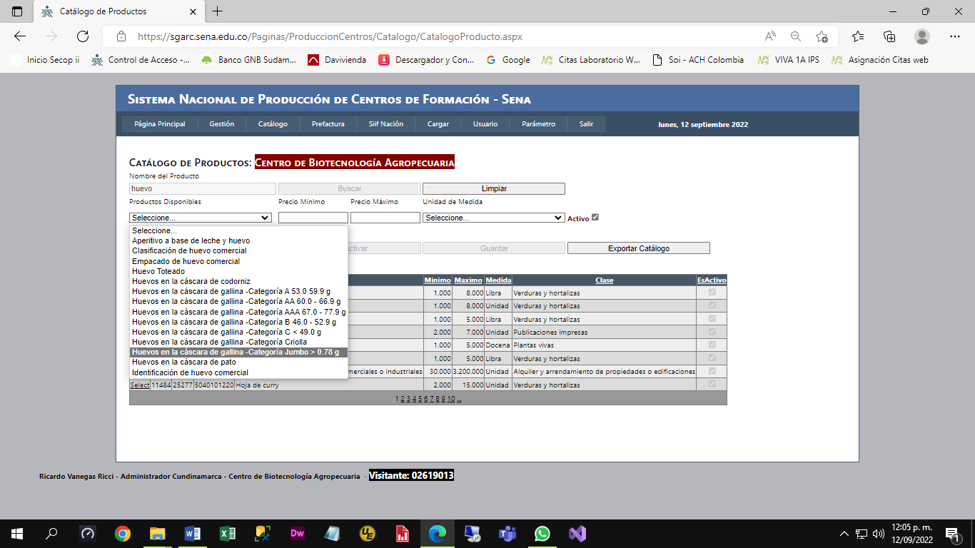

**Luego escriba el valor o precio mínimo del producto (El precio máximo del producto se debe digitar cuando el producto y su unidad de medida varían en el momento de la venta, ejemplo: la venta de un caballo, una vaca, es decir animales de granja vivos vendidos por subasta.) de lo contrario solo se digita el precio o valor mínimo y la unidad de medida la cual debe ser adecuado, apropiado o en consonancia con el producto.**

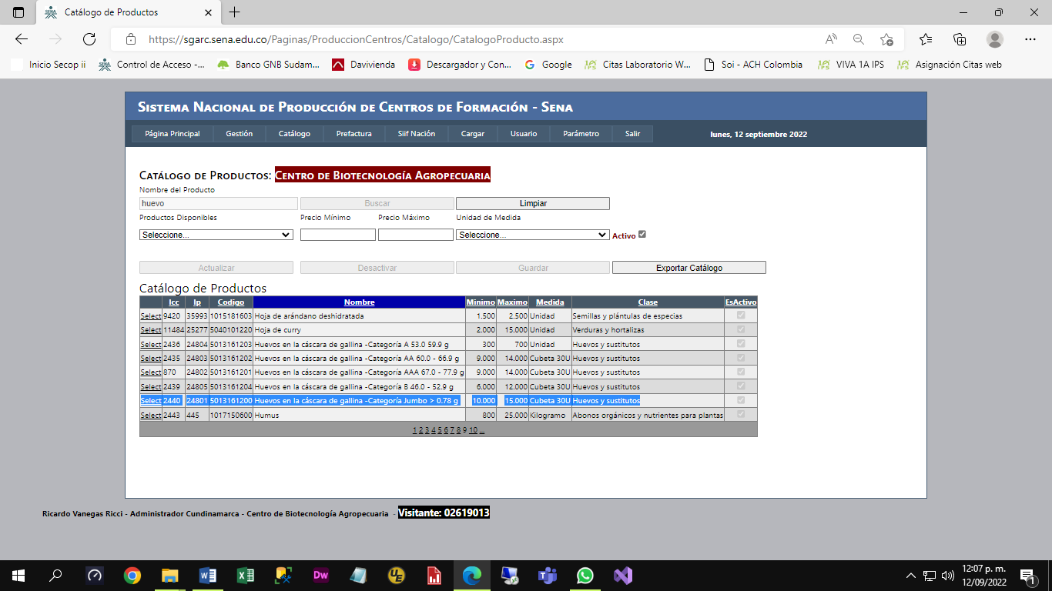

**Luego haga clic en Guardar y el producto seleccionado se agregará el catalogo del centro.**

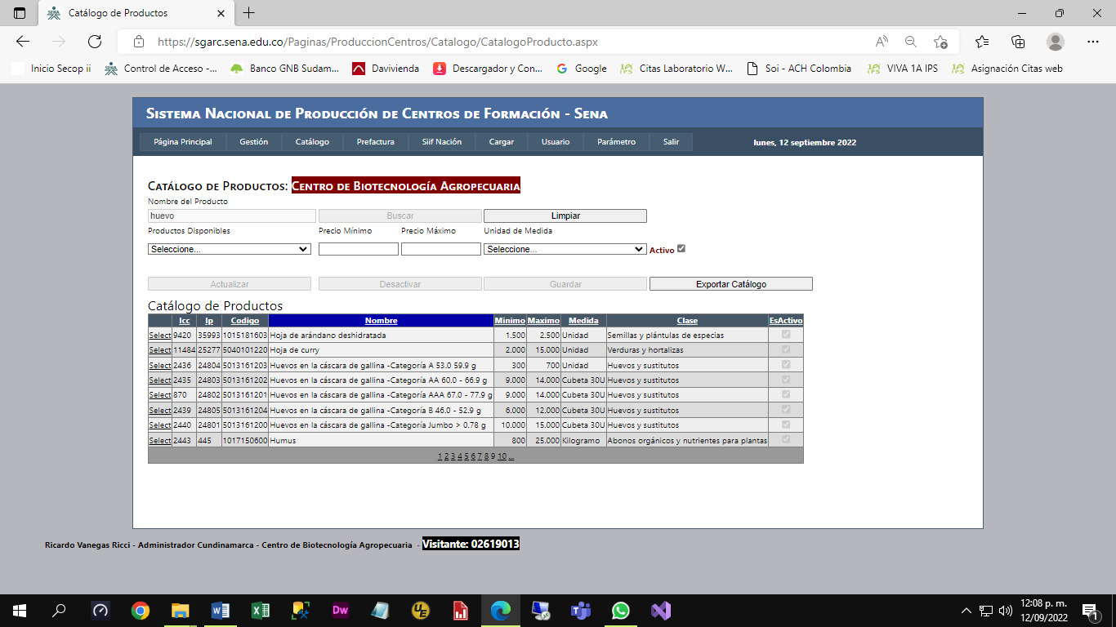

**Ahora bien si existen más productos que el centro produzca con la palabra “huevo”, usted puede seleccionar otro producto, y agregarlo al catálogo. Escriba el valor del producto y luego seleccione la unidad de medida del producto y haga clic en Guardar, y el producto será guardado en el catálogo del centro.**

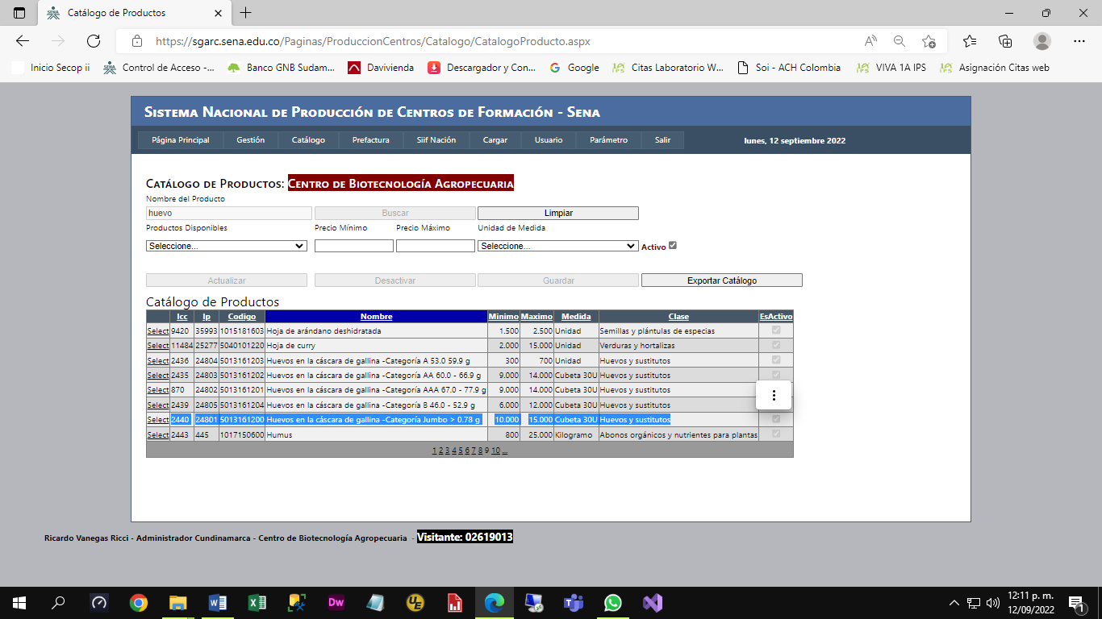

**Ahora bien, si se guardó un producto erradamente, usted no puede borrar el producto del catálogo del centro, debe desactivar el producto, así:**

**Seleccione el producto y haga clic en Actualizar y/o Desactivar.**

|  |  |
| --- | --- |
| 1. Haga clic en nombre, luego en la columna Select del producto a modificar. | 1. Busque el nombre del producto o servicio a modificar o desactivar |
| 1. **Actualizar** – Escriba precio minimo o máximo seleccione la unidad de médida y luego haga clic en guardar. | 1. **Desactivar**, haga clic en activar o cancelar. |

Ahora bien, si cambia el producto haga clic en el botón Limpiar y repita el proceso descrito. Así, sucesivamente se debe construir el catalogo del centro. Véase, recomendaciones para la creación del Catálogo del Centro.

Cuando se haya terminado de definir el catálogo del centro, puede Exportar el Catálogo, haciendo clic en el botón correspondiente. El Sistema generará un archivo en Excel con el catálogo del centro.

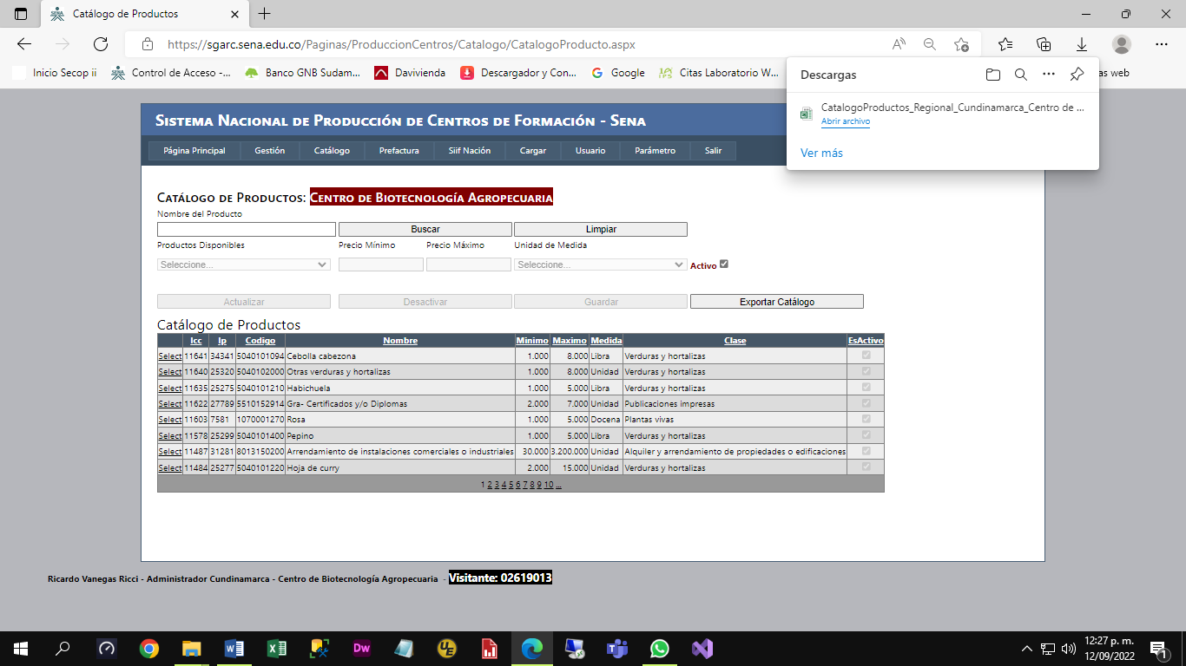

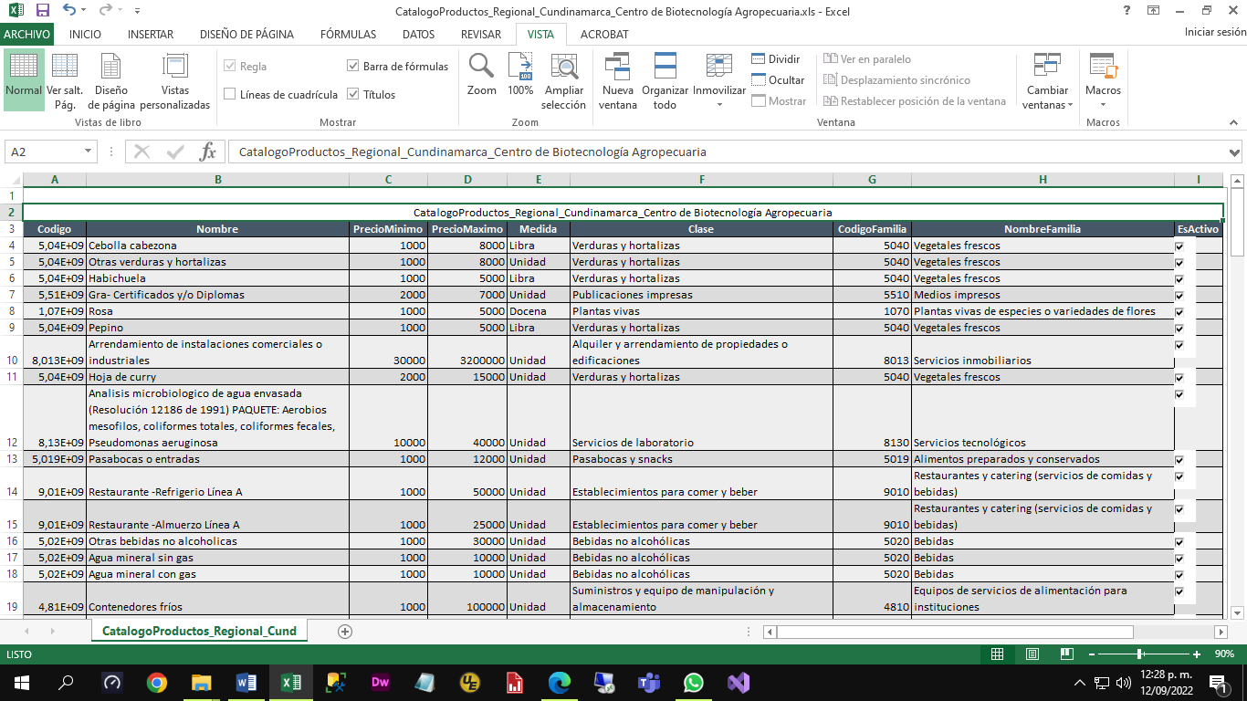

**Consulta**

Catálogo de Productos por Centro, aquí el usuario podrá consultar los productos y/o servicios que tiene un centro con el objetivo de homologar precios y unidades en su centro.

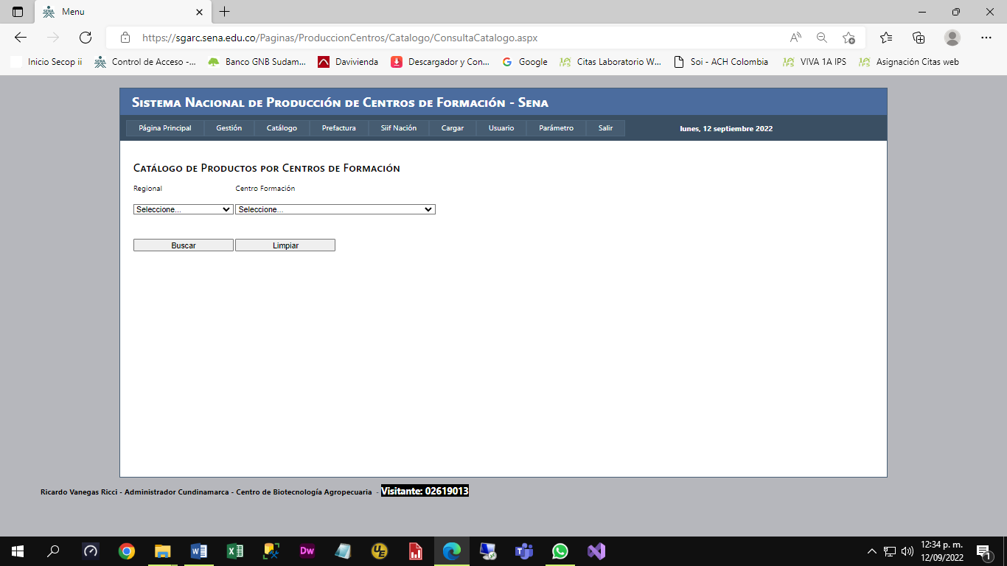

Aquí vemos que el Centro de Biotecnología Agropecuaria de Cundinamarca maneja el Huevo:

|  |  |  |  |  |
| --- | --- | --- | --- | --- |
| 5013161201 | Huevos en la cáscara de gallina -Categoría AAA 67.0 - 77.9 g | 9.000 | 14.000 | Cubeta 30U |

Y el Centro de los Recursos Naturales Renovables - La Salada, Así:

|  |  |  |  |  |
| --- | --- | --- | --- | --- |
| 5013161201 | Huevos en la cáscara de gallina -Categoría AAA 67.0 - 77.9 g | 3.000 | 7.000 | Docena |

Vemos que el mismo producto, es manejado en forma diferente como valores y/o unidades. Hay que recordar que los precios y las unidades son manejas por los comité de precios de los Centros, se recomienda la consulta del documento. Comité de Precios.

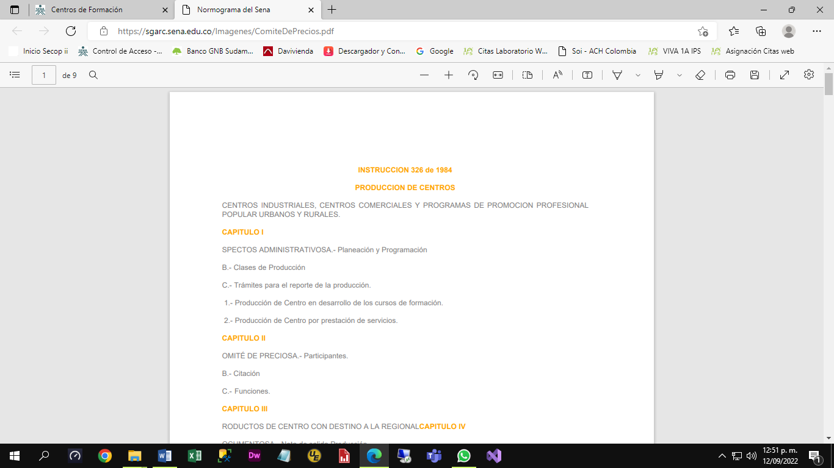

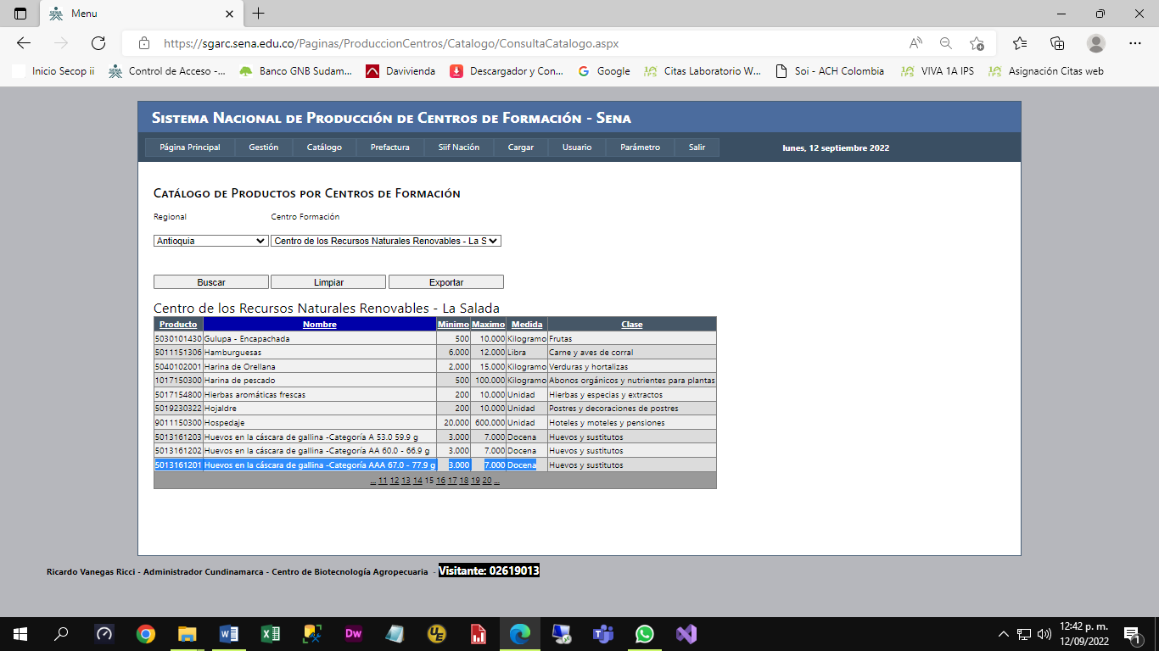

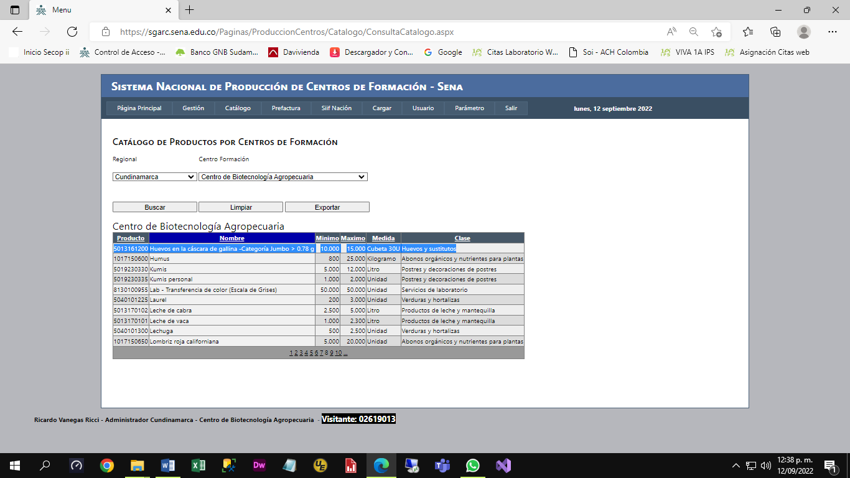

Por Nombre o Código de Producto.

Esta funcionalidad permite establecer fácilmente si en el Catálogo [**UNSPSC**](https://www.unspsc.org/)existe el nombre del producto que se está consultando.

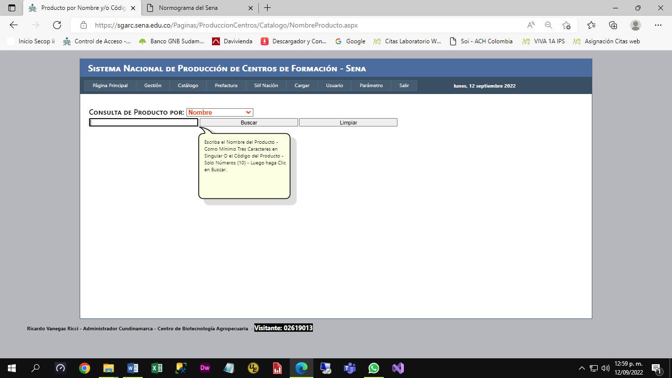

Escriba el nombre a buscar y usted obtendrá la lista de los productos y/o servicios encontrados, igualmente es posible que no exista Ejemplo: Acpm

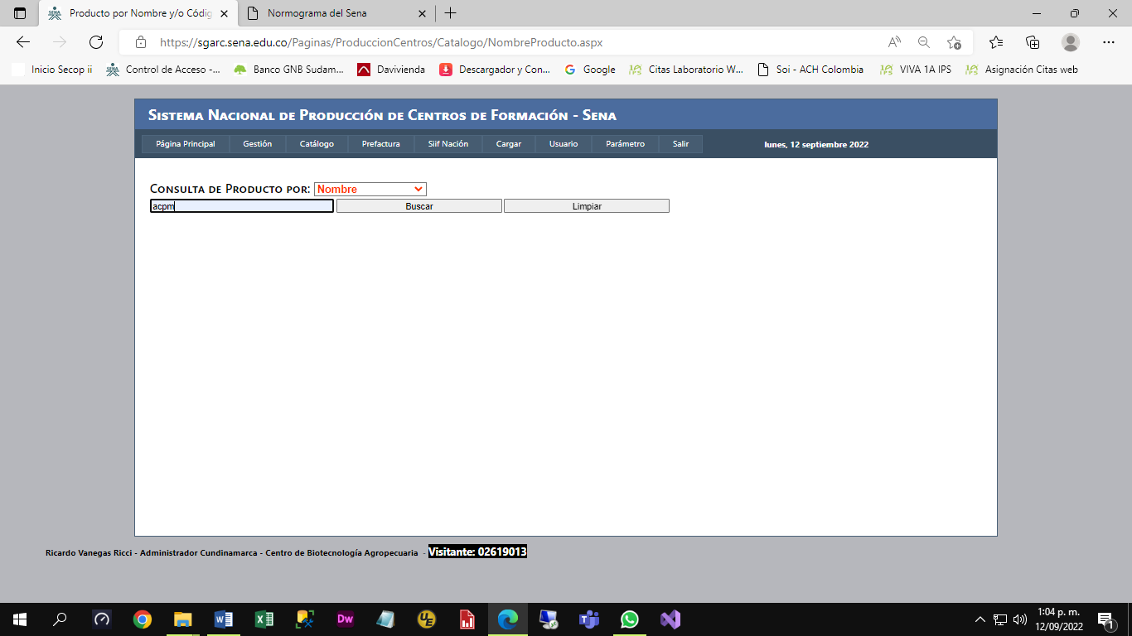

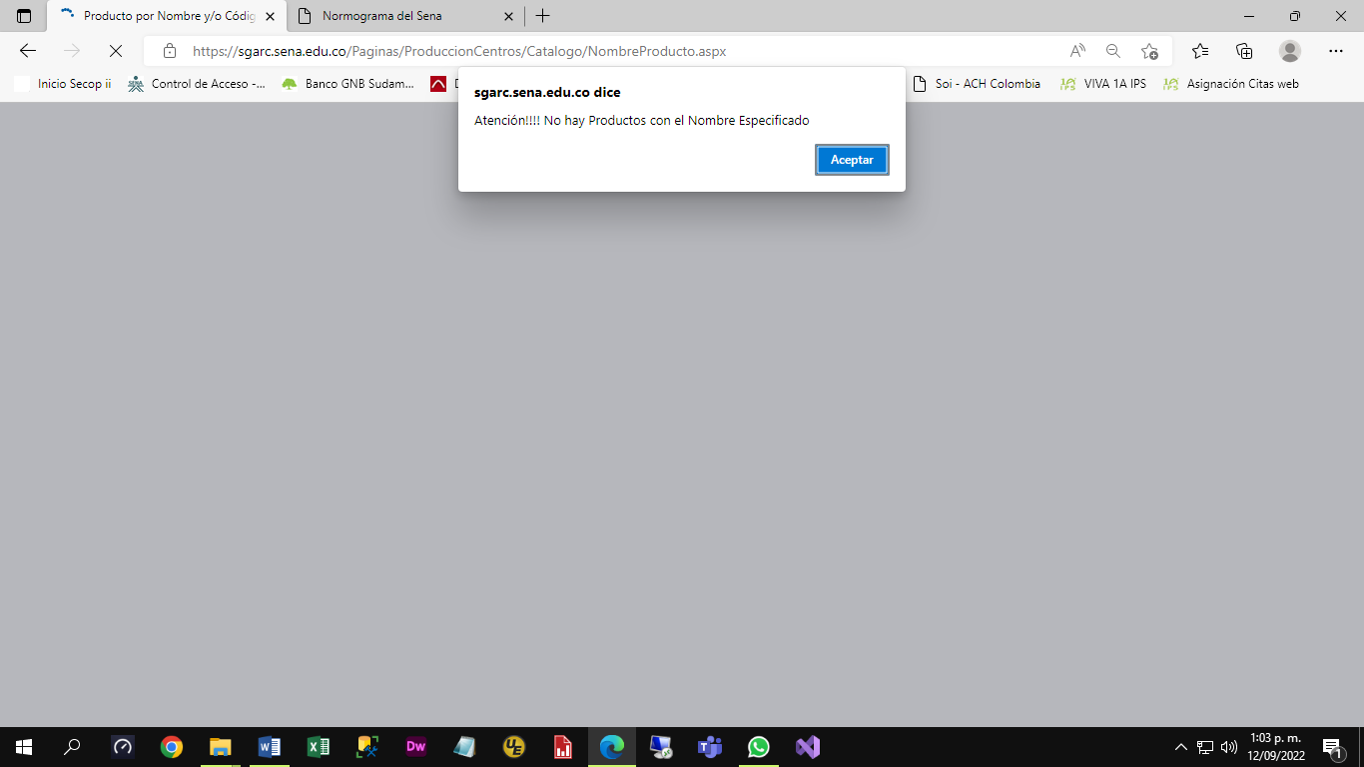

Ahora bien, cuando no exista el Producto o el Servicio, el Subdirector y/o el líder del centro deberá enviar un correo al administrador del sistema, haciendo la respectiva solicitud de creación y su respectiva descripción.

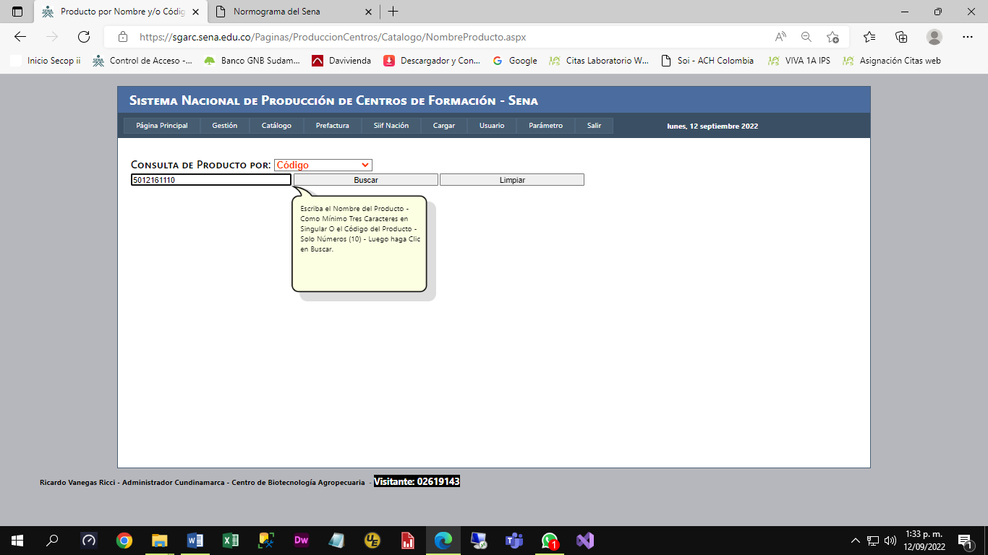

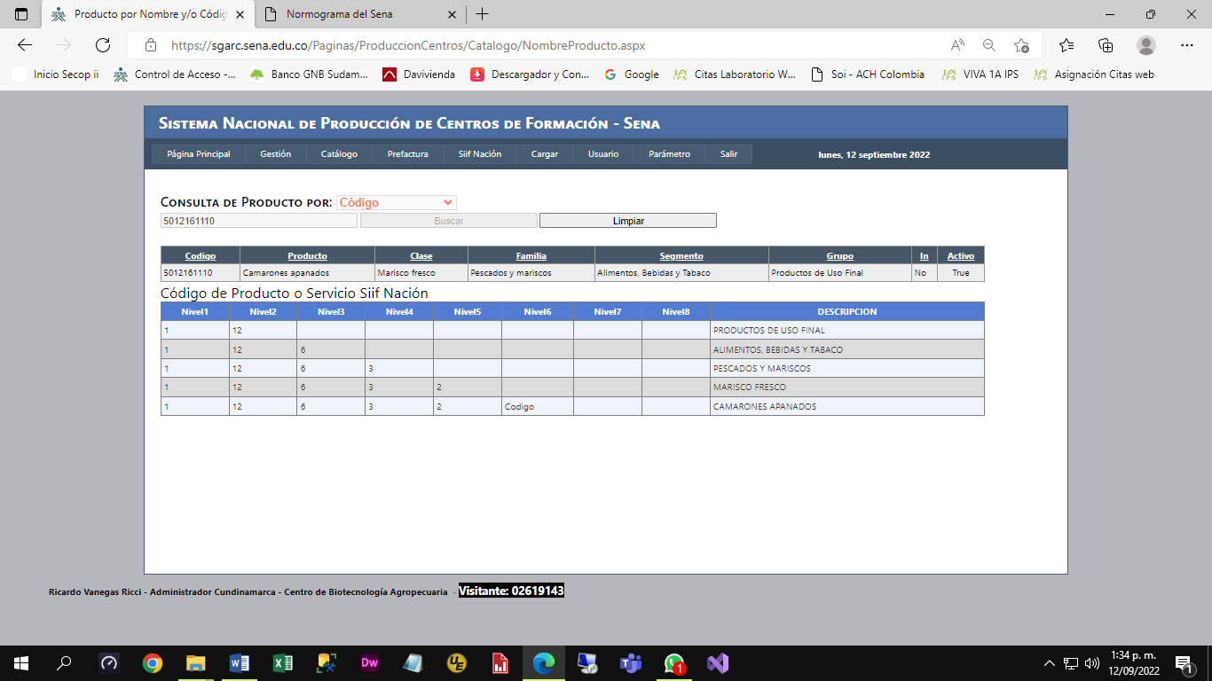

En esta consulta el sistema buscará el Código de Producto o Servicio del Siif Nación

**Catálogo** [**UNSPSC**](https://www.unspsc.org/) - Código de Productos y Servicios Estándar de las Naciones Unidas adaptado al Servicio Nacional de Aprendizaje – SENA para los Centros de Formación. Esta funcionalidad solamente puede ser ejecutada por al administrador del Sistema, el cual puede crear un nuevo código al Catálogo Sena, Así:

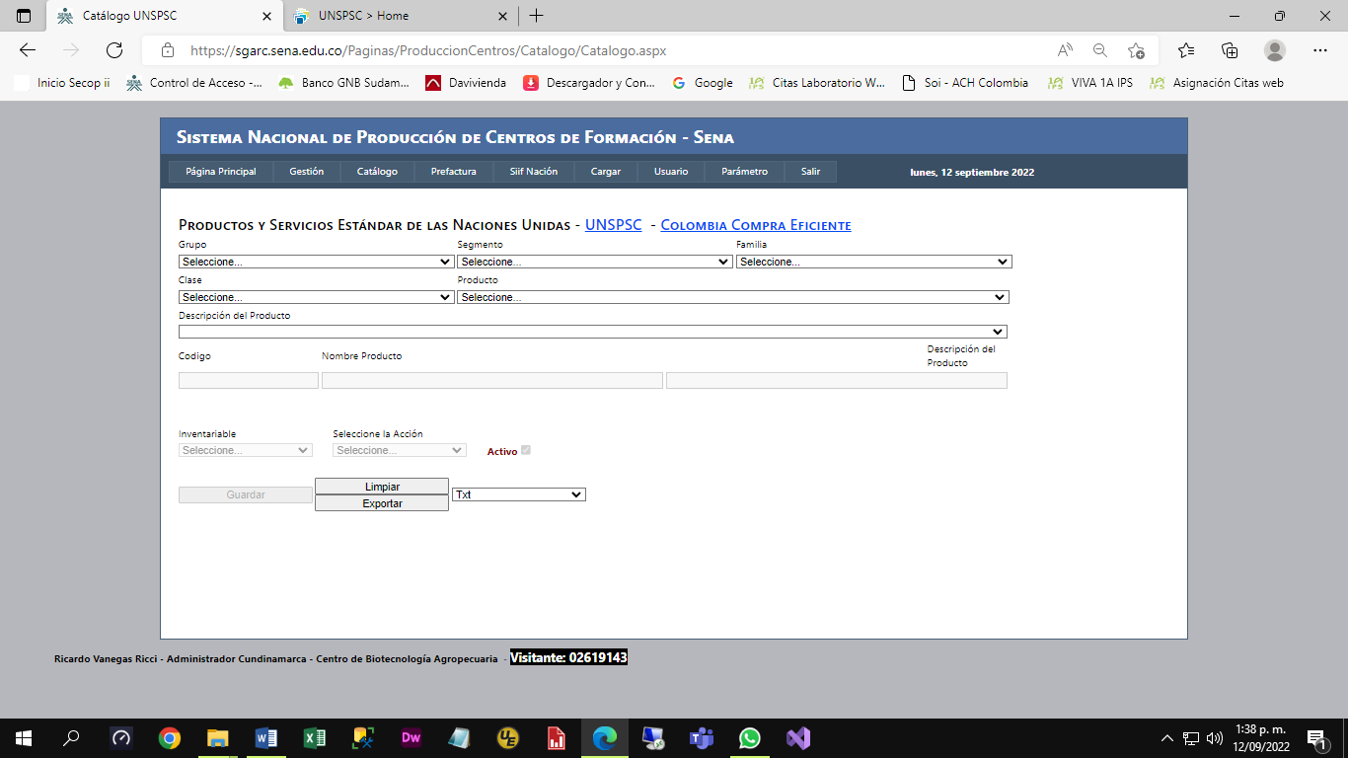

1. Seleccione el grupo de producto o servicio a crear:

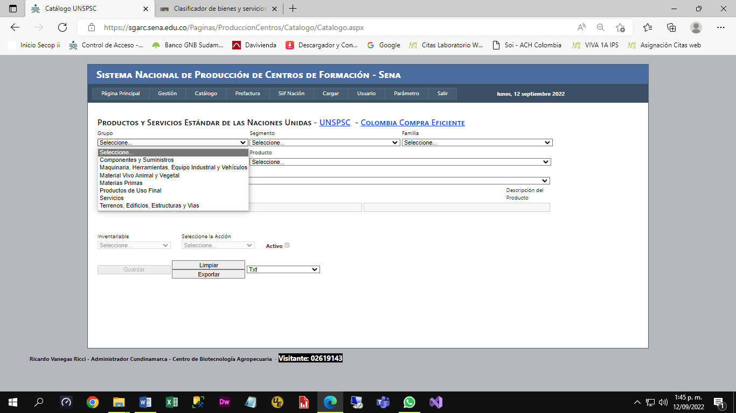

1. Seleccione el Segmento:

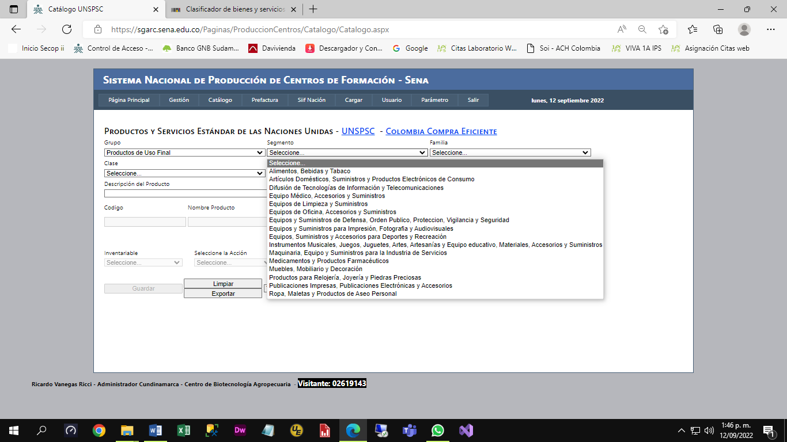

1. Seleccione la Familia:

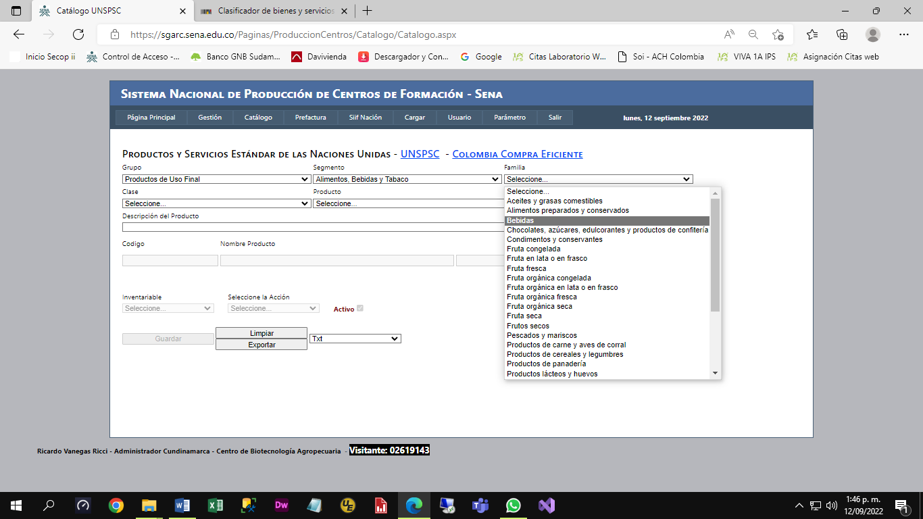

1. Seleccione la Clase:

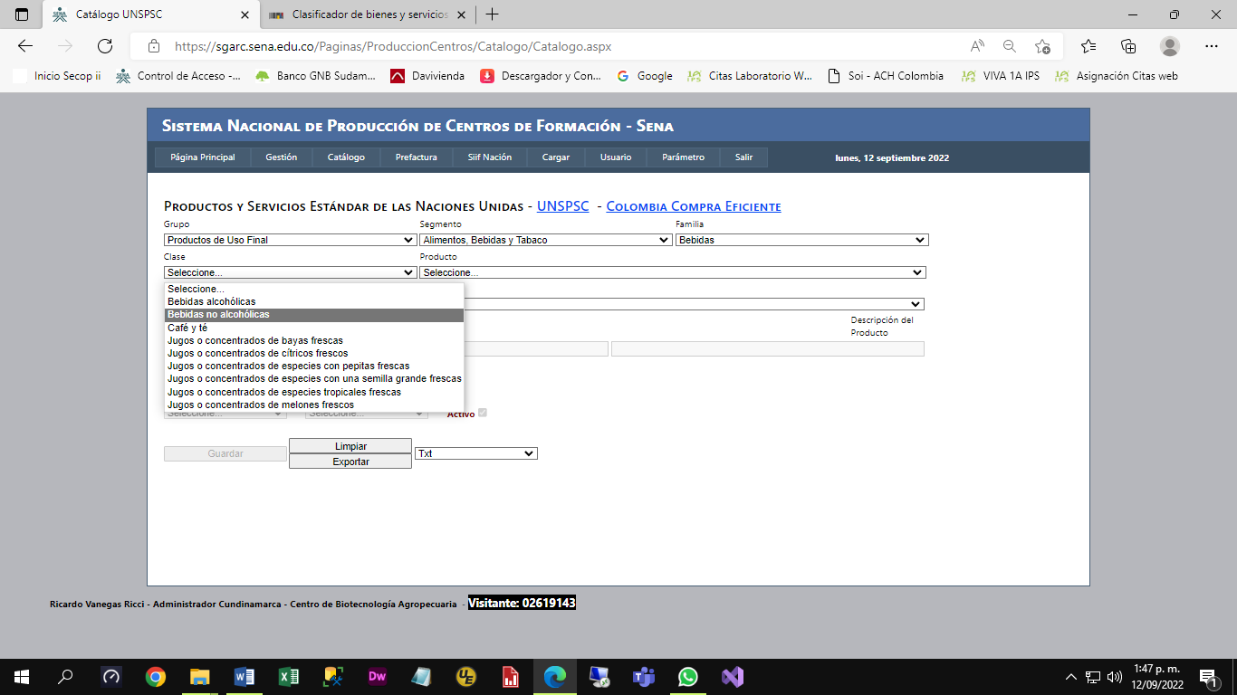

1. Y por último, Las opciones de Modificar o Agregar solamente son activadas cuando el usuario es ADMINISTRADOR.

**Si va a Modificar el producto, seleccione la acción Modificar:**

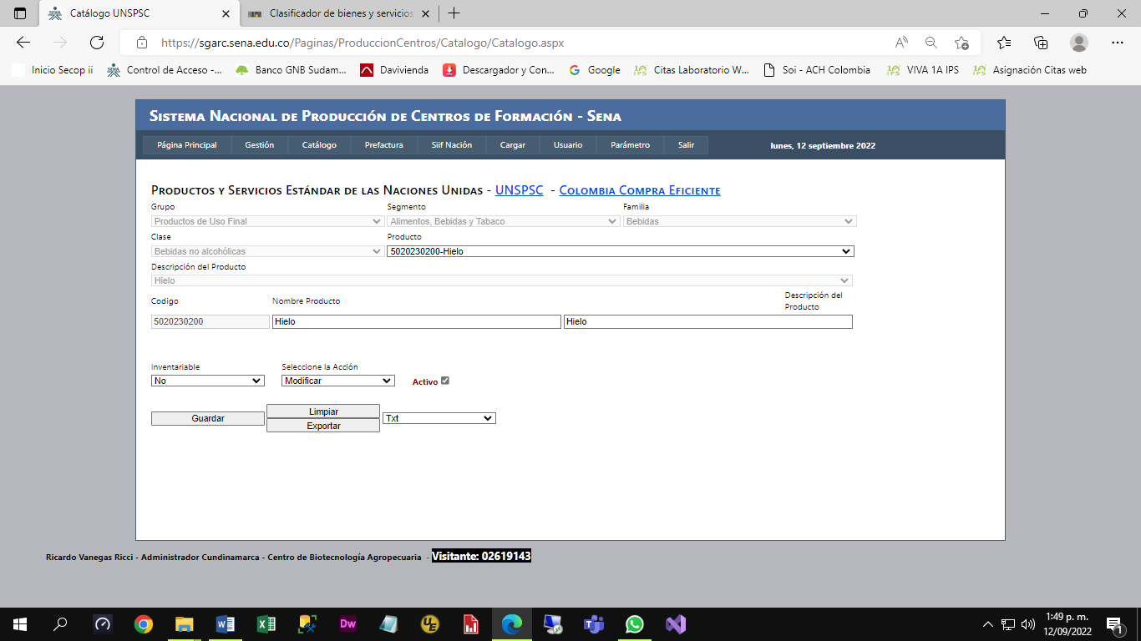

Haga el cambio requerido y luego haga clic en guardar. Recuerde que cuando usted modifica debe informar al administrador del Siif Nación.

**Si va a agregar el producto o servicio, seleccione el último código que se muestra:**

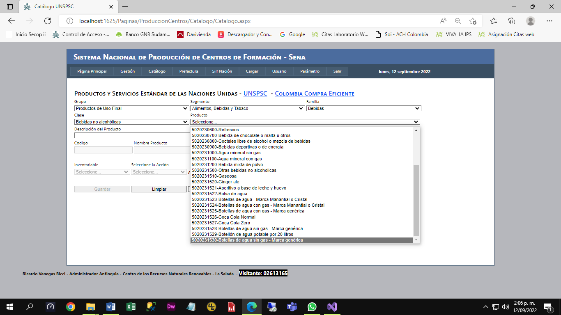

5020231530 Luego el nuevo código sería 5020231531, Escriba el nombre de producto o servicio y la descripción (por lo general es el mismo nombre) y luego haga clic en guardar.

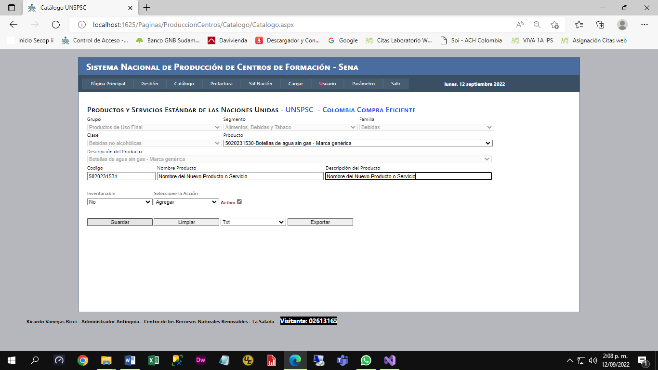

Cuando se trate de productos de laboratorio se debe tener en cuenta o la recomendación es que el solicitante debe indicar la norma técnica en la cual está basado este tipo de análisis de laboratorio.

Exportar: Envía todo el catálogo UNSPC e Excel o Txt.

Recomendaciones para la creación del Catálogo del Centro:

Haga una lista de los productos o servicios que genera su Centro de Formación. Esta lista debe contener la siguiente información:

|  |  |  |
| --- | --- | --- |
| Nombre del producto | Precio Unitario | Unidad de Medida |
| Nombre del producto | Valor del producto teniendo en cuenta la unidad de medida. El Valor debe estar ajustado a las centenas, ejemplo: Precio 20250, se cambia por 20000, 20500 se cambia 21000. Solo aplica para precios de producto iguales o superiores a 20000.  El precio mínimo, es utilizado para establecer el precio del producto por un largo periodo de tiempo, meses, años. Así mismo permitirá al usuario tener control con los precios que son capturados.  El precio máximo, es utilizado por el sistema para establecer el valor máximo en que se puede comercializar el producto. El ejemplo más claro es el valor de los animales, un ganado vacuno si es hembra y tiene cierta edad y además es lechera tiene un precio mínimo y un precio máximo (350,000 y 500,000) y si es de carne tendrá otro precio mínimo y otro máximo. Así mismo vemos en el ganado vacuno macho (reproductores) y de una raza específica tiene un valor que es variable (mínimo y máximo).  Se recomienda que la venta de los animales, de mediano y gran tamaño su precio y unidad de medida, sea por libra o por kilo, esto permite estandarizar el producto en todos los Centros de Formación.    Los precios de los productos son fijados por el comité de precios de cada Centro de Formación, bajo las directrices de la Dirección General. | |  |  |  |  |  |  |  |  |  |  |  |  | | --- | --- | --- | --- | --- | --- | --- | --- | --- | --- | --- | --- | | |  | | --- | | Metro Lineal | | Kilogramo - 1000g | | Centímetro Cúbico | | Metro Cúbico | | Unidad | | Gramo | | Cubeta 30 Unidades | | Mililitro | | Litro | | Libra - 500g | | Bulto - 50kg | |   Las anteriores unidades de medida pueden ser otras, es decir las que se requieran. Ustedes pueden sugerir las que crean o consideren pertinentes. |

Link [UNSPSC](https://www.unspsc.org/)

## 

## Link [Colombia Compra Eficiente](https://www.colombiacompra.gov.co/clasificador-de-bienes-y-Servicios)

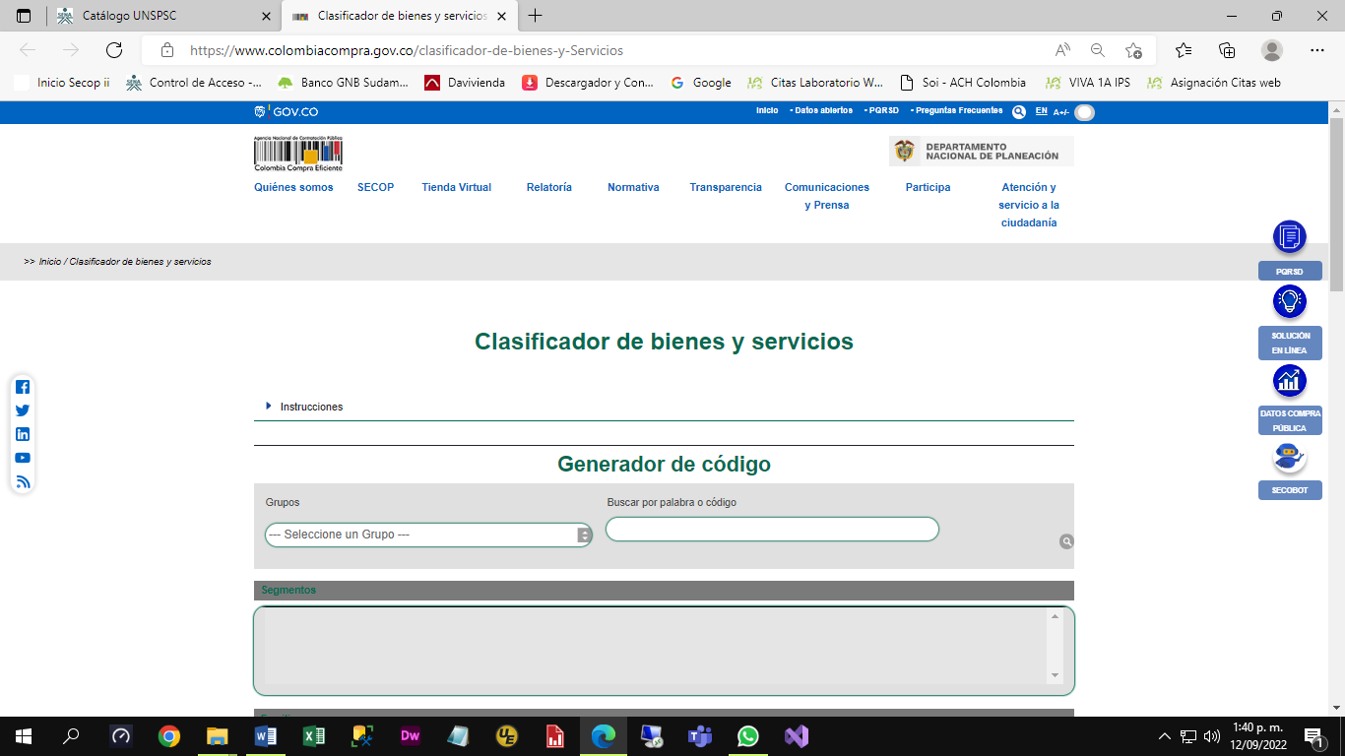

Colombia Compra Eficiente:

 . *<https://www.colombiacompra.gov.co/clasificador-de-bienes-y-servicios>

La Clasificación de los códigos es:

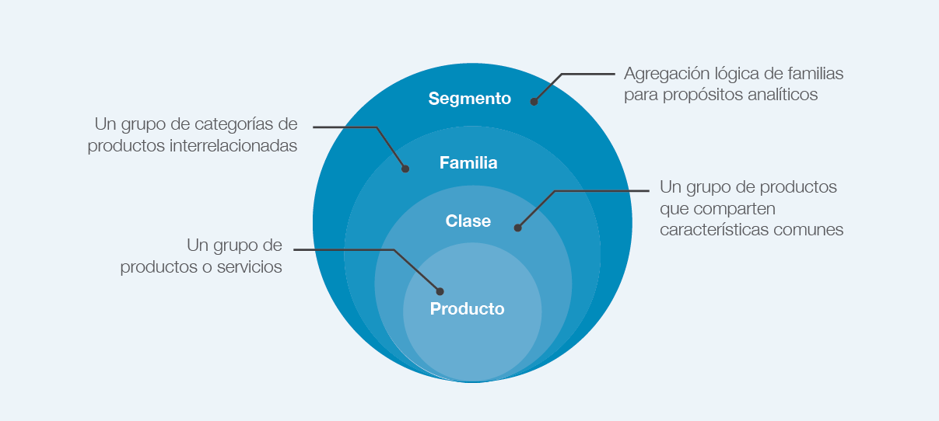

**Centros Sin Catálogo,** funcionalidad que permite conocer los centros de formación que a la fecha de la consulta aún no han creado el Catálogo de Productos, es decir aún no han iniciado labores comerciales.

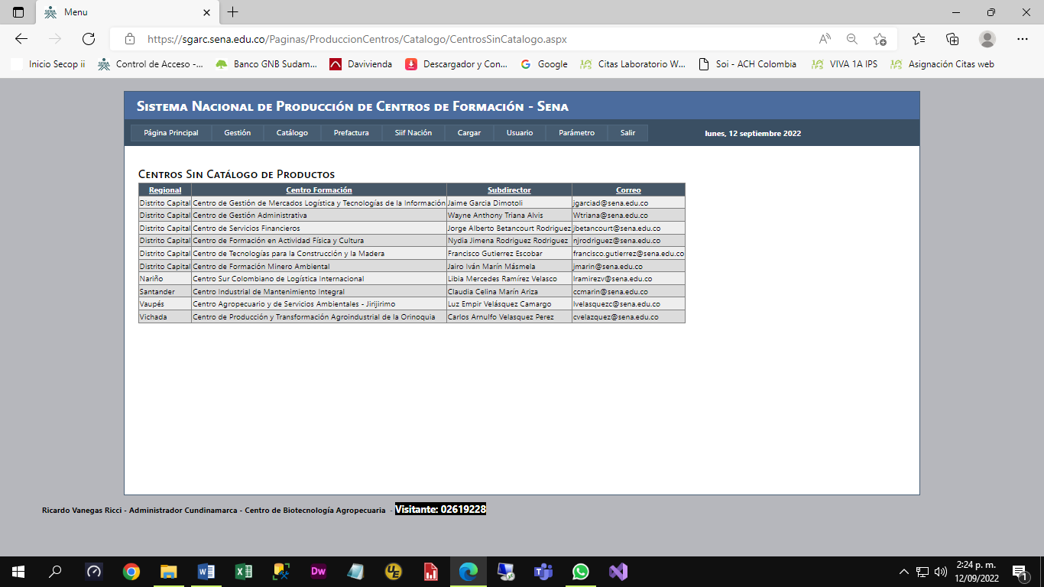

**Catálogo**

Nacional**,** funcionalidad que permite exportar todo el catálogo de productos del Sena que utiliza los Centros de Formación.

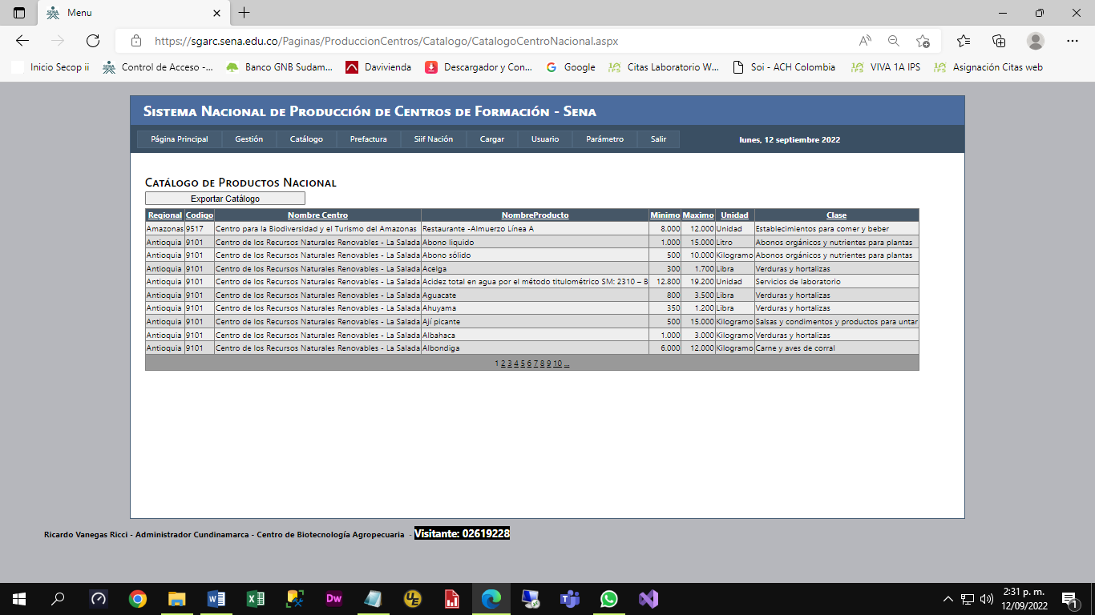

UNSPSC, Se exporta todo el catalogo.

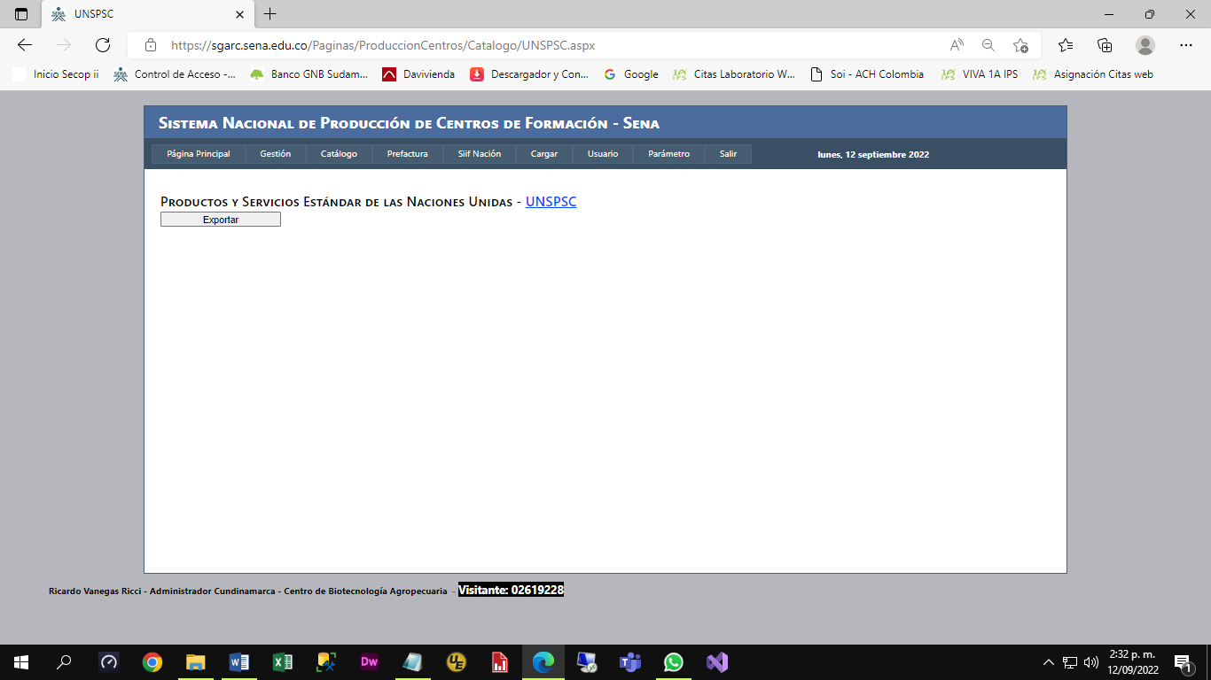

Siif Nación

Cargar Archivo

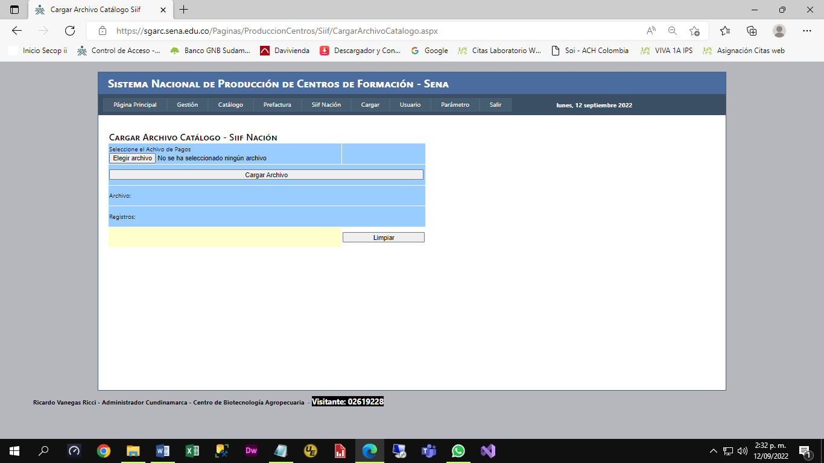

Para el cargue del Archivo de Catalogo de Bienes y Servicios del Siif Nación al Sistema Nacional de Producción de Centros, se debe solicitar el correspondiente archivo al Administrador del SIIF Nación.

Consulta (Cargue)

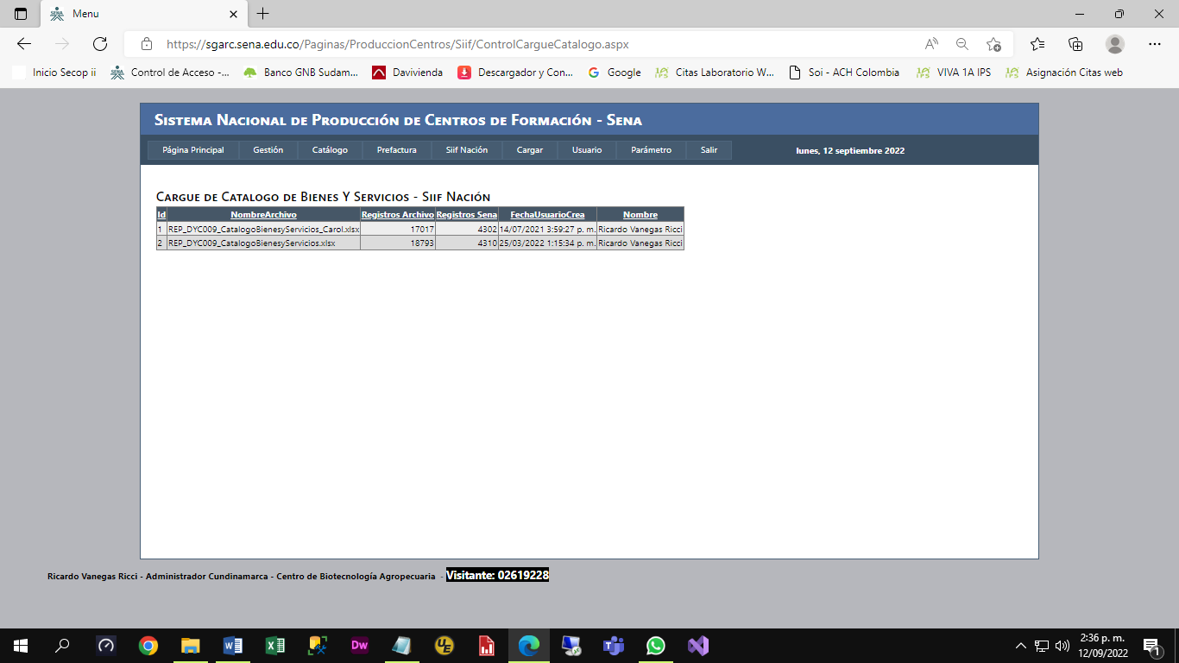

**Esta Funcionalidad del sistema no está activada fue deshabilitada**

**Inventario**

**Entradas**

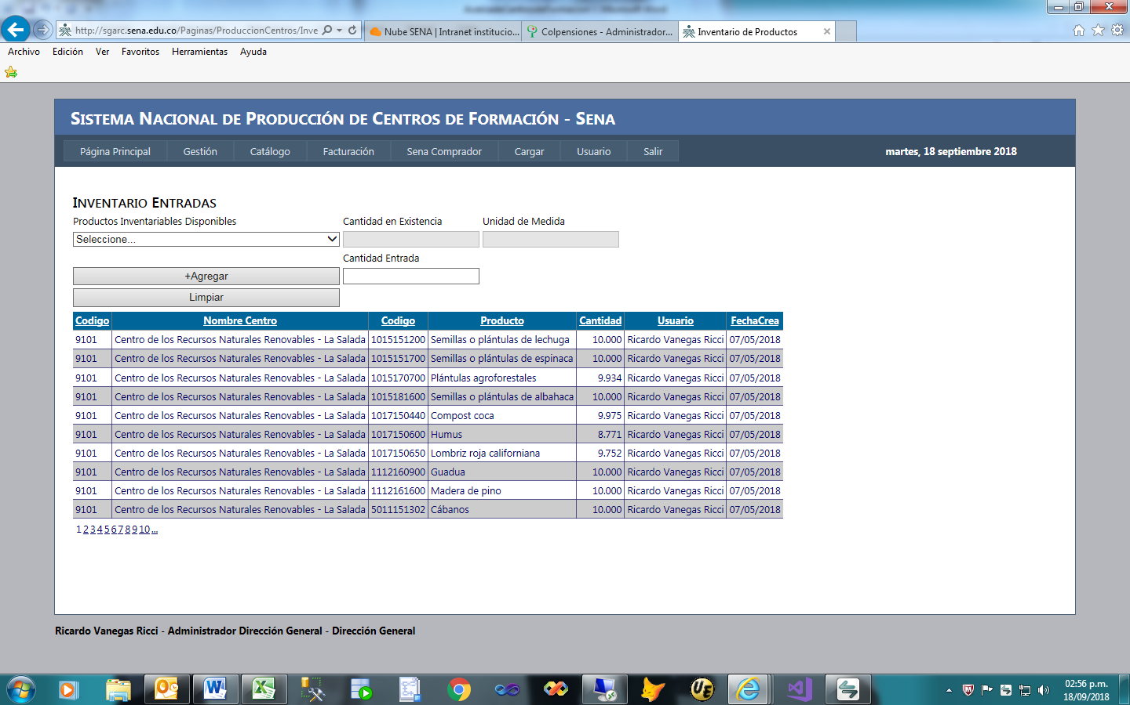

**Movimientos**

**Entradas**

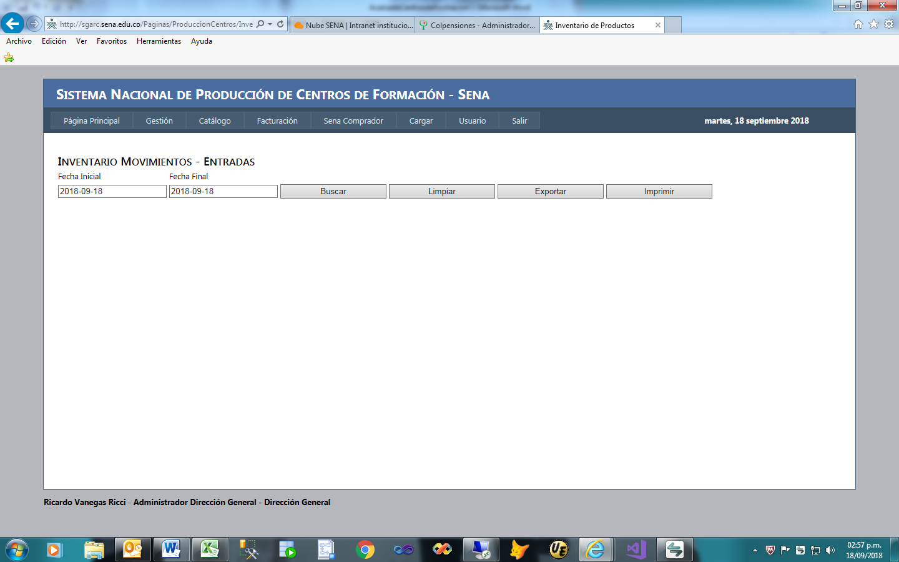

**Venta**

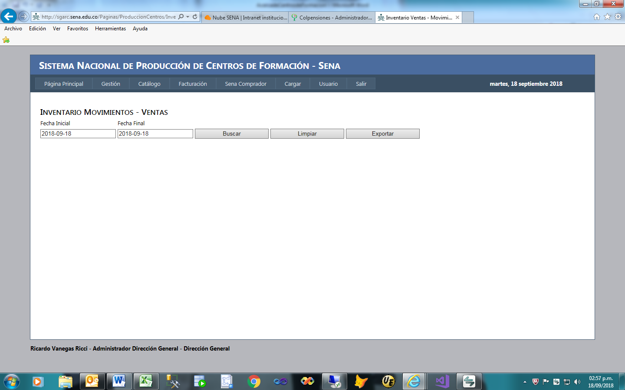

**Productos**

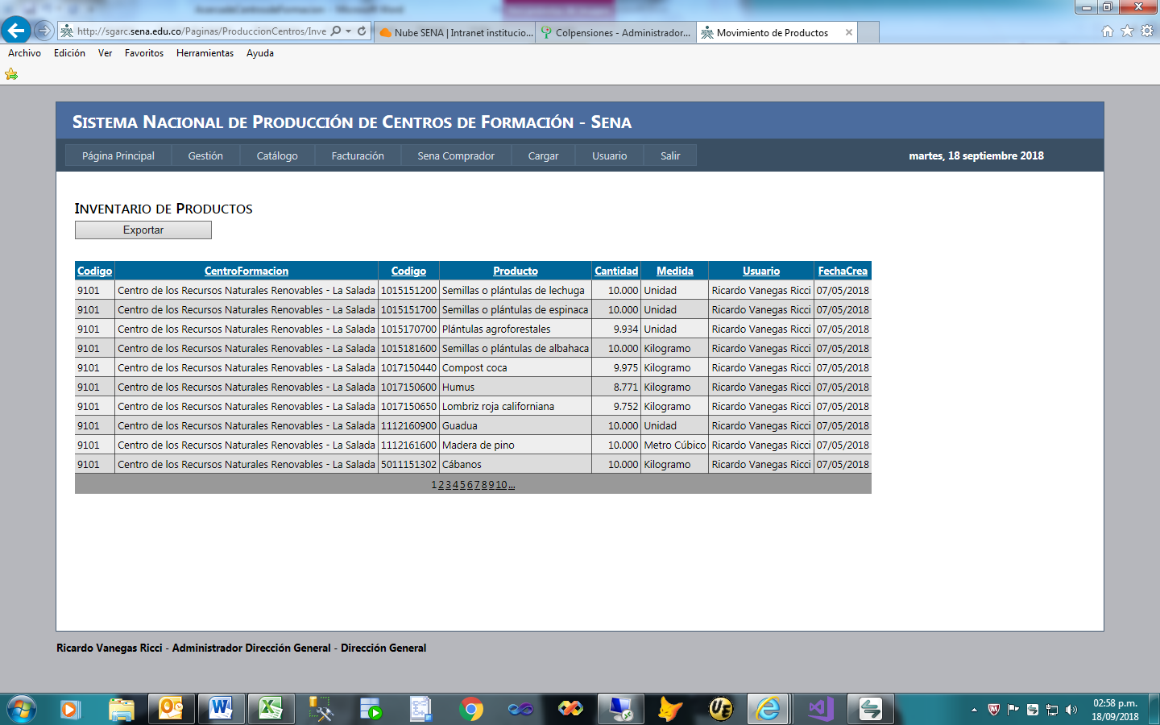

**PreFactura**

**Generar**

Cotización

Nueva

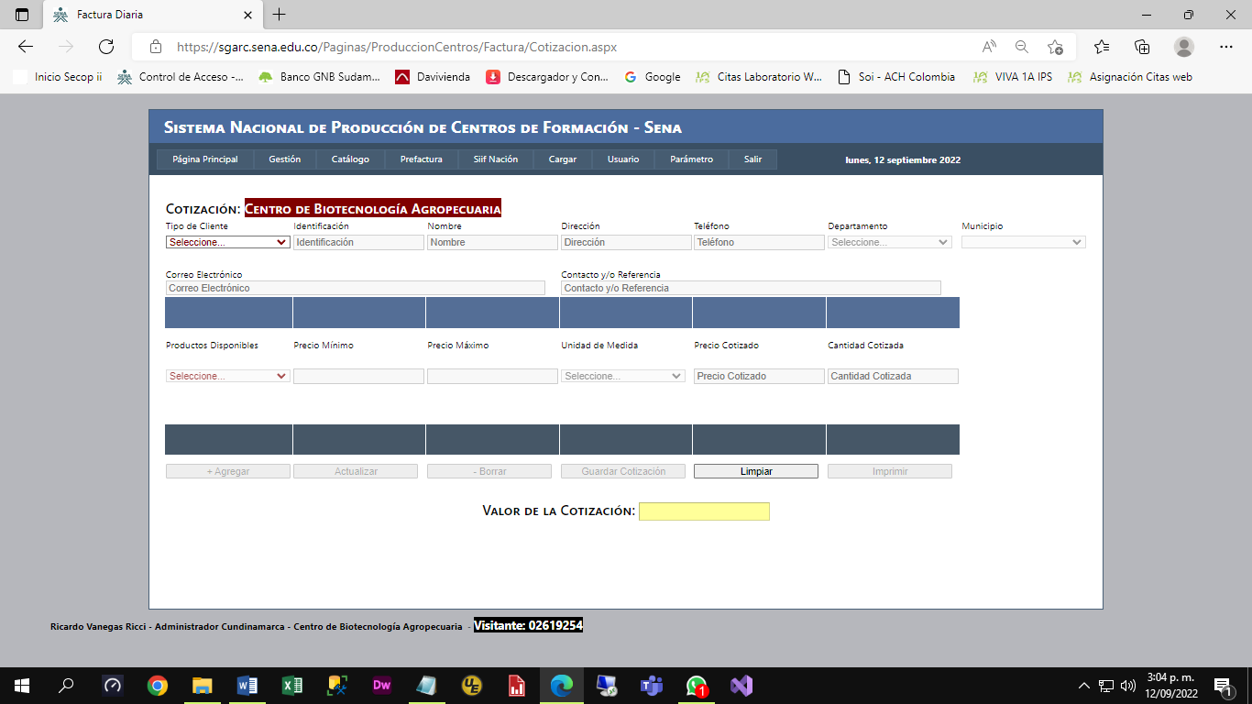

Imprimir

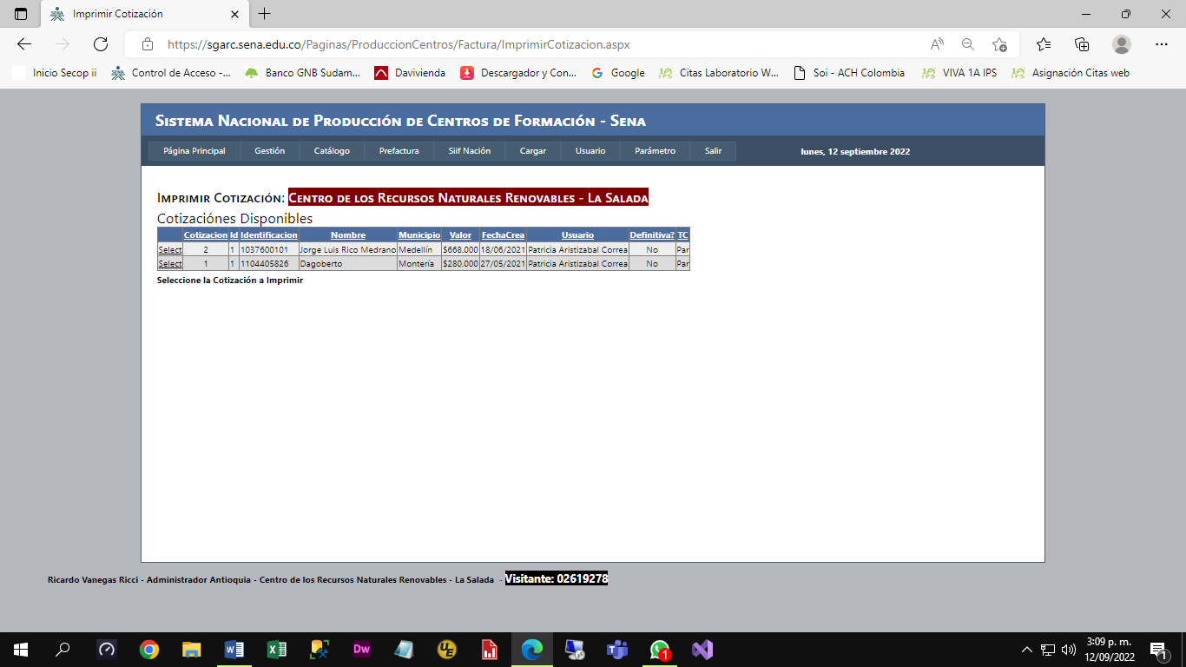

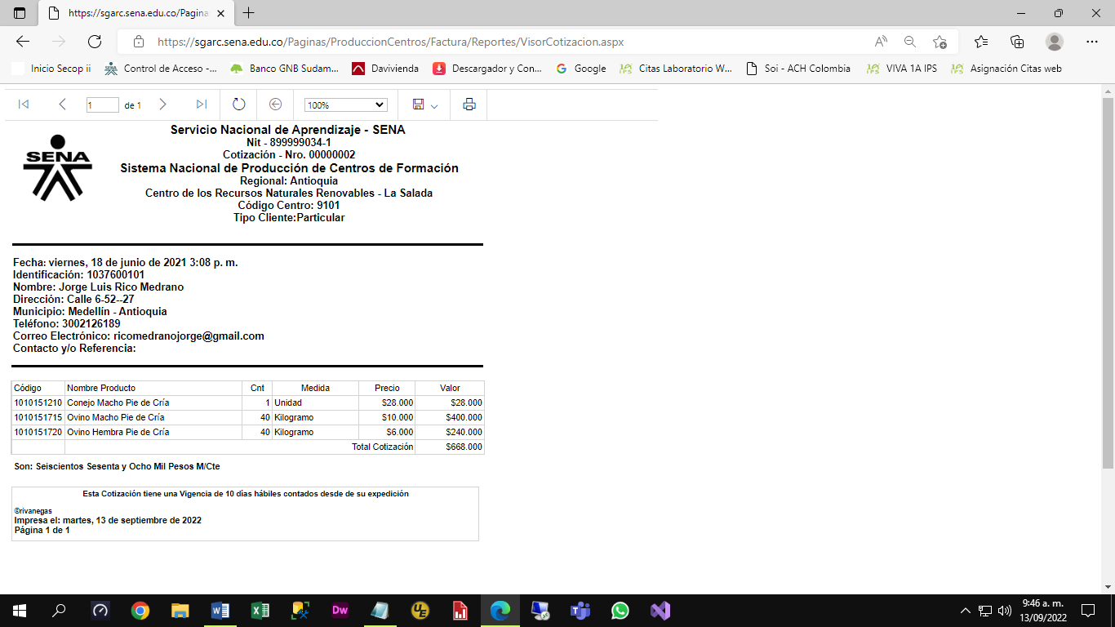

A definitiva**,** esta opción permite seleccionar la cotización que se va a pasar como prefactura definitiva, al hacer clic en Ejecutar.

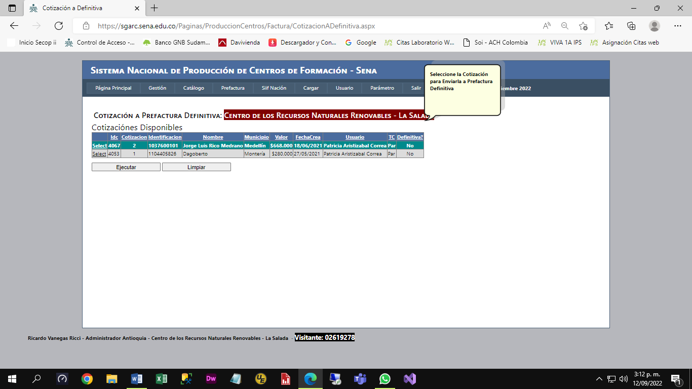

Diaria

Crear (Tipo Cliente Particular)Teniendo en cuenta que los Centros de Formación venden productos diariamente como productos de panadería, desayunos, almuerzos, huevos etc, el usuario puede grabar todos estos productos que el Centro vende Por Día en una sola prefactura, los productos adicionados se grabaran en forma automática. Así, al siguiente día el usuario podrá generar la prefactura definitiva con su respectiva numeración (Opción **Diaria a Definitiva**) y con todos los productos capturados el día anterior. Después de generar la prefactura Definitiva todos los productos serán eliminados, quedando vacía la prefactura diaria y lista para la generación de otra prefactura diaria. La prefactura diaria puede ser usada simultáneamente por más de un usuario del Centro. El creador de la prefactura diaria es el único que puede agregar, eliminar o volverla Prefactura definitiva.

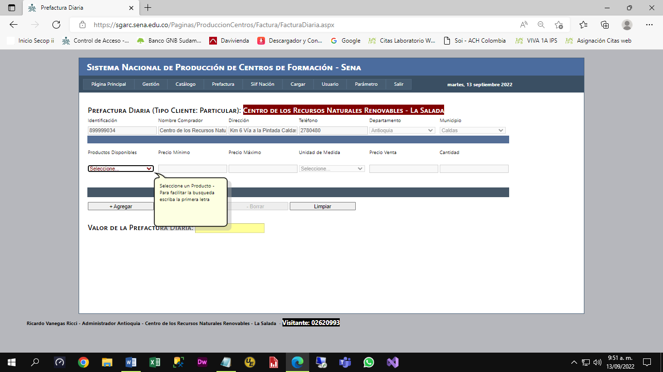

Eliminar**,** opción que permite la eliminación de la prefactura diaria.

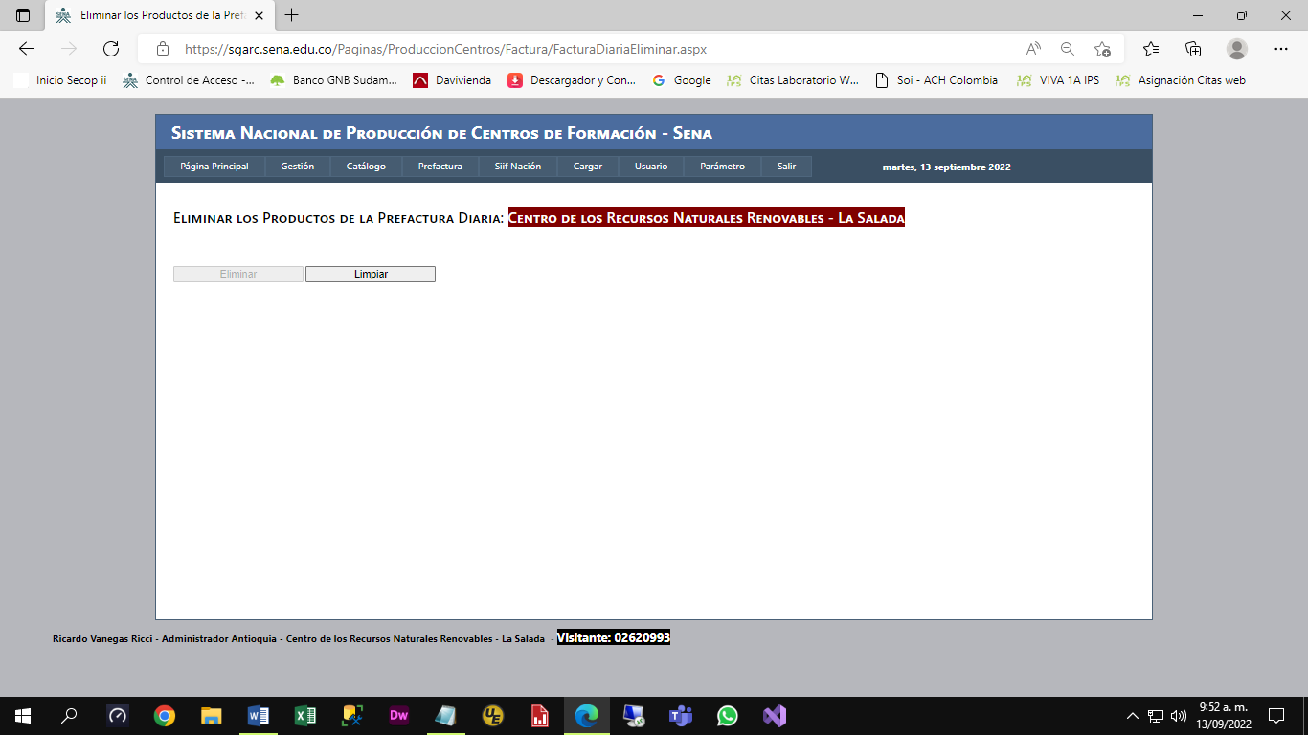

Diaria A Definitiva,funcionalidad que permite generar la prefactura, con los productos capturados previamente. Esta prefactura no es posible modificarla cuando se ha efectuado clic en el botón Guardar Factura. Si el Usuario del Centro no ha grabado ningún producto el Sistema le informará de lo ocurrido. En caso contrario mostrará una lista de las prefacturas existentes.

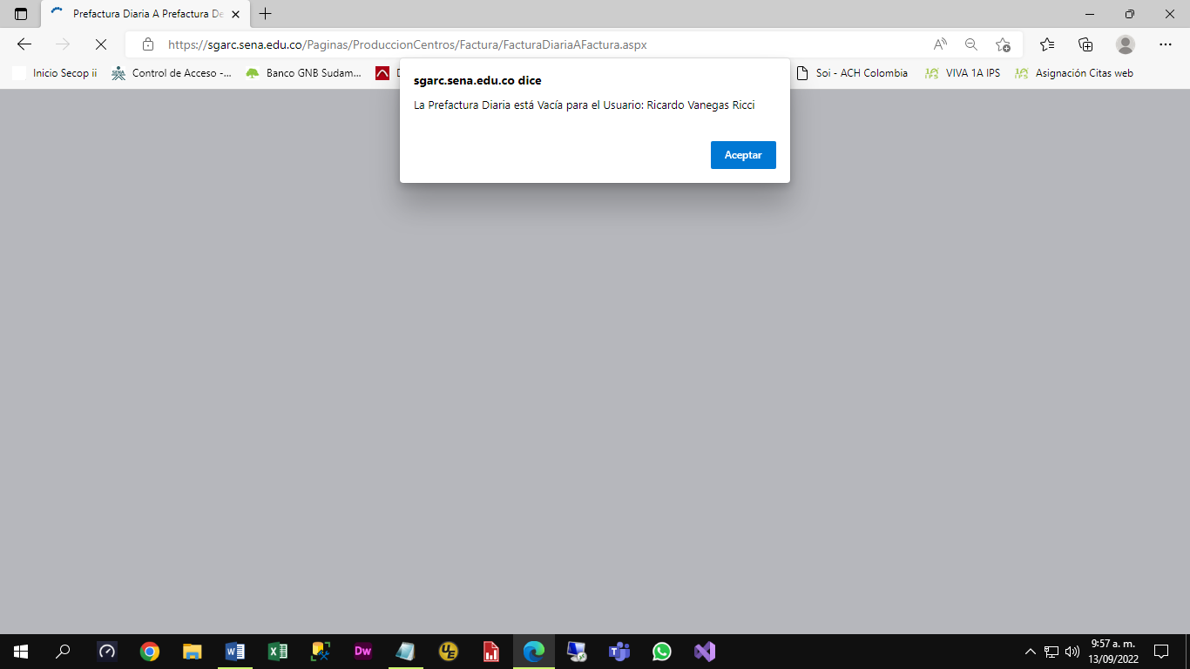

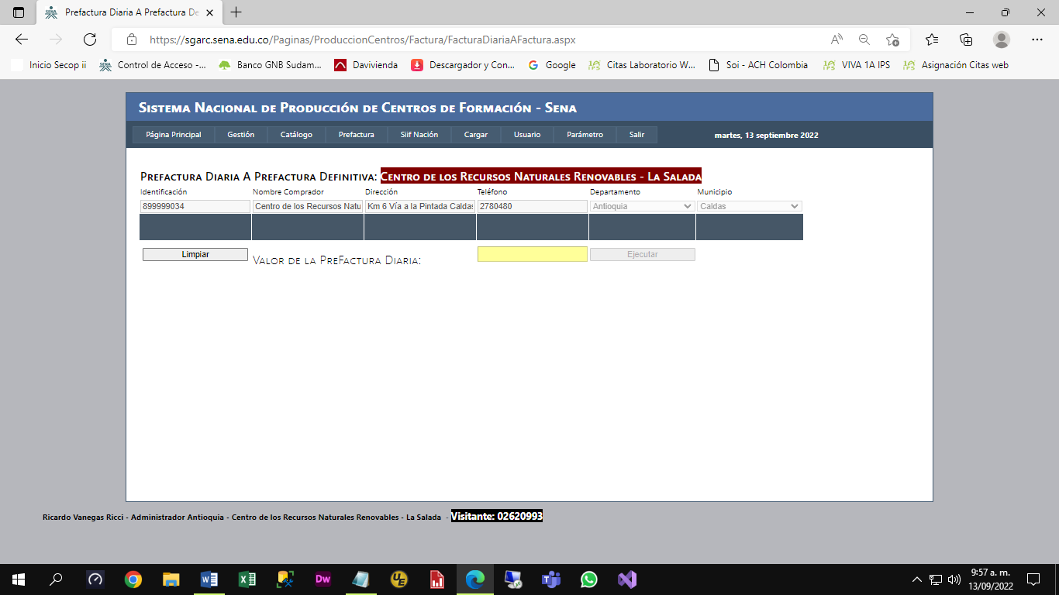

Consultafuncionalidad que muestra las prefacturas diaria existente por usuario.

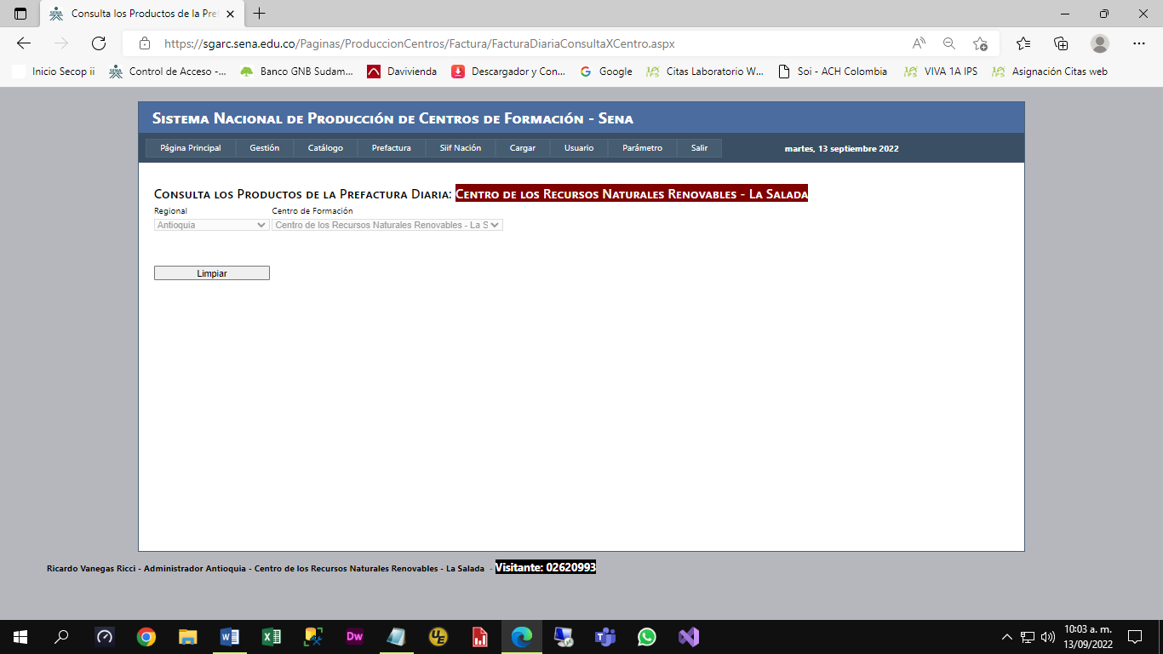

Definitiva

Nueva,Opción que permite a los usuarios del centro asociados, generar la prefactura. Debe seleccionar el Tipo de Cliente y los datos solicitados del Cliente, luego seleccione los productos, su precio y cantidad y de clic en +Agregar, cuando haya terminado deben hacer clic en Guardar. Luego Imprima la prefectura.

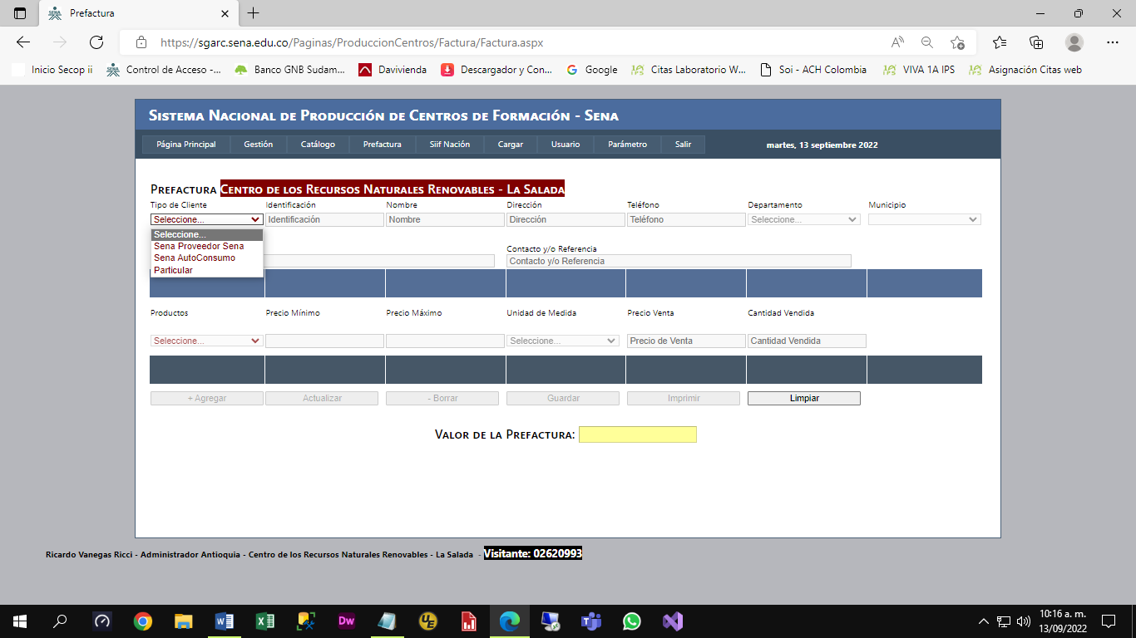

Modificar,mediante esta opción el Usuario solo podrá efectuar la modificación de los datos básicos de la prefactura, que se muestran en la parte inferior de la pantalla y luego hacer clic en Guardar e Imprimir de prefactura. Los diferentes productos y/o servicios que tenga la prefactura NO SE PODRÁN MODIFICAR. Ahora bien, en el evento de haber grabado productos y/o servicios incorrectos debe eliminar la prefactura y generar otra en forma correcta.

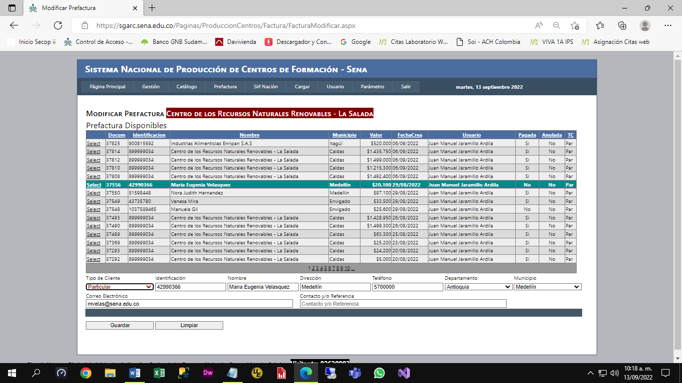

**Wompi**

Pagos Rápidos,Funcionalidad que permite Generar la prefactura de los Pagos Rápidos realizados a través de los link de Pagos Rápidos de Wompi. El sistema agrupa los pagos por fecha de pago, establece el número de pagos, con base en esta información el usuario deberá generar la prefactura de pagos rápidos. Cuando el valor de los productos digitados sea igual al valor por día seleccionado, solo en este momento se activa el botón **Generar Prefactura.** Haga clic en el botón **Generar Prefactura,** para generarla.

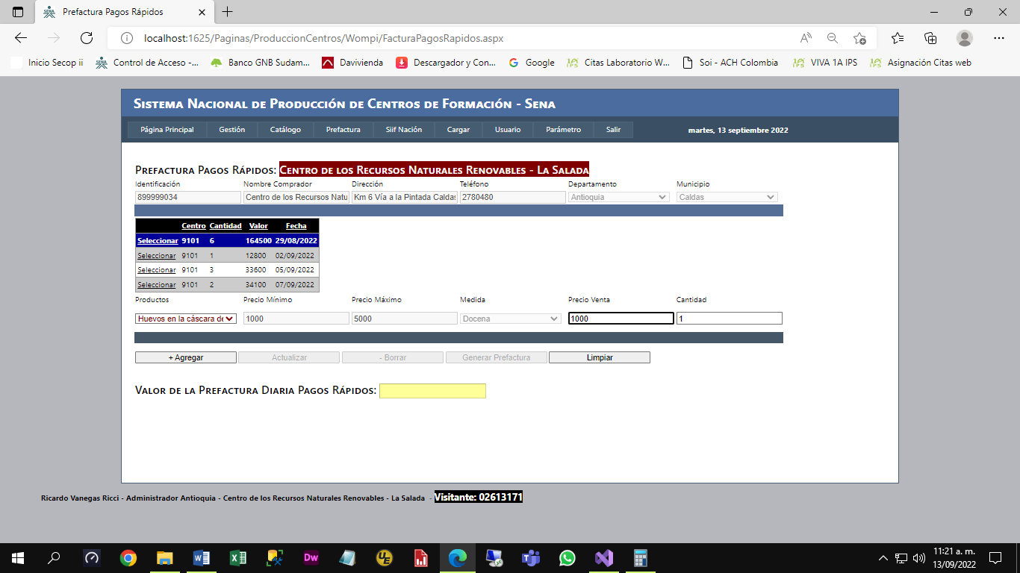

**Siif Nación**

**Imprimir Prefactura Para Siif,** opción que permite establecer en la fecha seleccionada las prefacturas que deben ser impresas y capturadas en el Siif – Nación. Aquí se muestran solo las prefacturas que han sido pagadas. En la gráfica, vemos las prefacturas desde 2022-09-01 Al 2022-0-12, que el usuario del Centro de los Recursos Naturales Renovables - La Salada, debe imprimir y capturar en el Siif – Nación. Aquí se muestran todos los datos requeridos para generar la Factura Electrónica.

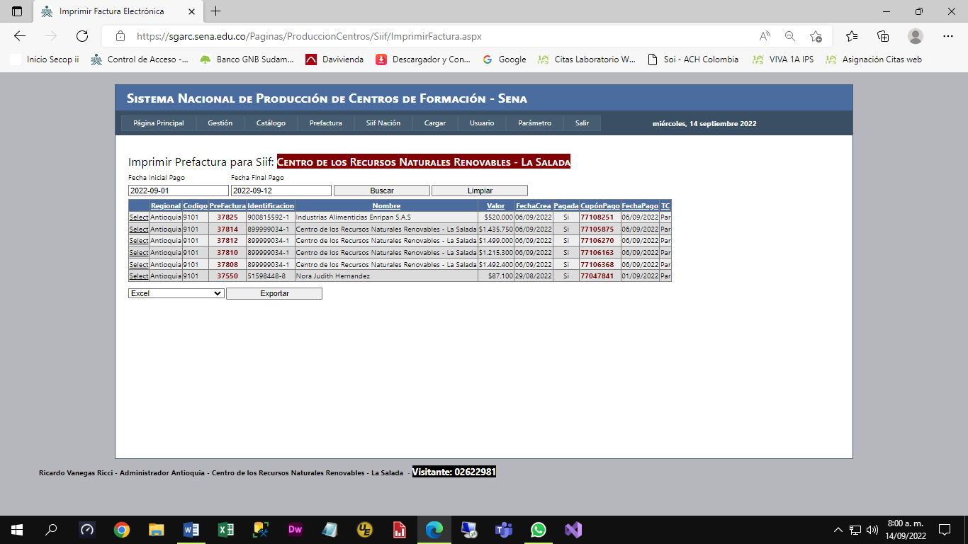

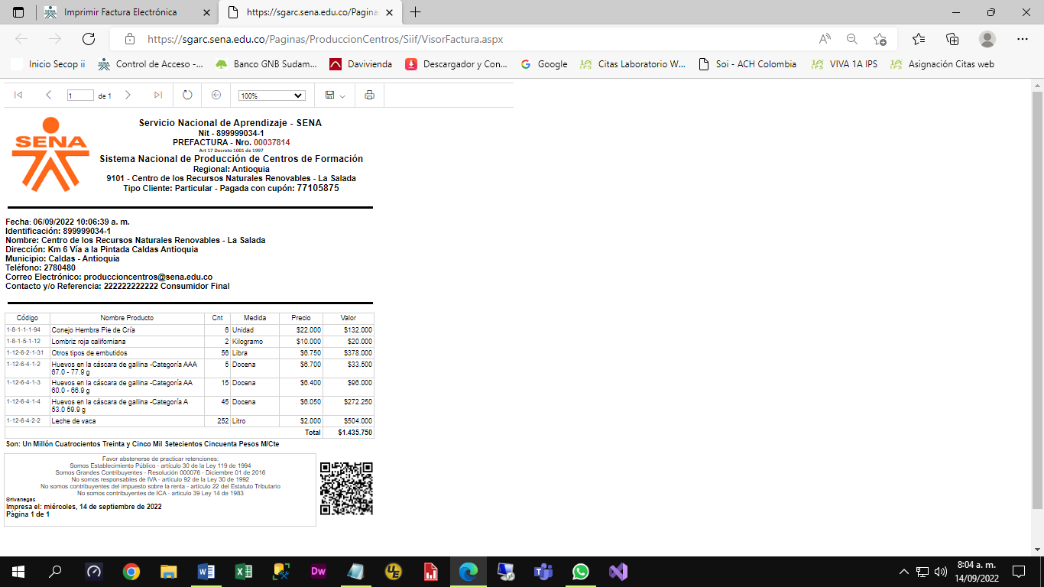

**Factura Electrónica**

Conciliación Siif – Sgarc

De Contado, Aquí se muestra, el cruce entre el archivo generado en el Siif – Nación y **cargado** en el Sistema Nacional de Producción de Centros por la Opción Cargar por Centro, lo cual permite establecer **SI EL NÚMERO DEL CUPÓN DE PAGO Y EL NÚMERO DE CONSIGNACIÓN FUERON ESCRITAS EN FORMA CORRECTA** (Columnas CuponPago Consignacion) la diferencia (columna amarilla) es 0. Si hay un valor (mayor o menor) que cero quiere decir que el valor digitado en el Siif – Nación NO ES IGUAL AL DEL CUPON DE PAGO. En esta pantalla vemos que las columnas en gris están vacías lo que indica que el número de la Consignación digitado en el Siif – Nación NO EXISTE en el Sistema Nacional de Producción de Centros y debe corregirse.

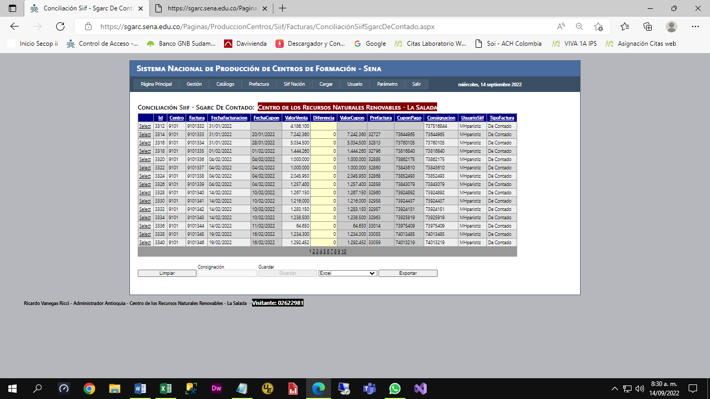

Para corregir la Consignacion, haga clic en Select, escriba el número correcto de la consignación y haga clic en guardar y listo. Repita este procedimiento cuantas veces sea necesario.

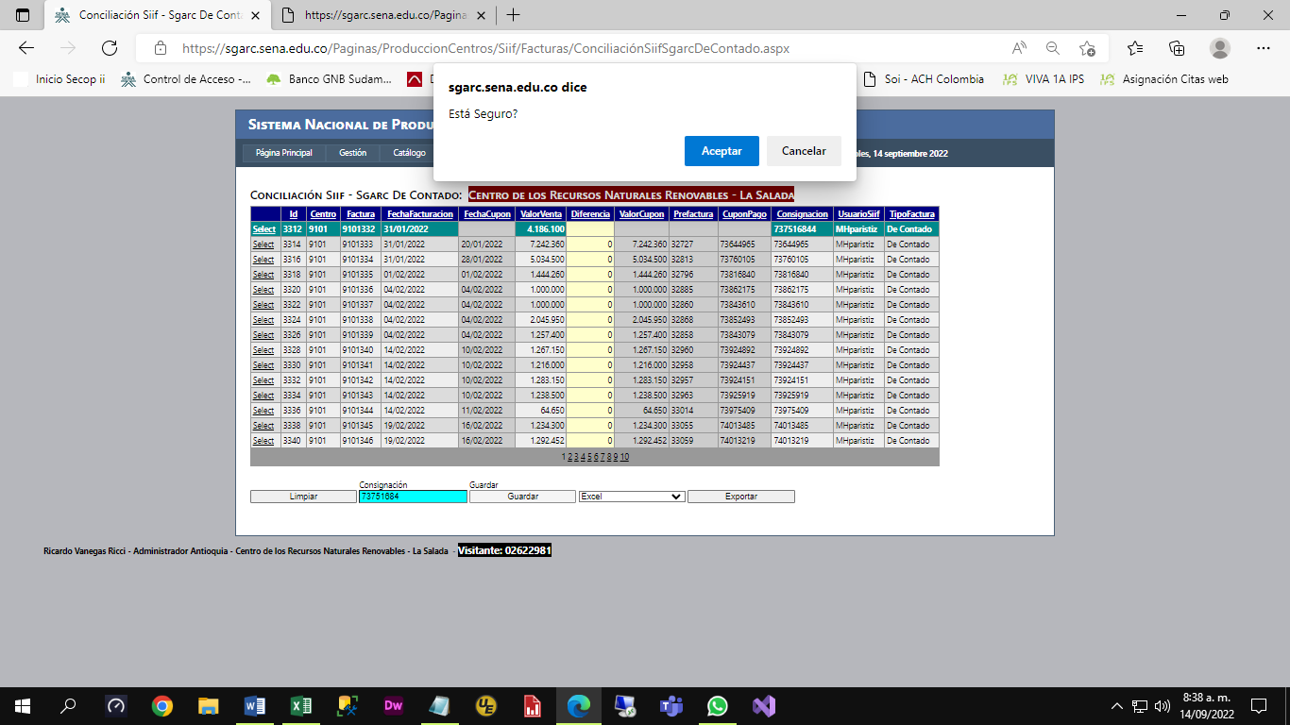

Pantalla que se muestra después de corregir el número de la consignación.

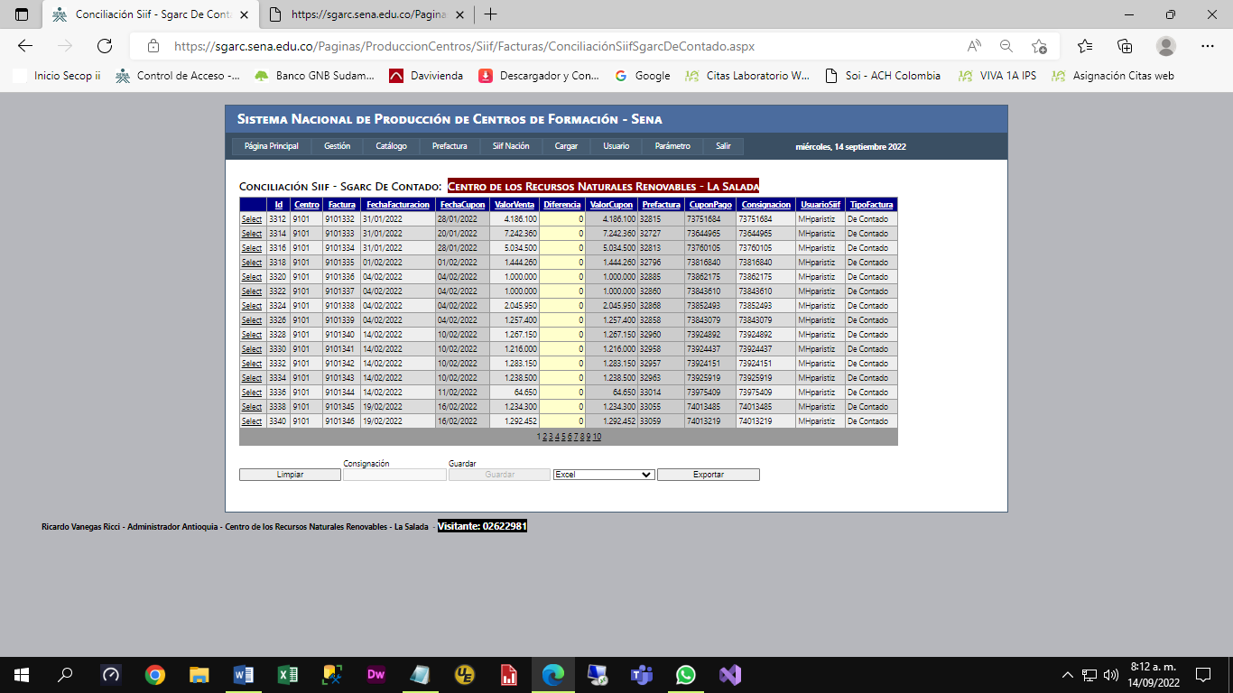

Datos exportados a Excel

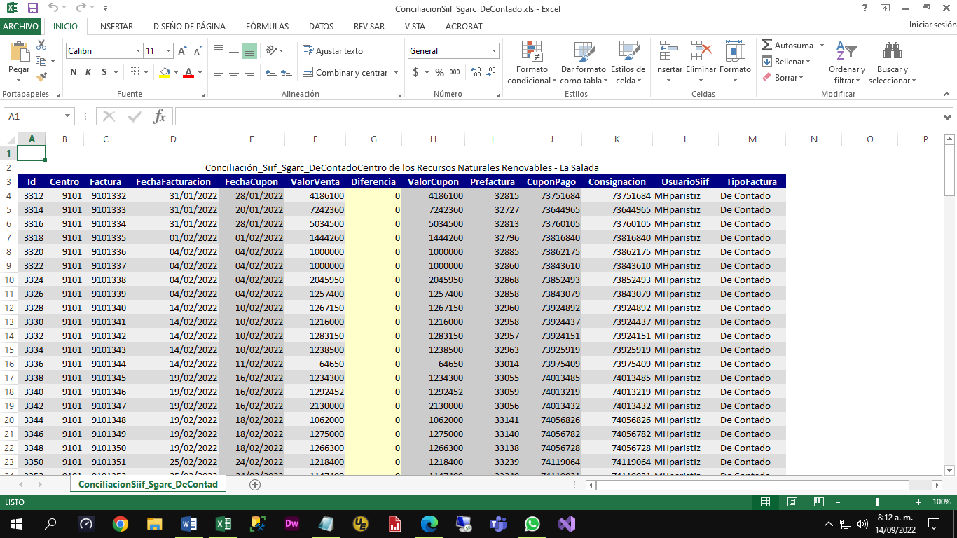

A Plazos Aquí se procede de igual forma al de Contado.

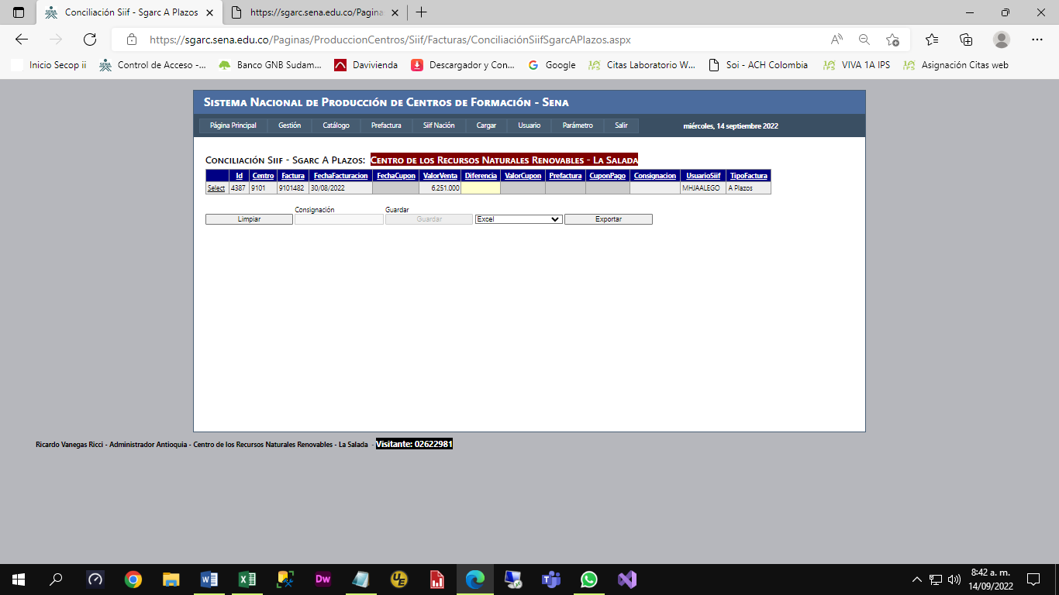

Prefacturas Pagadas sin Facturación, Aquí se muestra todas las Prefacturas que a la fecha **ya están pagadas o listas** para que el usuario las capture en el Siif – Nación.

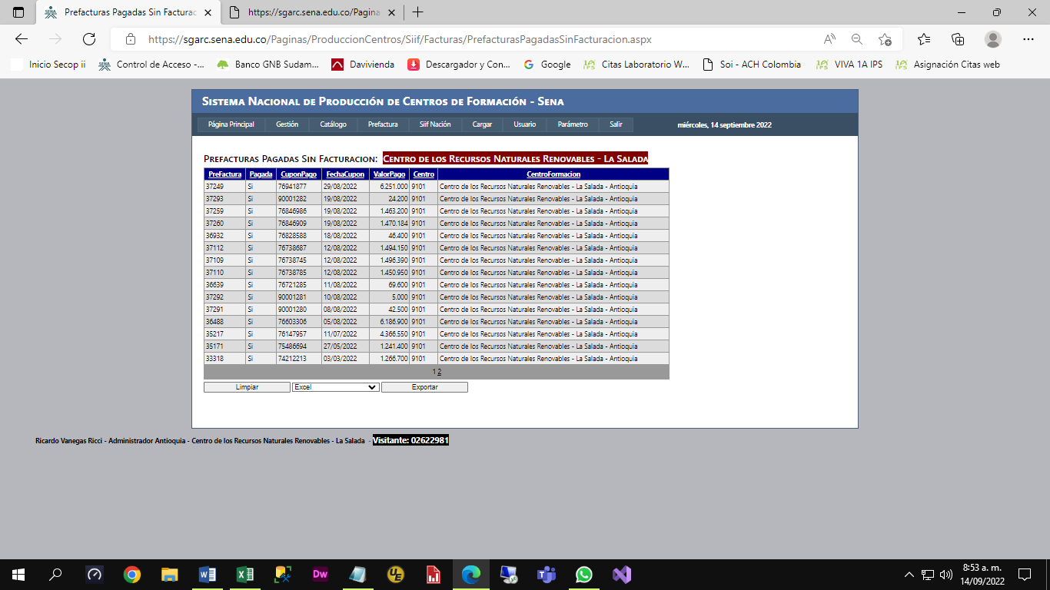

Cargar por Centro

De Contado, después de generar el archivo correspondiente en el Siif – Nación, el usuario deberá efectuar ajustes en el archivo así:

**Para cargar el Archivo de facturas electrónicas Recuerde: la Hoja del libro debe Nombrarse así: Para las facturas de contado: DeContado y para facturas a Plazos: APlazos el formato del archivo debe ser: Libro de Excel .xlsx**

El nombre del Archivo no tiene importancia para el sistema pero si para el usuario el cual se recomienda que el nombre del archivo muestre rápidamente el contenido el mismo, ejemplo:

DeContado_20220101_20220331. .xlsx, **facturación de Contado Primer Trimestre de 2022**

APlazos_20220101_20220331. .xlsx, **facturación de A Plazos Primer Trimestre de 2022**

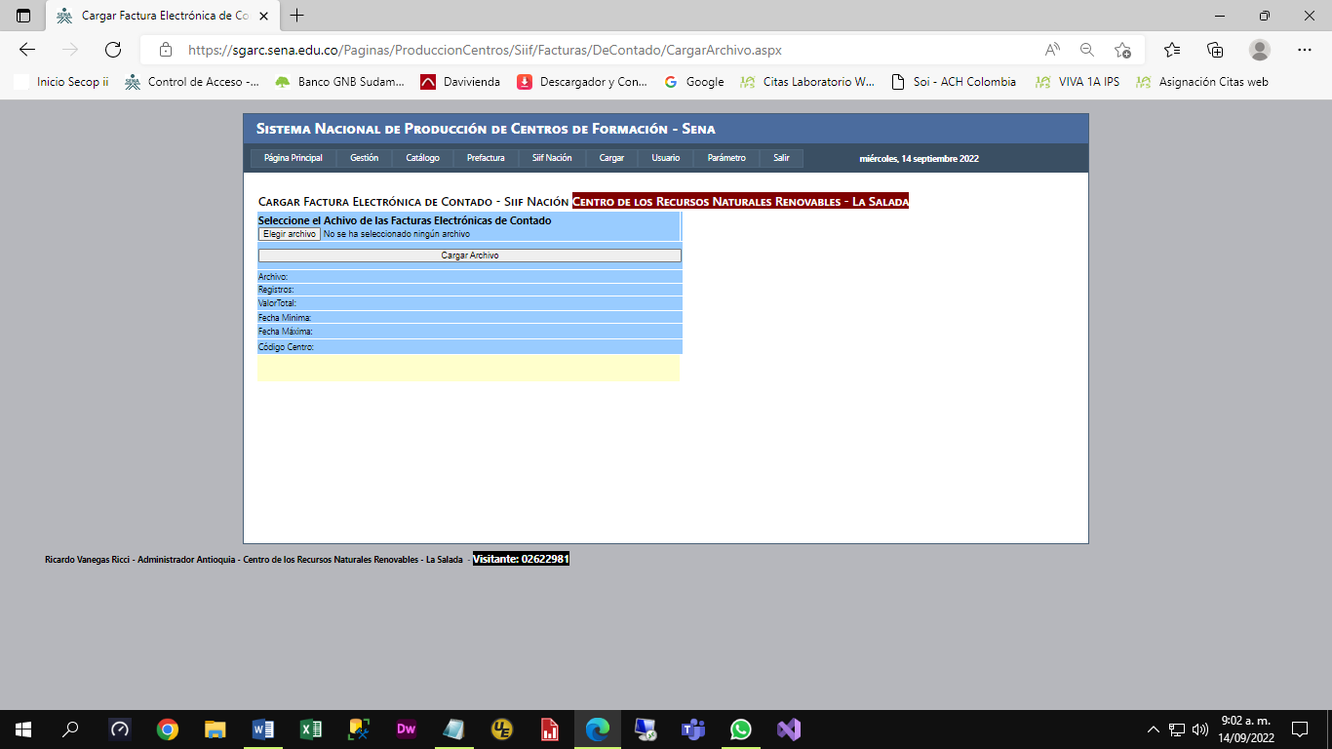

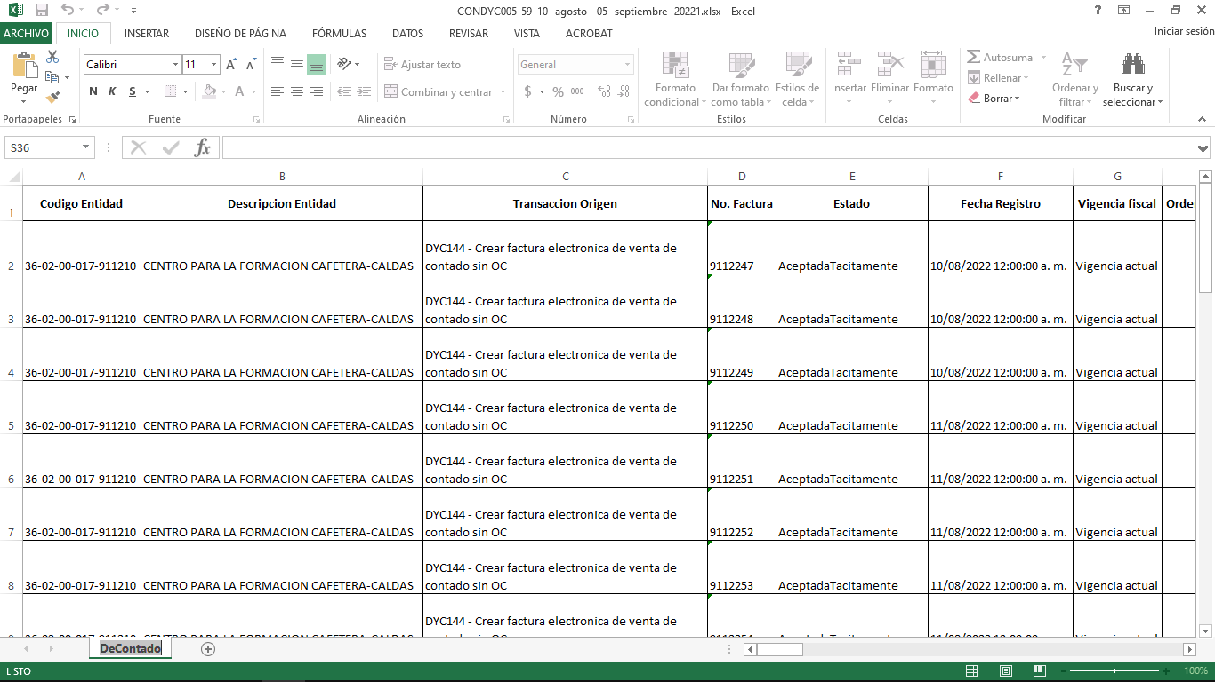

Debido a que el reporte del Siif – Nación repite la facturación, el procedimiento almacenado que carga el archivo no permite que el número de la factura se repita.

A Plazos, es el mismo procedimiento para el cargue de Contado.

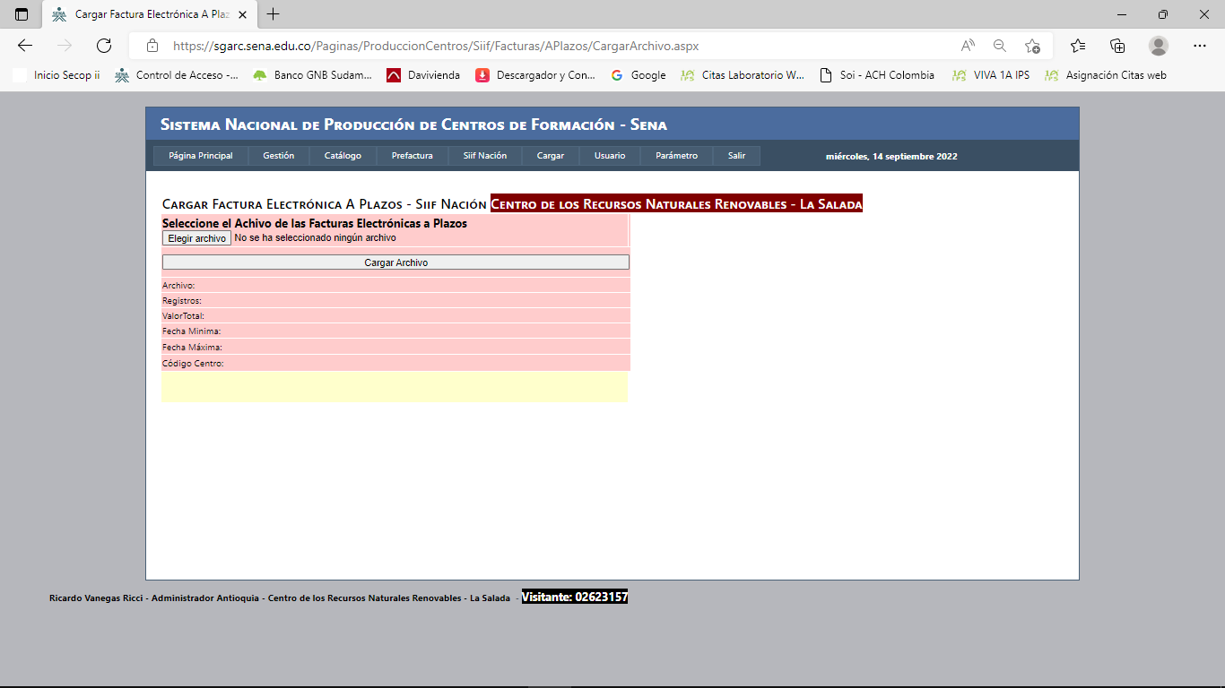

Consulta Cargue Facturas, Aquí se refleja los archivos que se han cargado al sistema, ya sean de contado o a plazos.

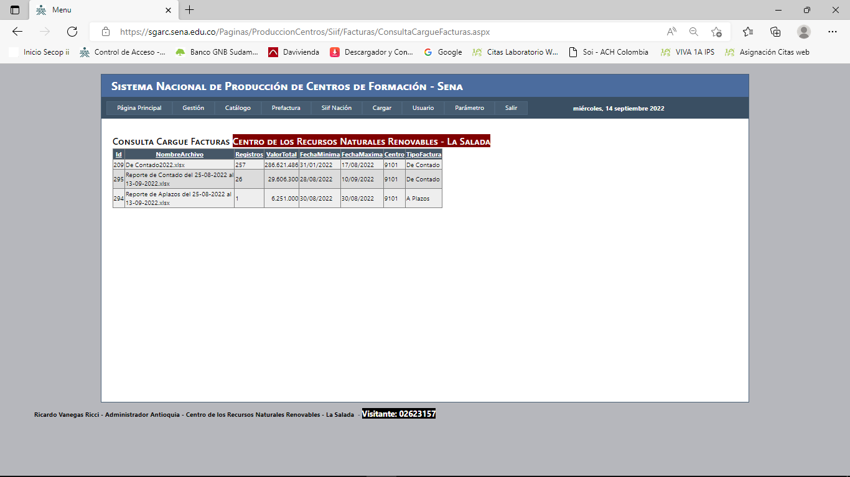

## Consulta Pdf, El usuario puede consultar la factura electrónica en formato PDF, la cual debe ser cargada en el sistema a través de la opción Cargar Archivo Zip - Siif Nación

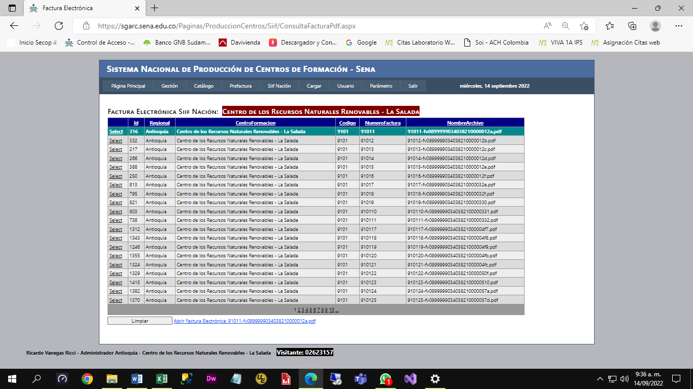

Se debe hacer clic en[Abrir Factura Electrónica: 91011-fv0899999034038210000012a.pdf](https://sgarc.sena.edu.co/Paginas/ProduccionCentros/Siif/FacturaPdf/91011-fv0899999034038210000012a.pdf)

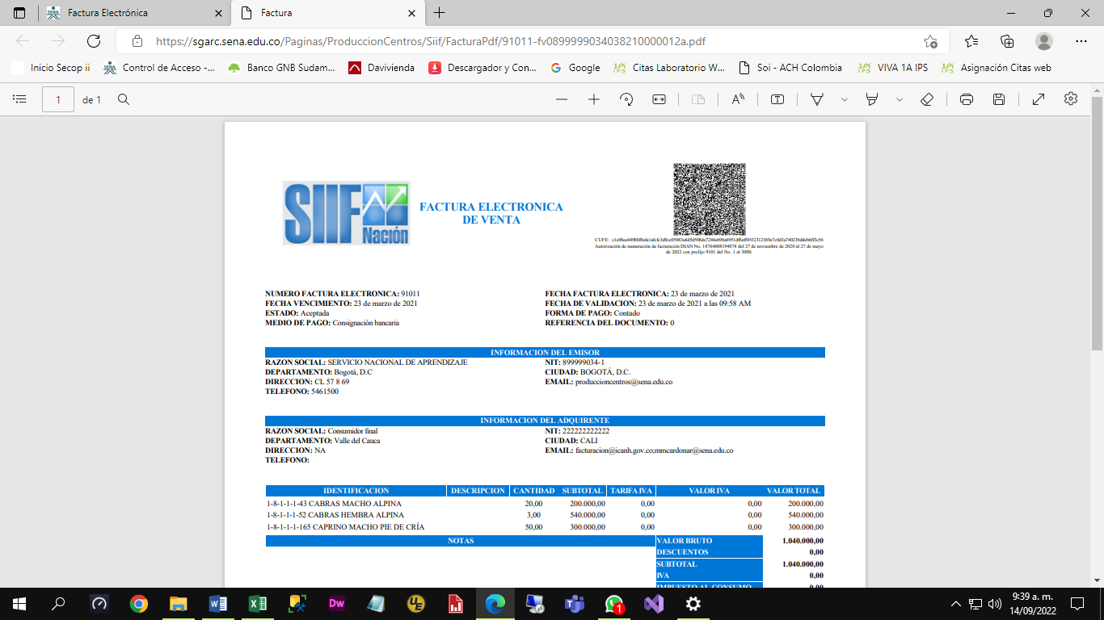

**Posición de Catálogo Institucional – Pci,** Busque su Centro o descripción navegando o exporte a un archivo Excel. Para el ejemplo:

|  |  |
| --- | --- |
| 36-02-00-005-910110 | Centro de los Recursos Naturales Renovables - La Salada - Antioquia |

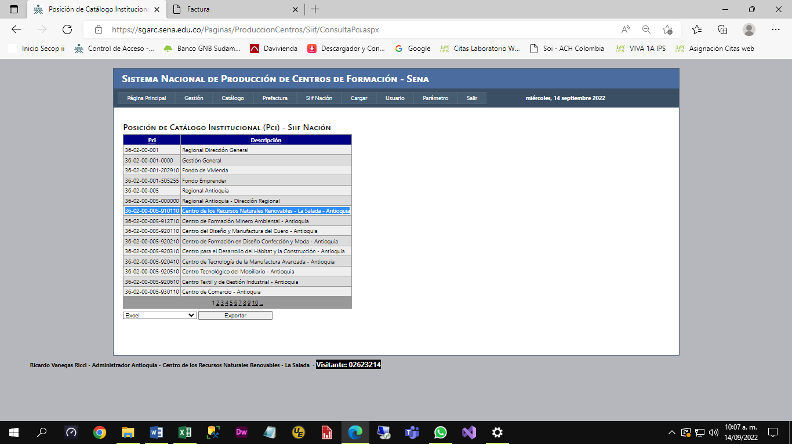

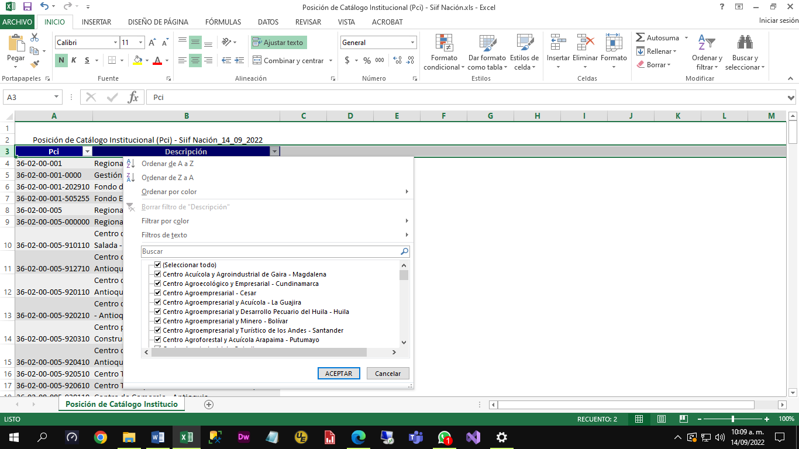

**Identificación para Pagos en línea,** Busque su Centro, ejemplo:

|  |  |
| --- | --- |
| 910110005 | Centro de los Recursos Naturales Renovables - La Salada |

El número 910110005 será el número que el Centro de los Recursos Naturales Renovables - La Salada debe utilizar como IDENTIFICACIÓN del Centro. Por favor no utilizar el Nit del Sena 899999034-1

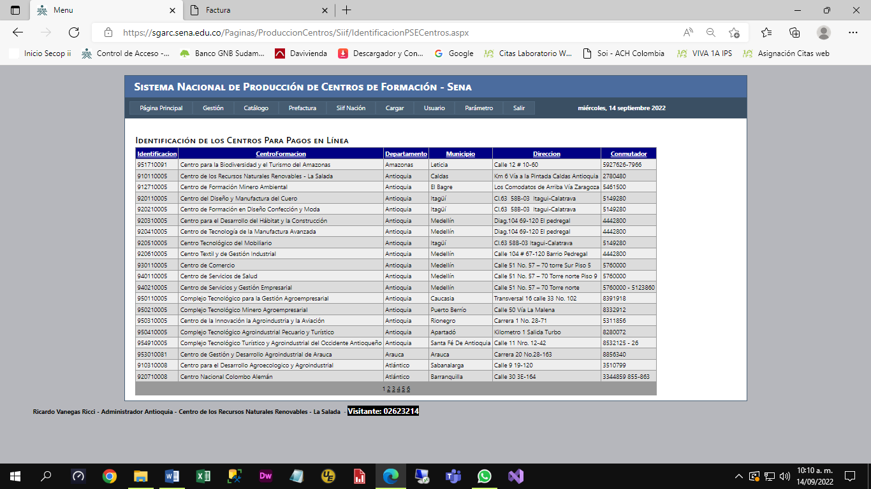

### Para registrarse en [**Pagos en Línea - e-collect - Botón de Pago**](https://www.sena.edu.co/es-co/ciudadano/Paginas/Pagos-en-linea.aspx)

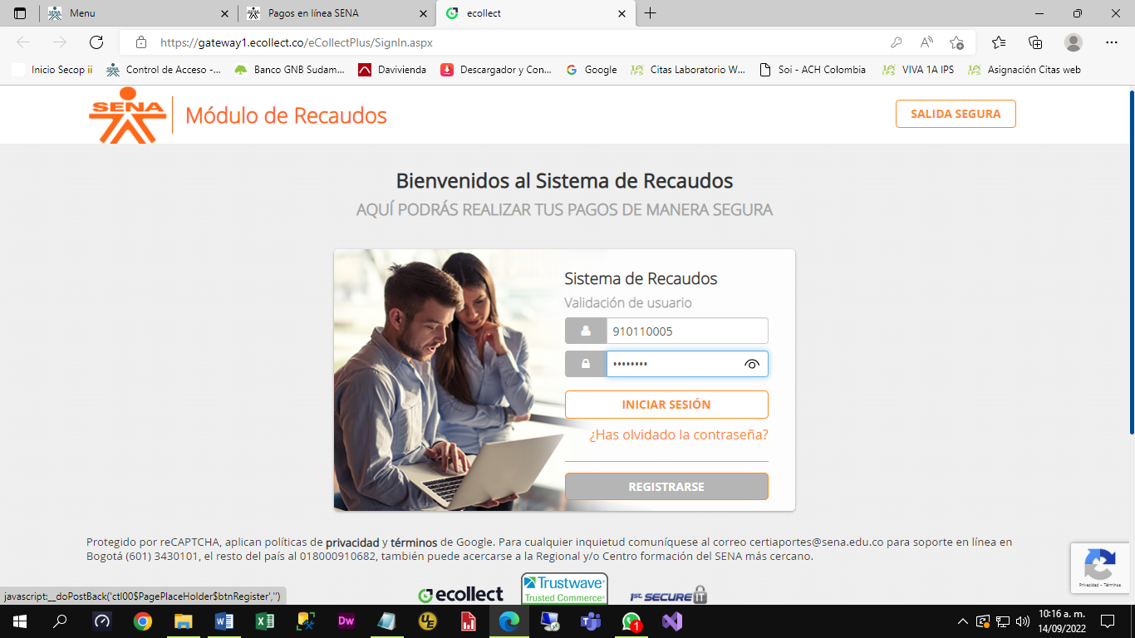

**cargar**

Factura Electrónica – Función Deshabilitada

Registros con error – Función Deshabilitada

Archivo Zip, opción mediante la cual se cargan todas las facturas electrónicas generadas por cada uno de los centros y son consultas.

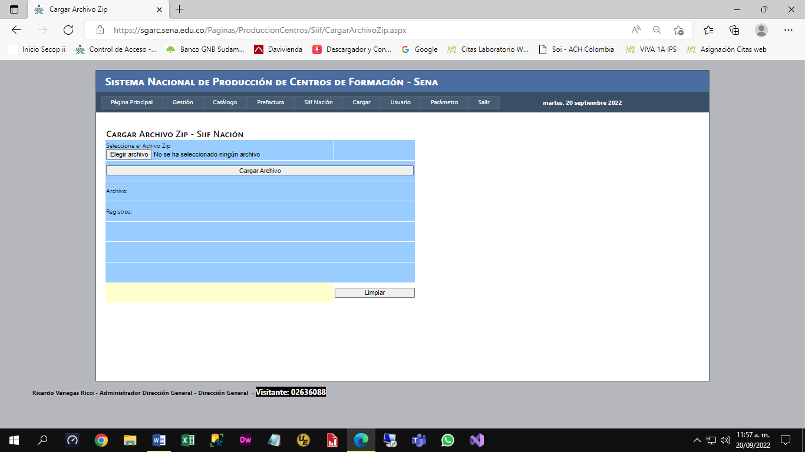

Por la opción Siif Nación, Consulta PDF, permite la consulta del cargue.

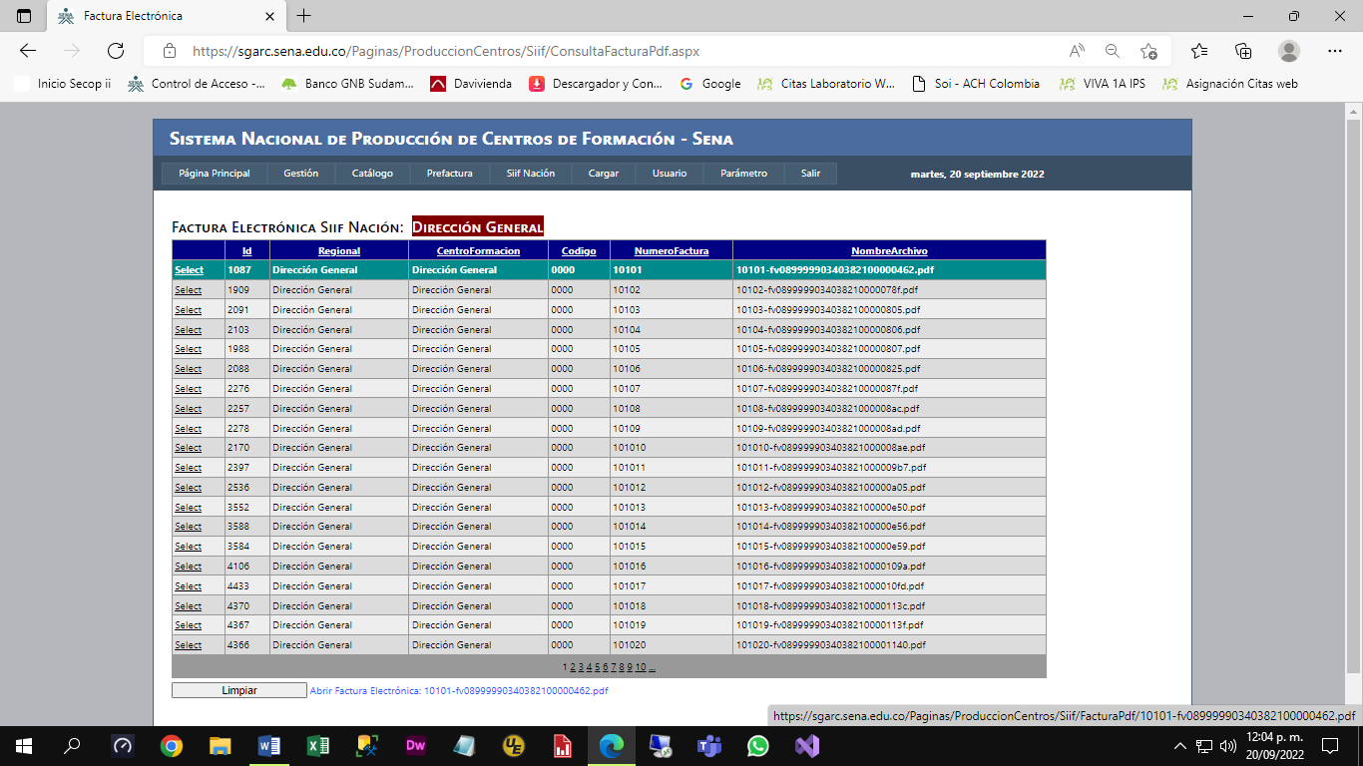

Control de cargue Zip

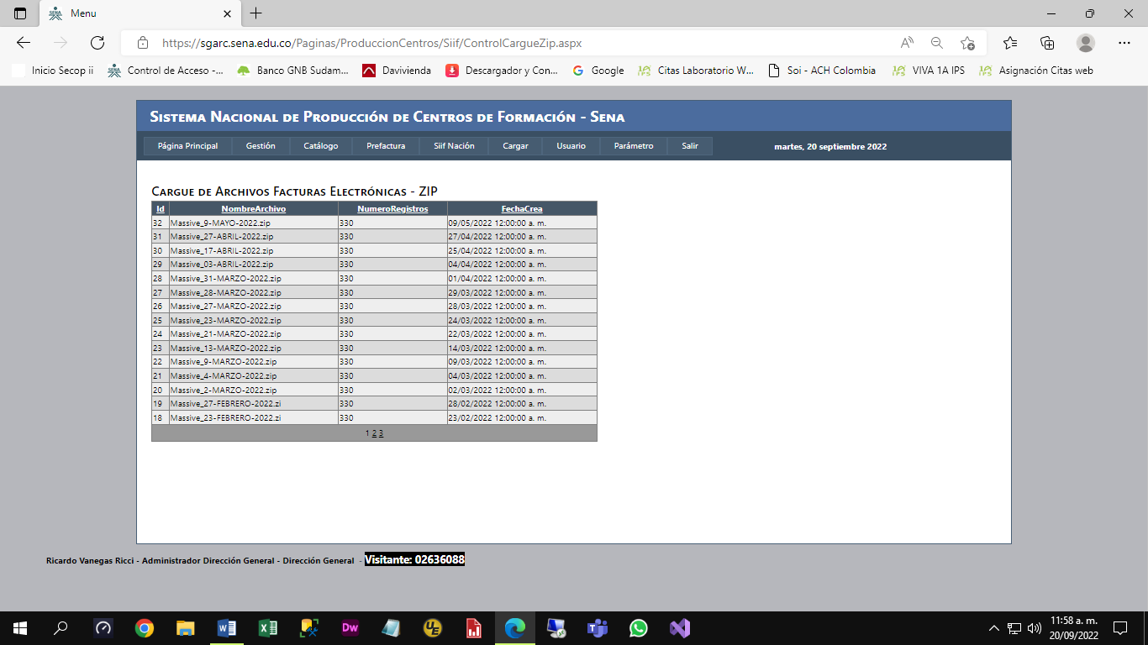

**Cargar**

**Pagos**

**ecollect**

### Cargar Archivo, Permite el cargue de los pagos realizados por los clientes de los centros a través de Pagos en Línea [**Pagos en Línea - e-collect - Botón de Pago**](https://www.sena.edu.co/es-co/ciudadano/Paginas/Pagos-en-linea.aspx)

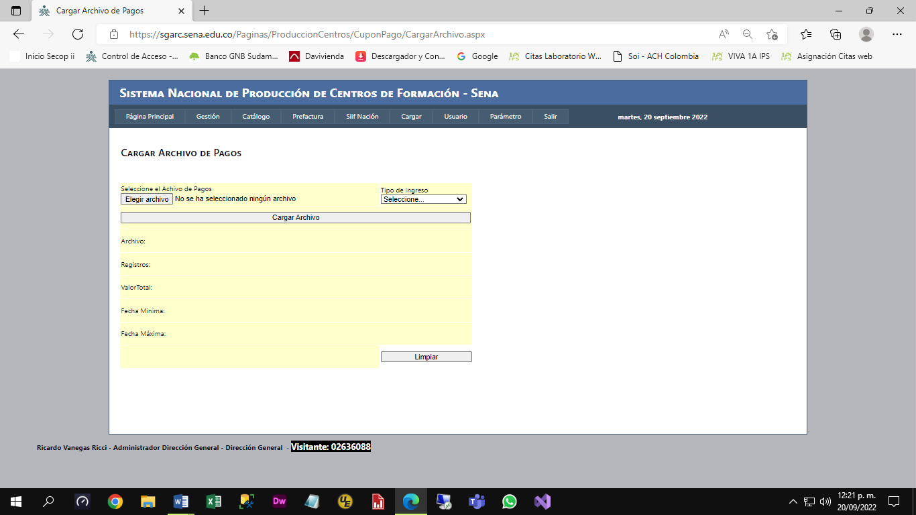

Consulta

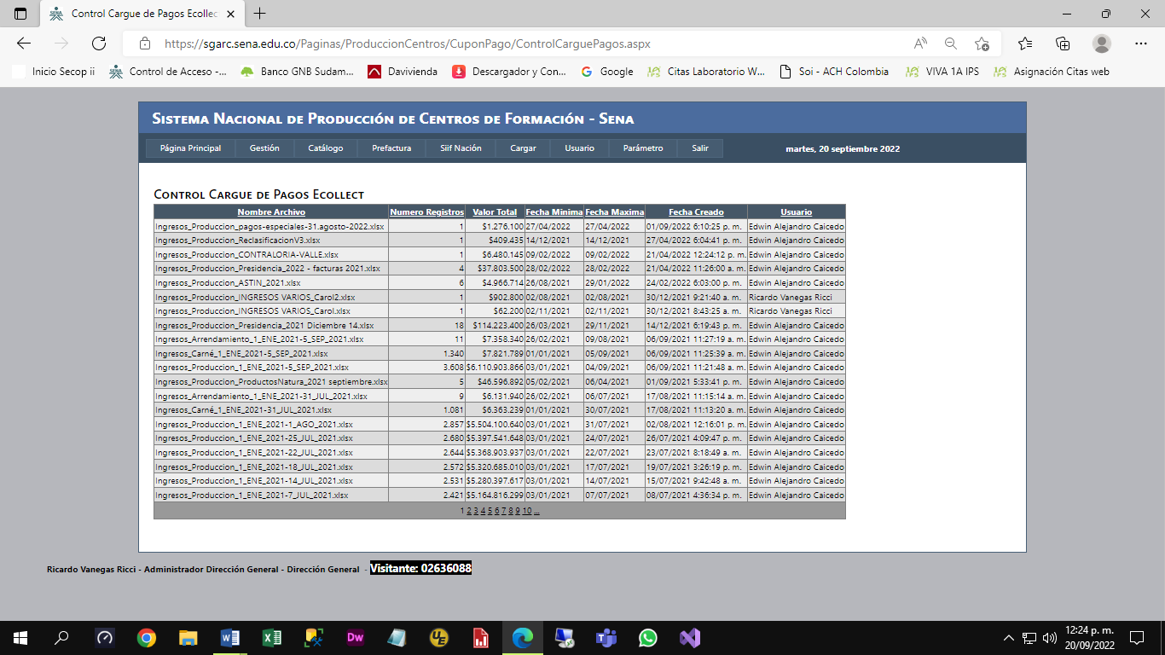

Cupón

Asociar Por Diferente valor

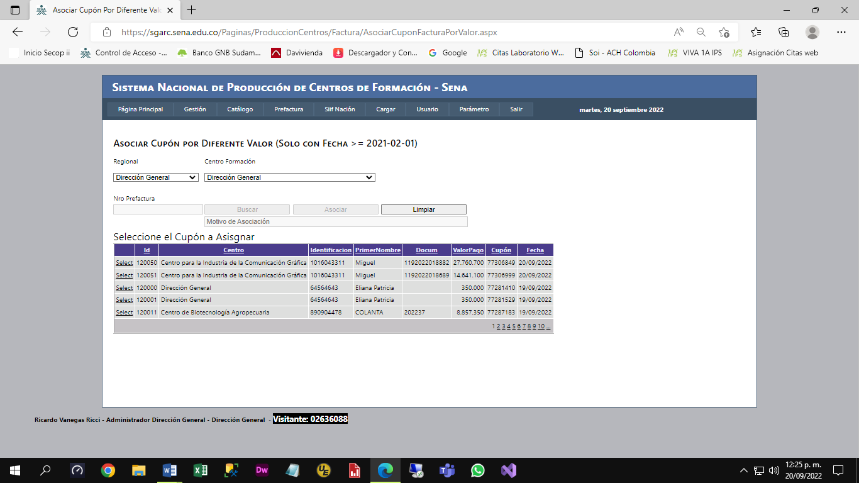

Distribuir

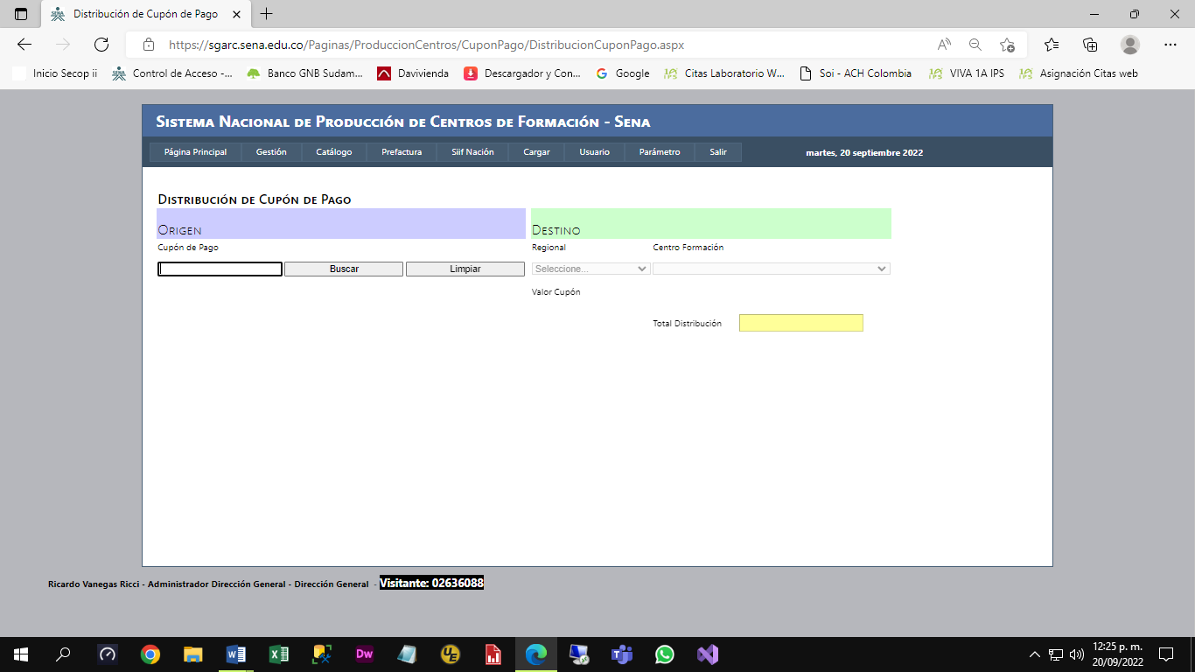

Distribuidos

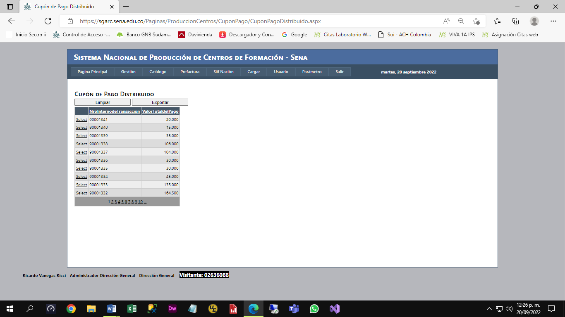

Eliminar

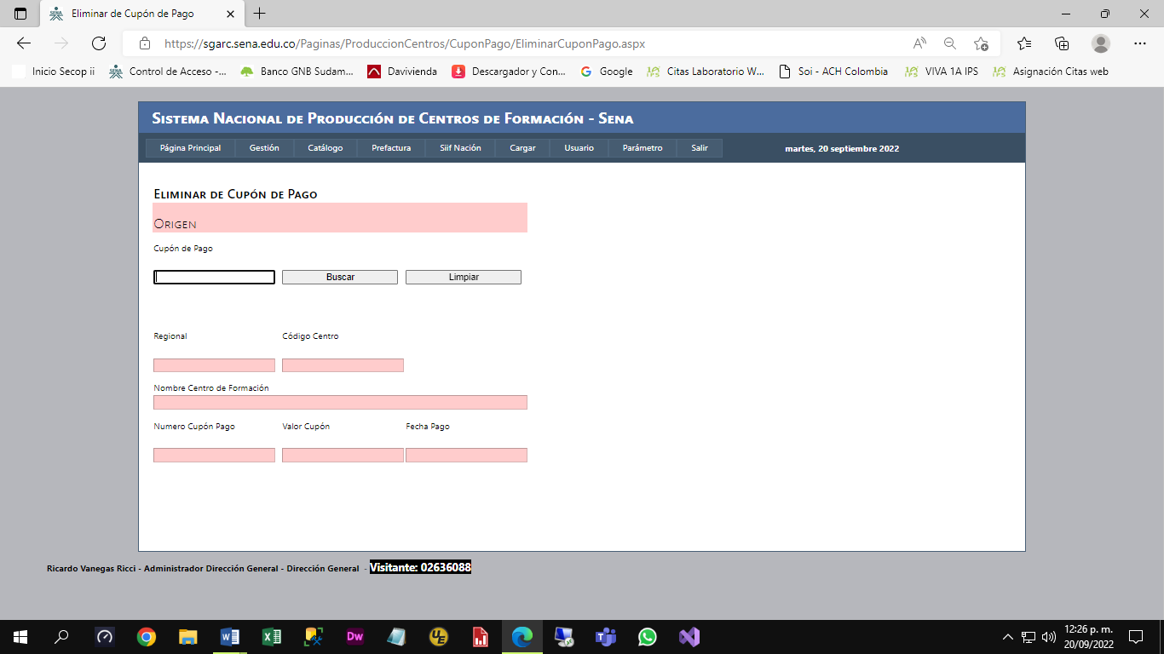

Liberar

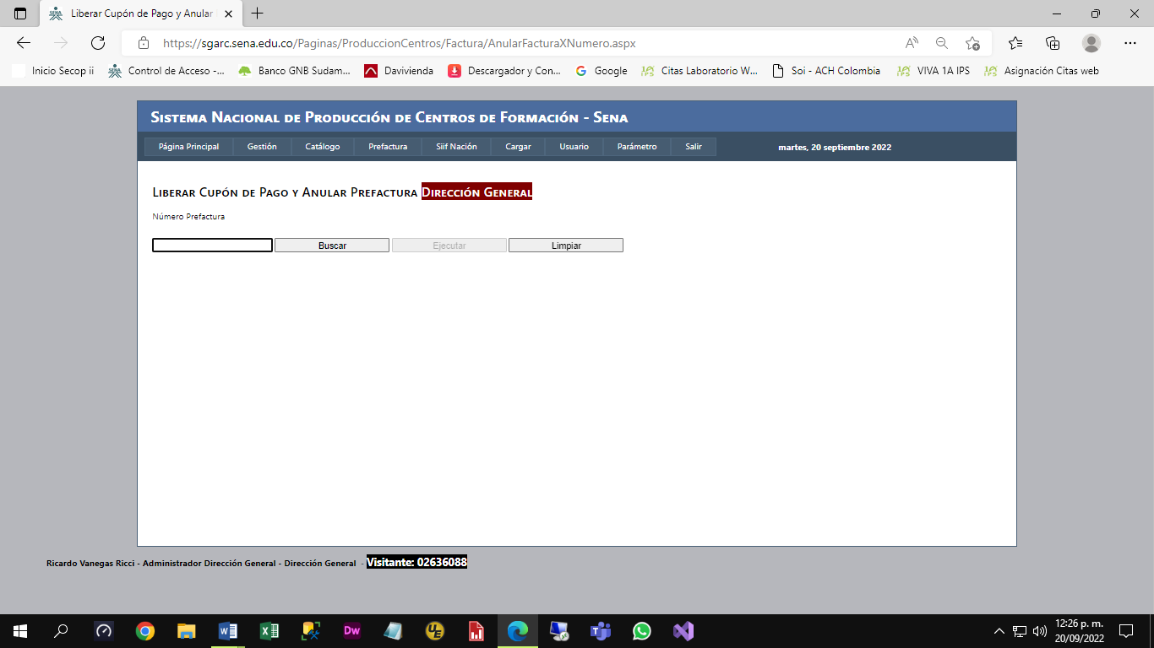

Trasladar

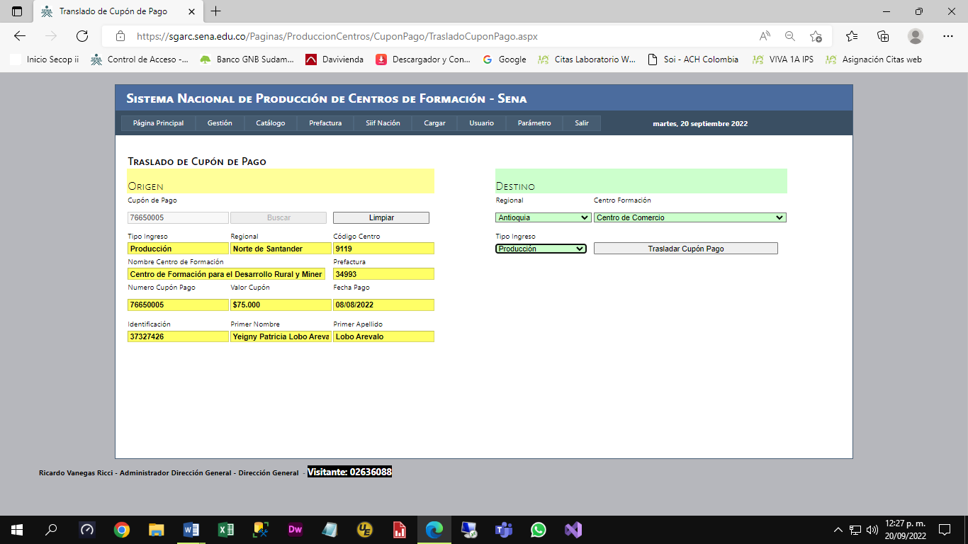

Unir

Por Centro

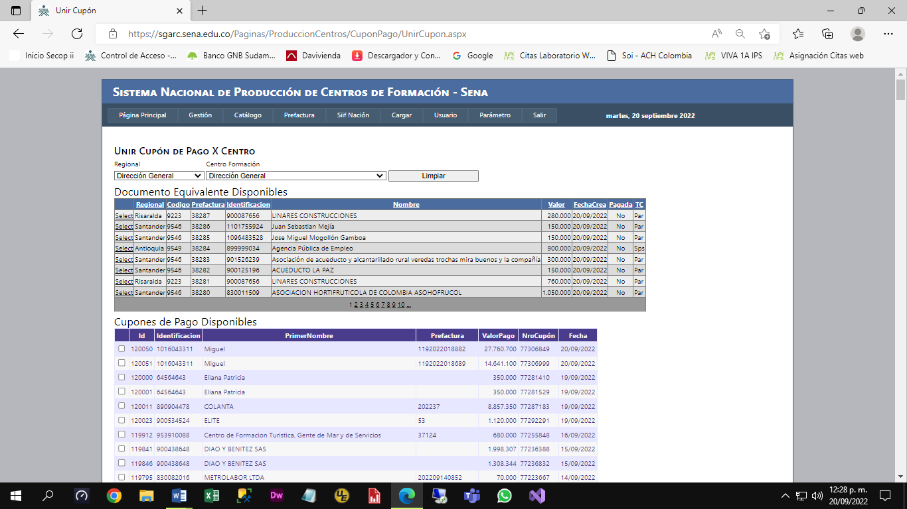

Nro Interno de Transacción (Max)

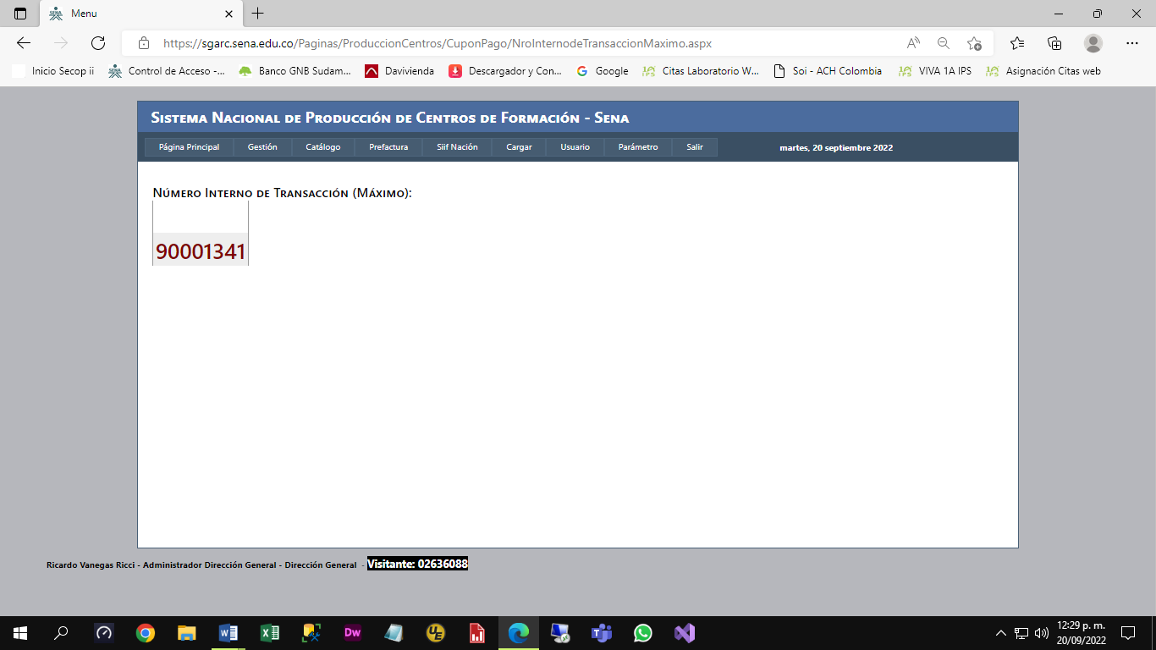

Devolución

Autorizar

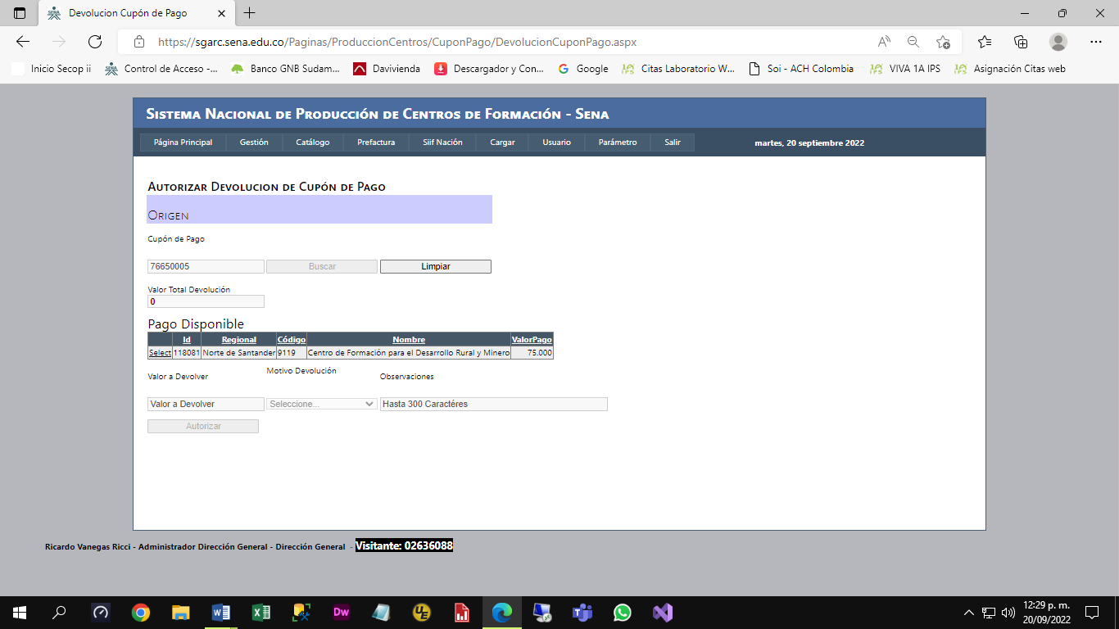

Imprimir

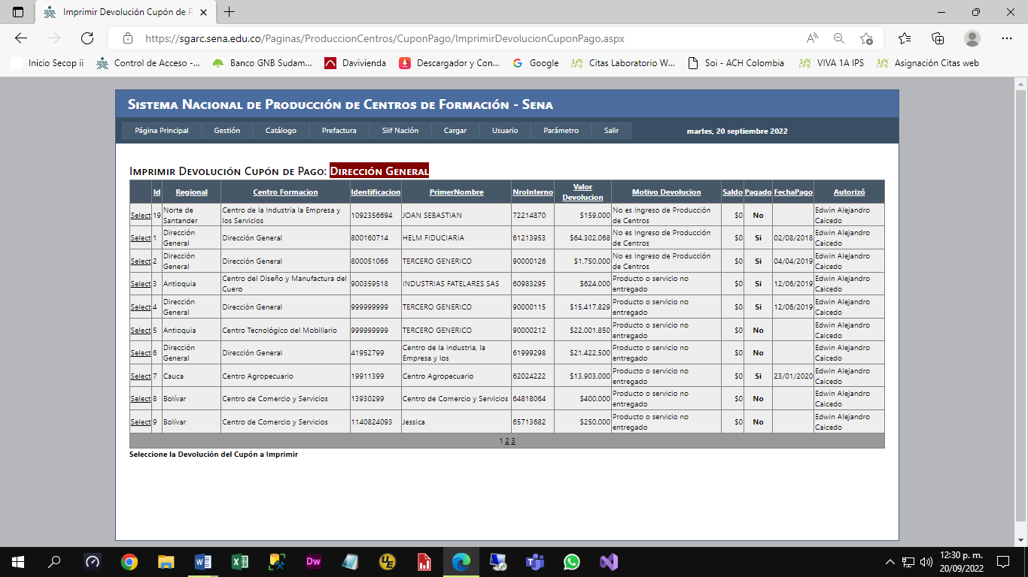

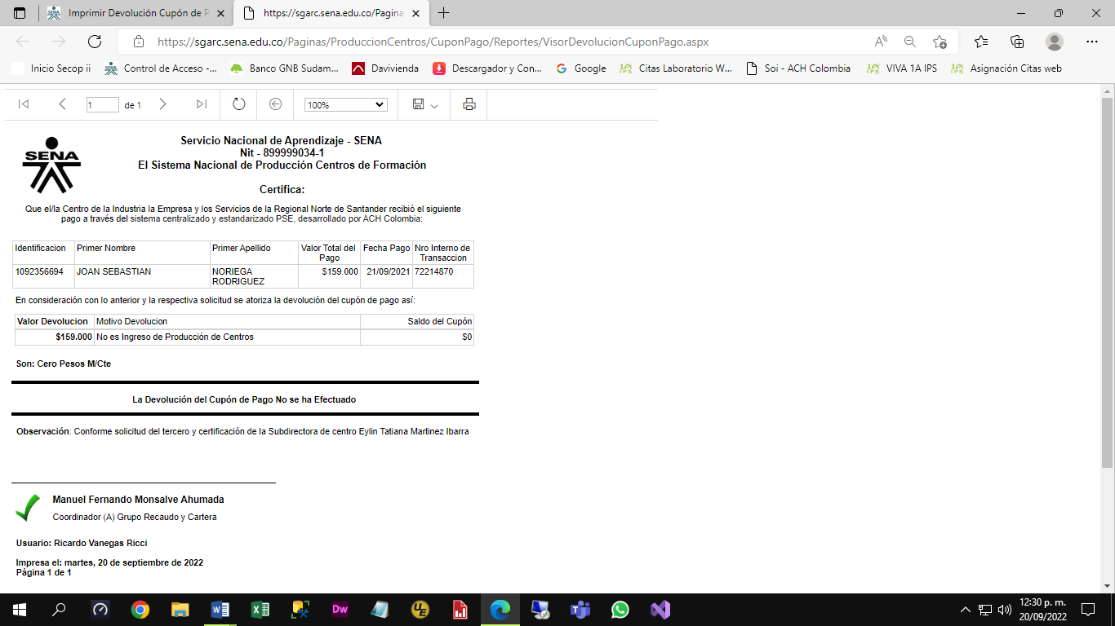

Confirmar

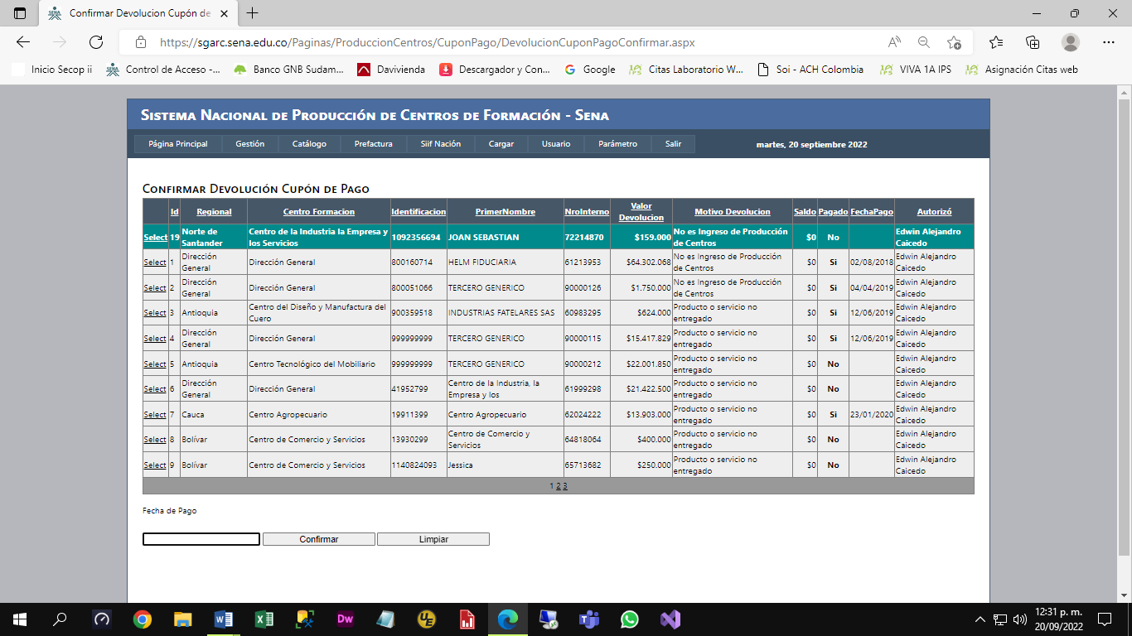

**Wompi**

Cargar Archivo, para usar esta opción previamente se debe tener el archivo a ser cargado (Este archivo se obtiene desde el aplicativo wompi, con el usuario administrador).

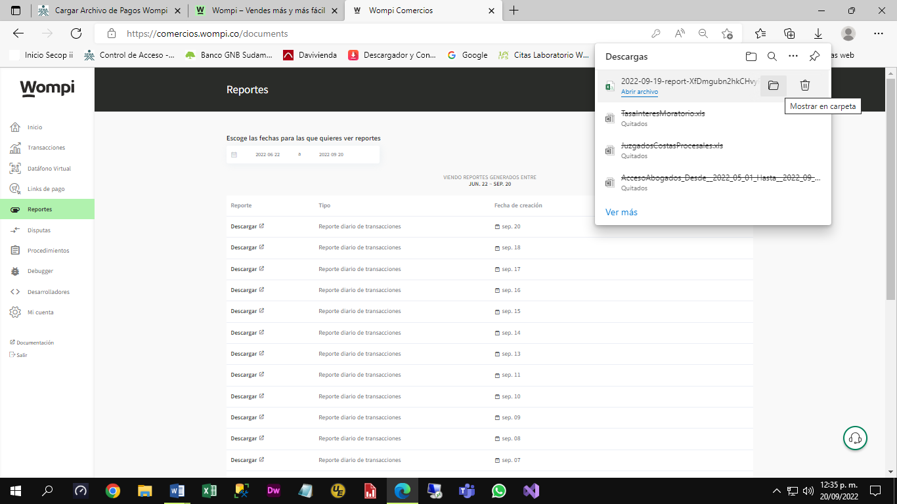

Haga Clic en Elegir Archivo, y seleccione el Archivo de Pagos Wompi (2022-09-19-report-XfDmgubn2hkCHvyP3kwyCH0YJpM1vLQu.csv), seleccione tipo de ingreso (Producción) y luego haga clic en Cargar Archivo. Haga la respectiva verificación. El Archivo no debe manipularse, debe ser cargado tal y como viene de Wompi.

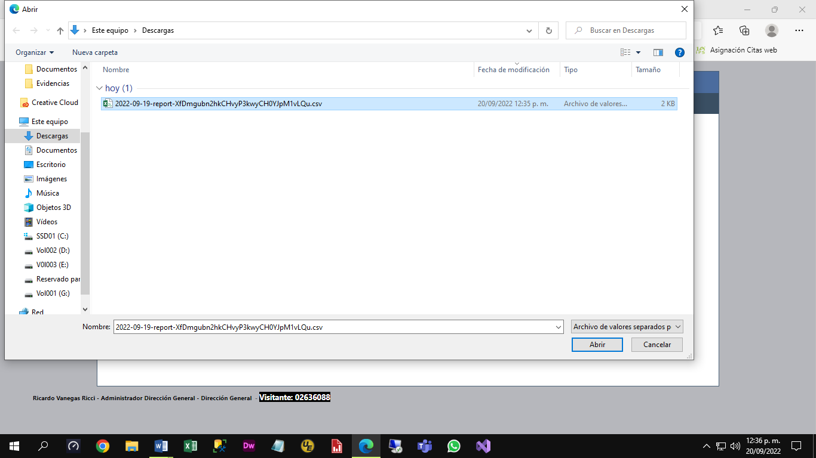

Haga clic en Es Correcto? Luego Aceptar.

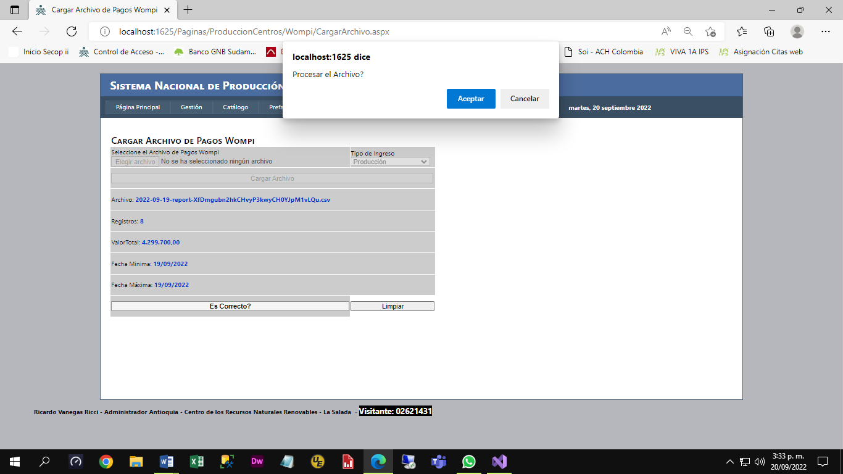

Y Listo, registros Agregados y Procesados.

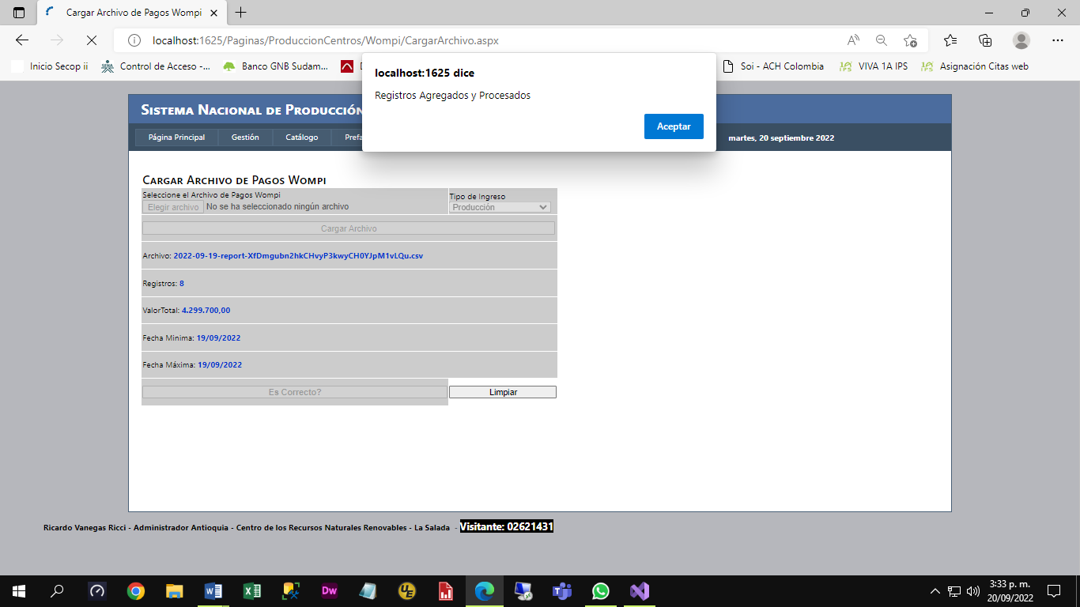

Se pueden presentar errores de estructura en los archivos de wompi, dado que el separador de campos es la coma (,), esto hace que se presente el siguiente error:

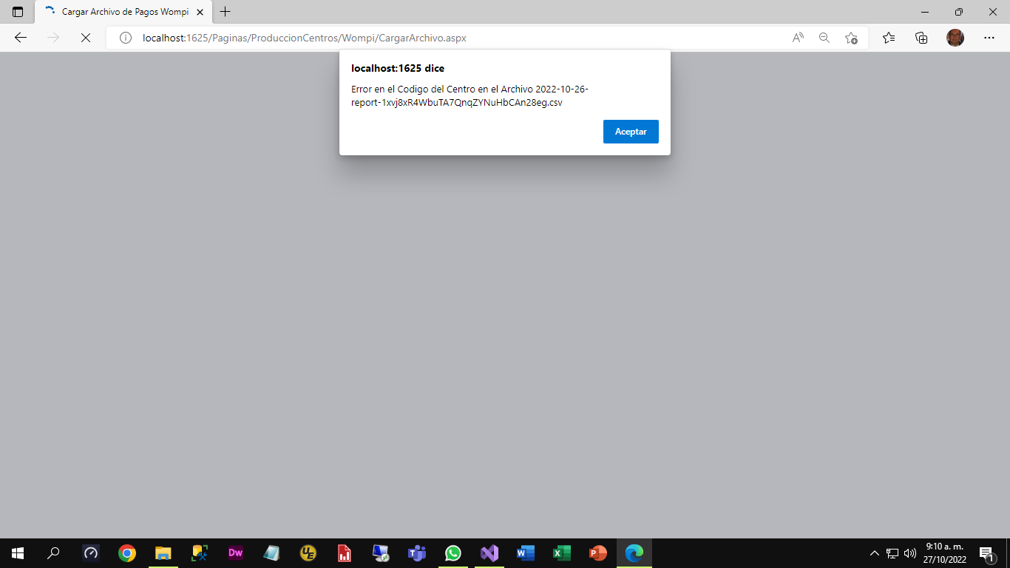

Para corregir este error se debe examinar muy bien la estructura para encontrar y quitar las comas (,) indebidas, e intentar de nuevo.

Consulta, Aquí podemos constatar el archivo cargado y un resumen de su contenido.

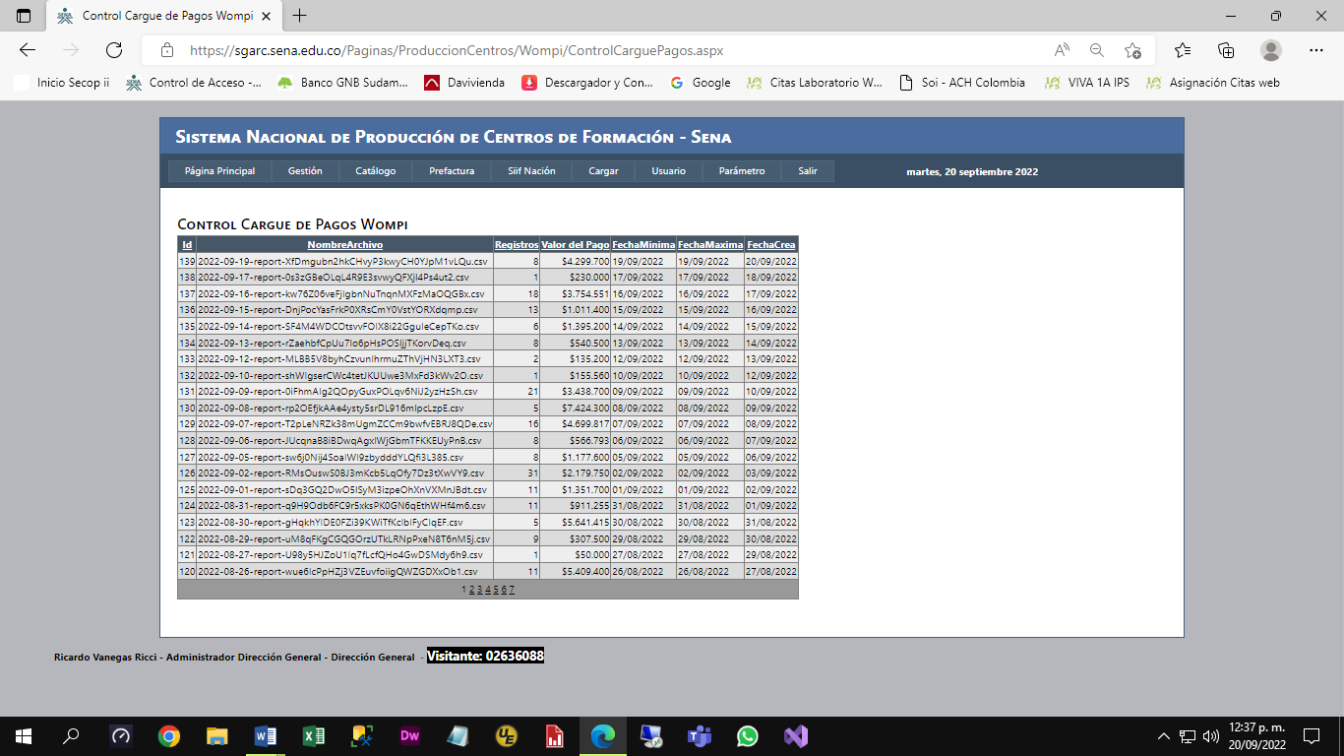

## Su contenido se puede observar mediante la opción en la Página Principal, [Pagos por Wompi](http://localhost:1625/Paginas/ProduccionCentros/Wompi/ConsultaEstadoPagos.aspx), Seleccionando la fecha correspondiente.

**Nota: Cuando el Usuario conectado sea de la Dirección General se mostrarán todos los pagos, de lo contrario solo se mostrará los pagos correspondientes al usuario del Centro (Si los hay):**

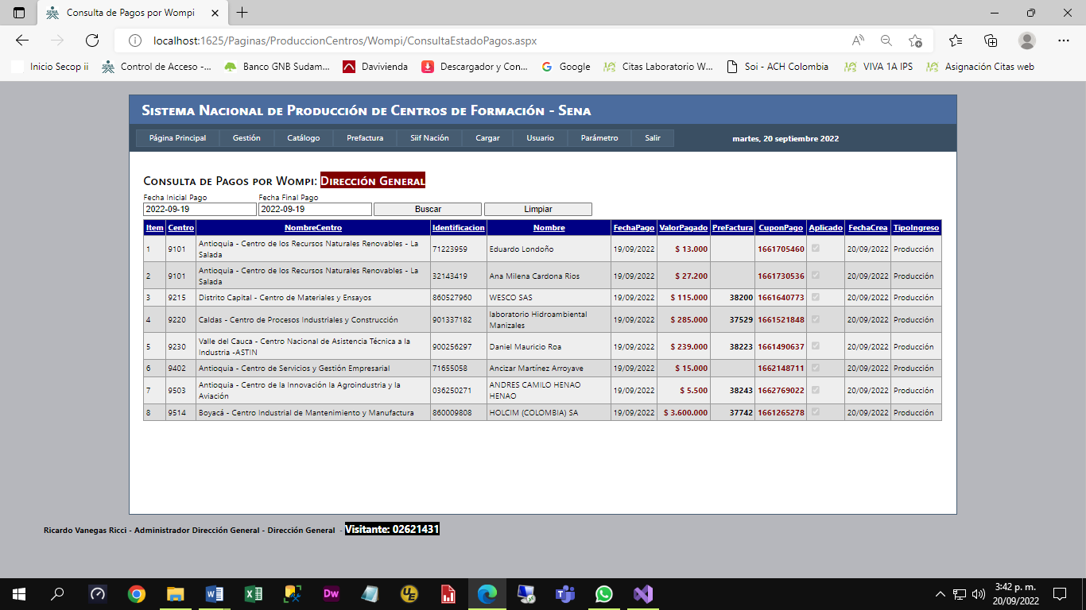

## Usuario de Centro de los Recursos Naturales Renovables - La Salada:

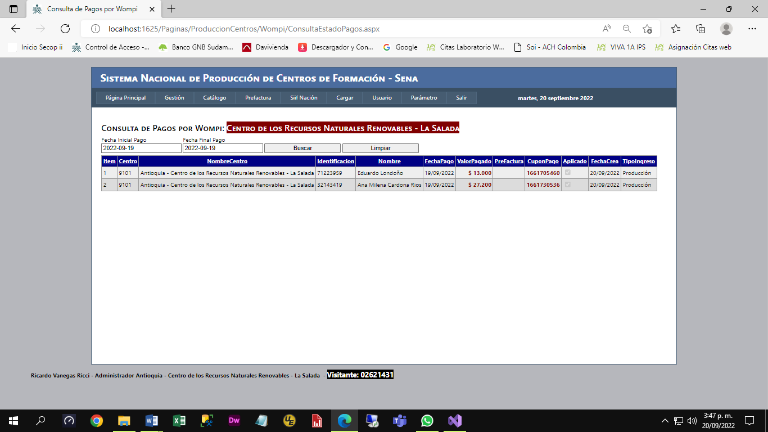

**Presupuesto**

Inicial

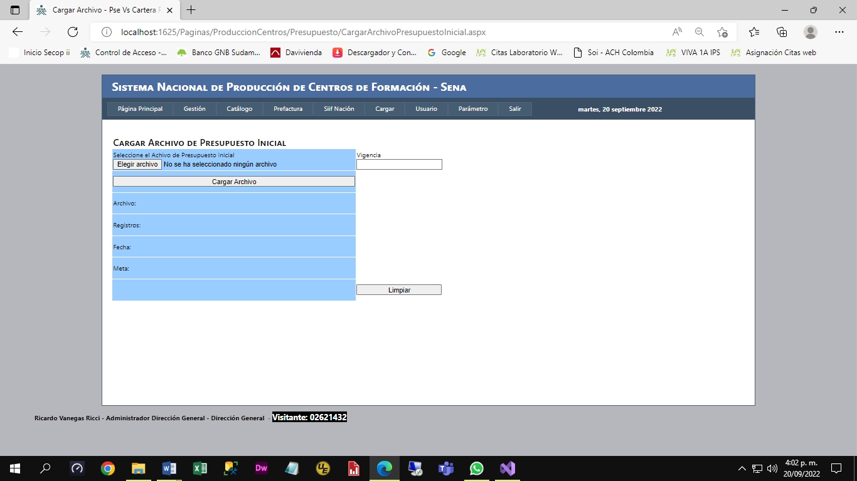

El archivo debe tener esta estructura: El nombre de la Hoja **Presupuesto**

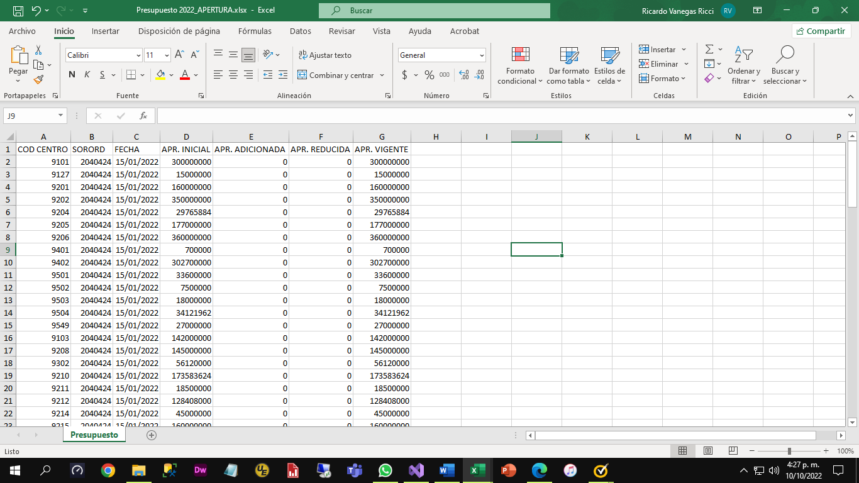

Movimientos

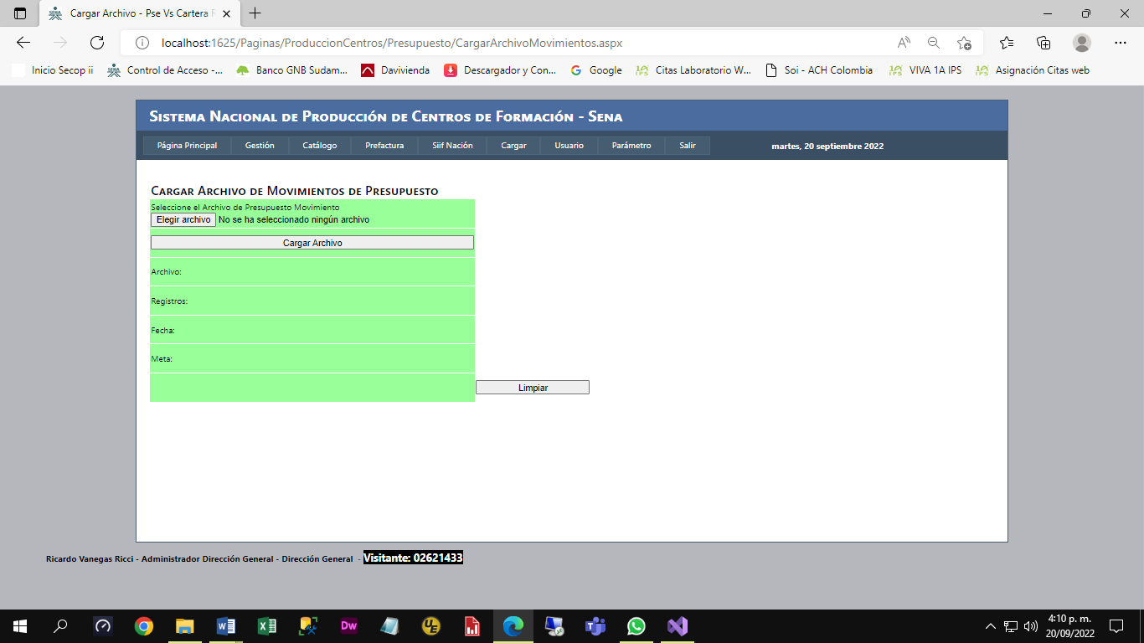

El archivo debe tener esta estructura: El nombre de la Hoja **Presupuesto**

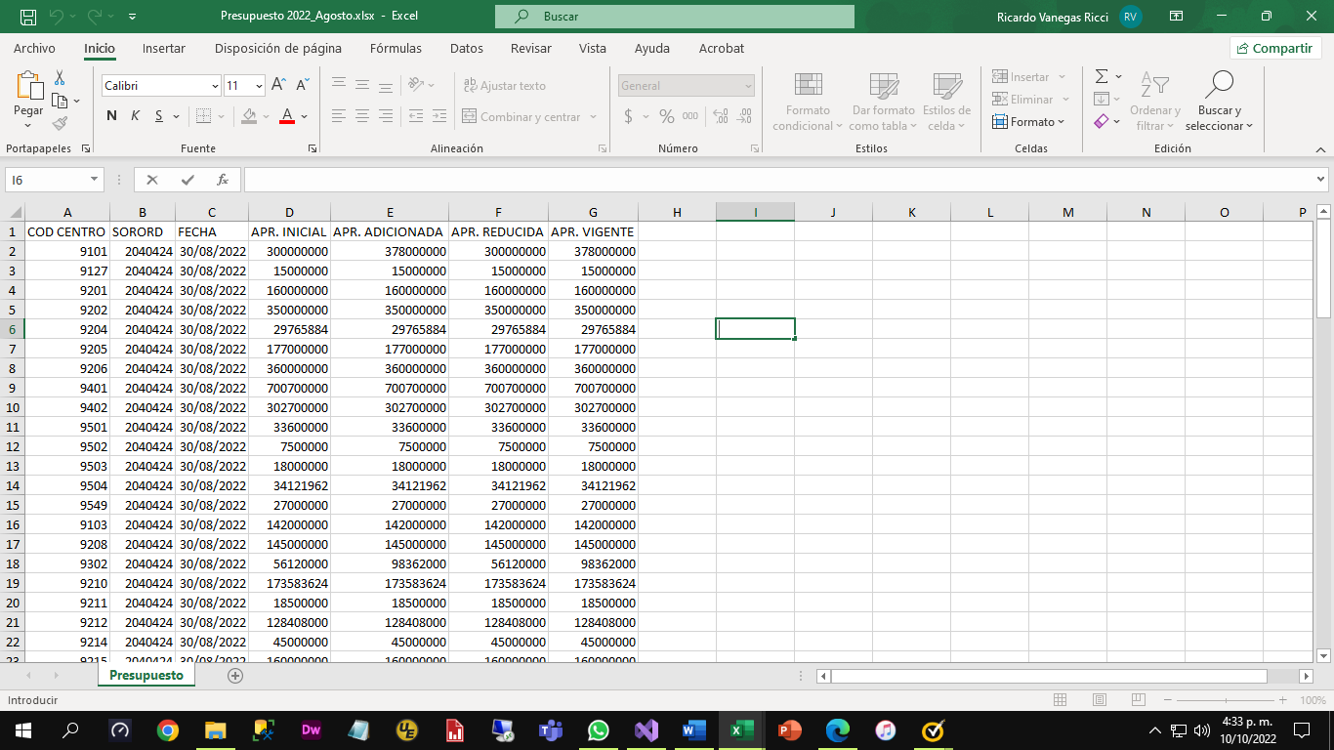

Consulta

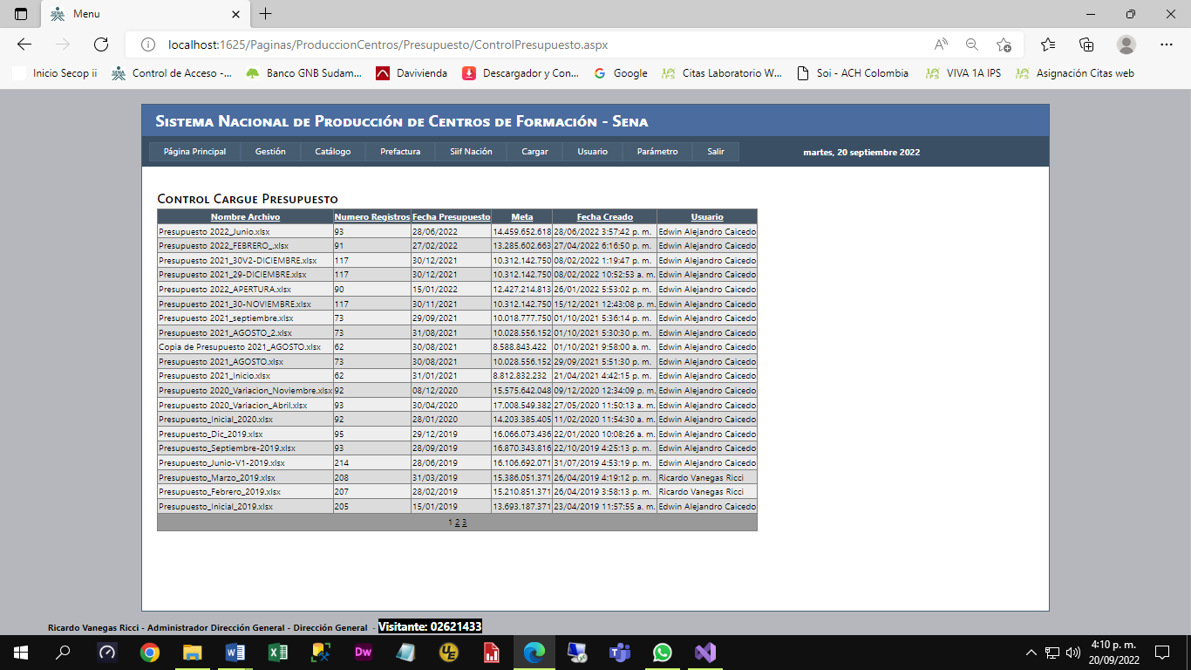

Compromiso

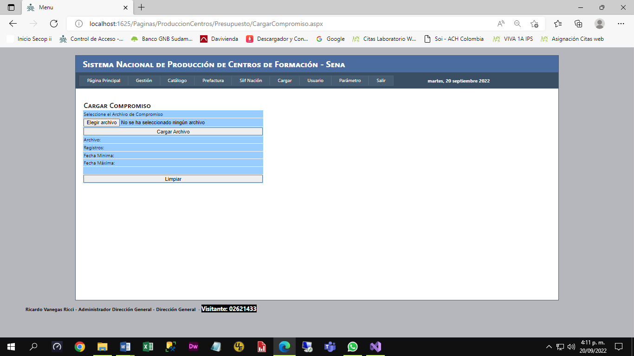

**Usuario**

**Cambio de Clave,** Opción que permite a todo usuario cambiar la Clave y/o Contraseña. Se debe escribir la contraseña enviada en el correo, Clave Anterior, luego Nueva Clave y debe Confirme la Clave y hacer clic en cambiar.

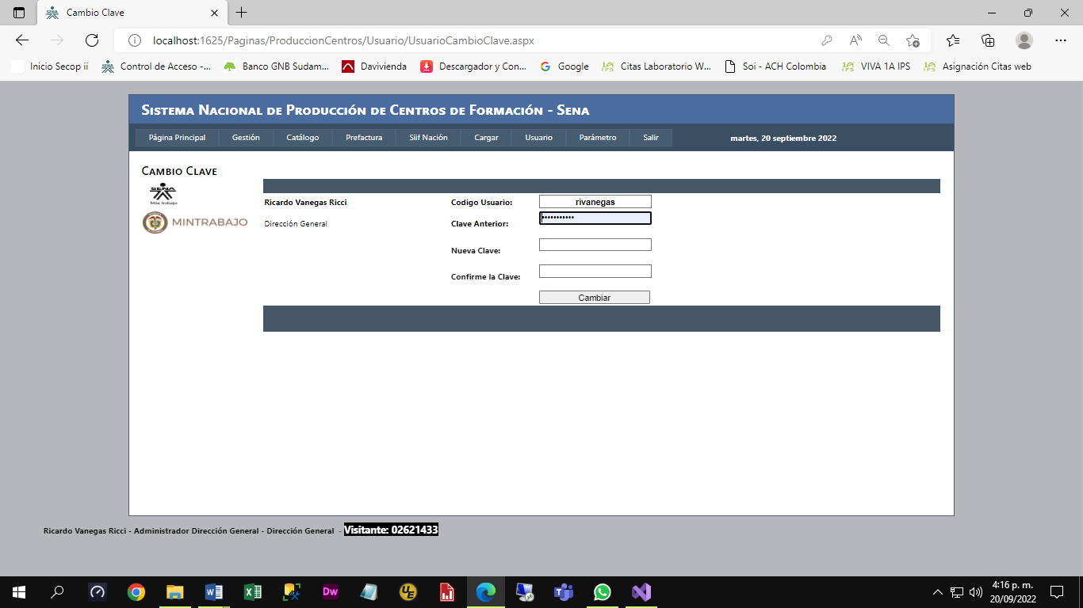

**Reenvío Clave** Opción que permite, al Usuario Administrador reenviar una nueva clave al usuario que la solicite a través del correo. Escribir el código del usuario (El del correo sena), luego clic en buscar y luego guardar y listo. Se debe recibir un correo similar:

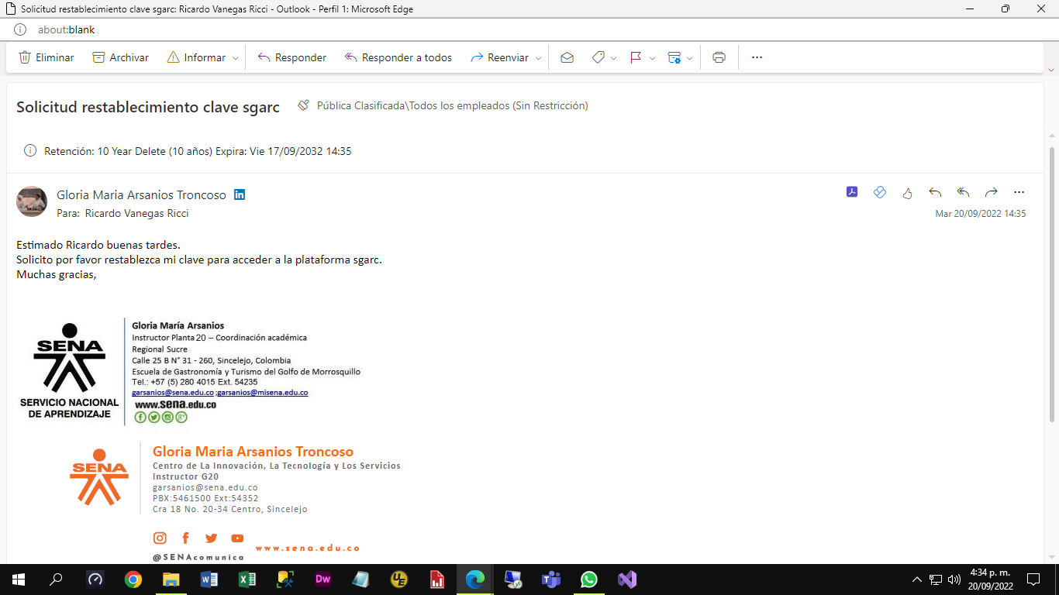

Luego, así se procede:

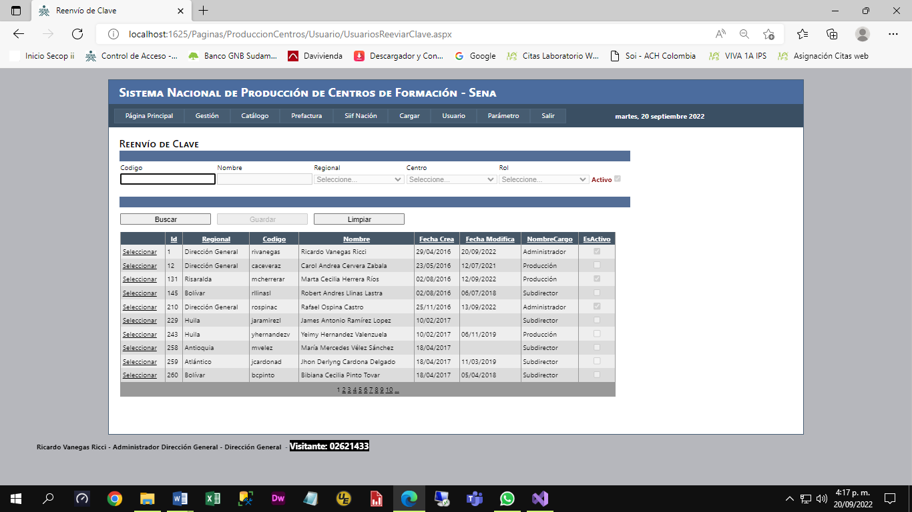

Al usuario le llegará un correo similar:

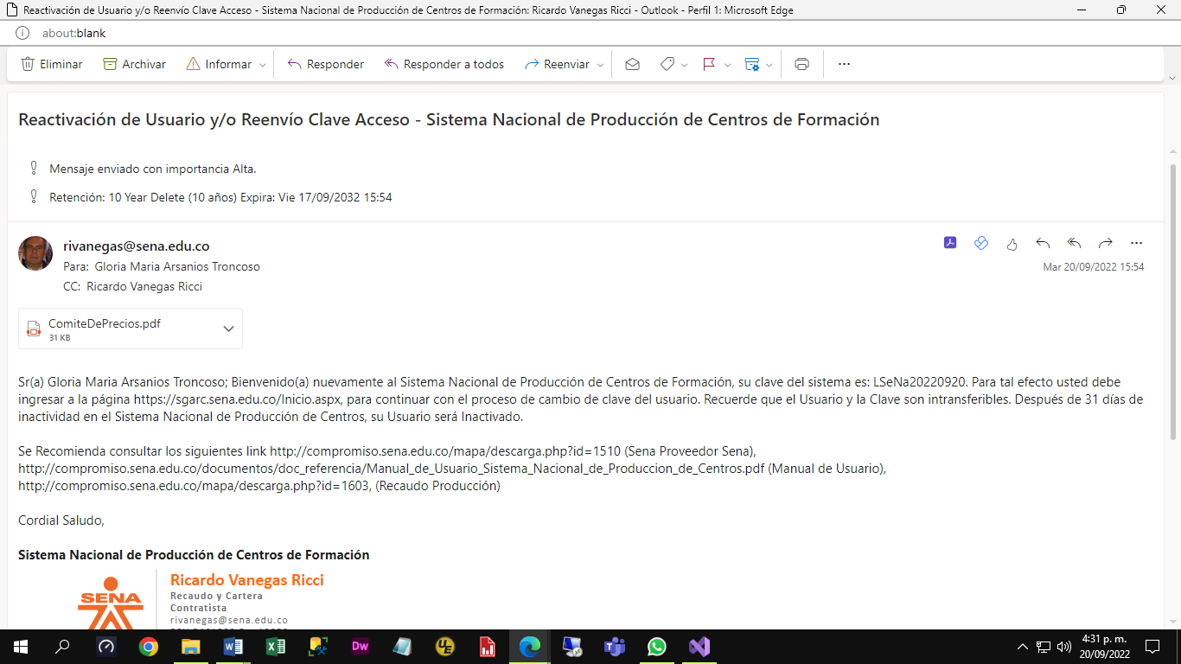

**Monitoreo,** Opción que permite visualizar la fecha y hora del último ingreso de cada uno de los usuarios del Sistema. Así mismo permite consultar el ingreso de los usuarios por Centro.

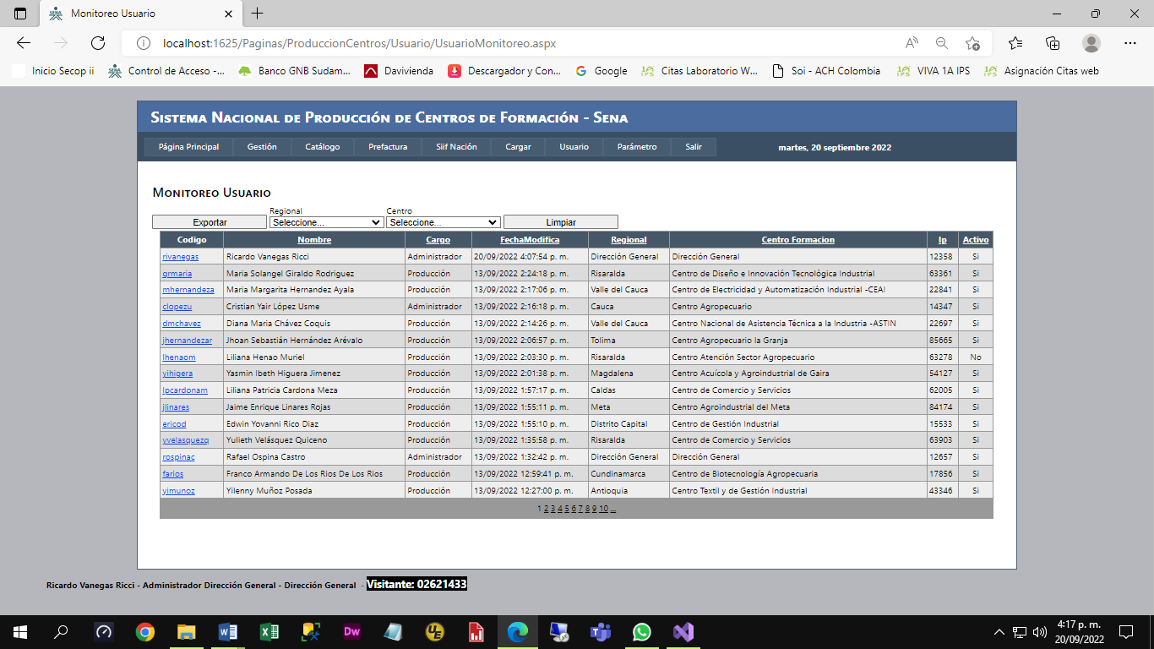

**Usuario,** Opción que permite agregar, modificar o inactivar los usuarios del Sistema. Cuando se agrega un usuario el sistema enviará un correo al usuario indicándole las instrucciones del que hacer, para ingresar al Sistema.Nota: El usuario debe tener correo Sena (dominio [@sena.edu.co](mailto:usuario@sena.edu.co)), de lo contrario, al usuario no le llegará el correo, ni le va a permitir enviarle cualquier clase de comunicación.

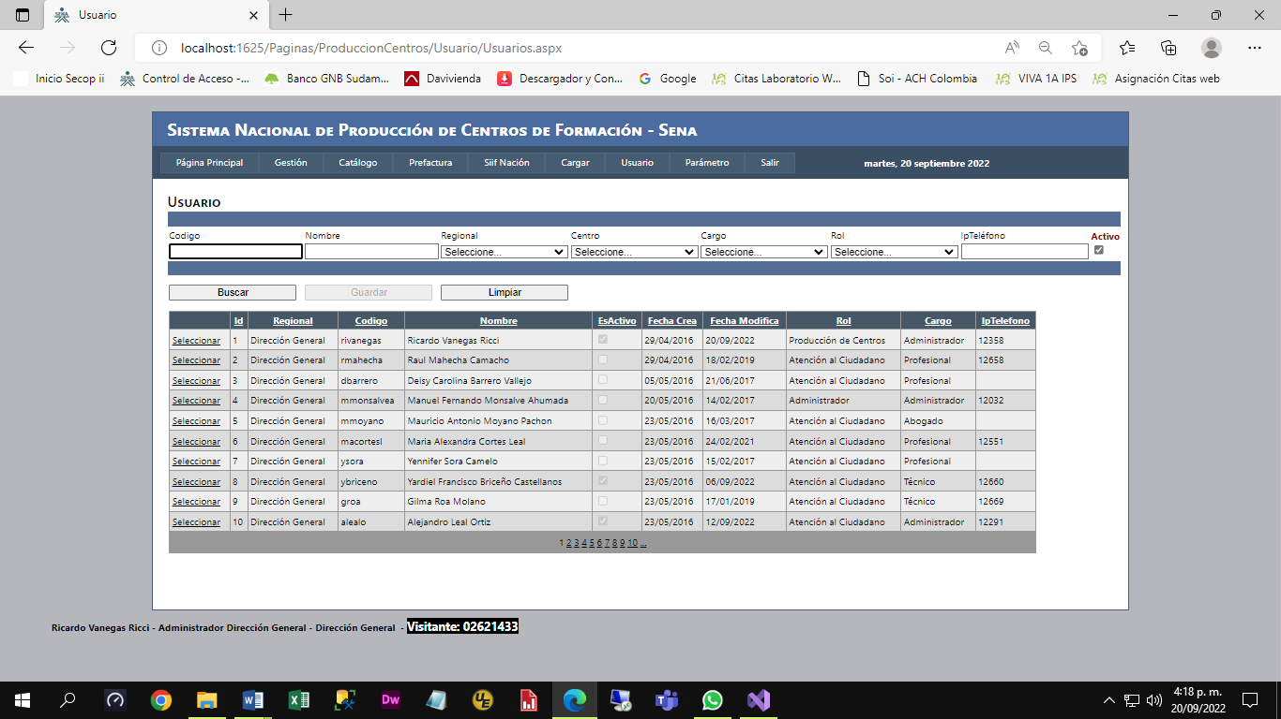

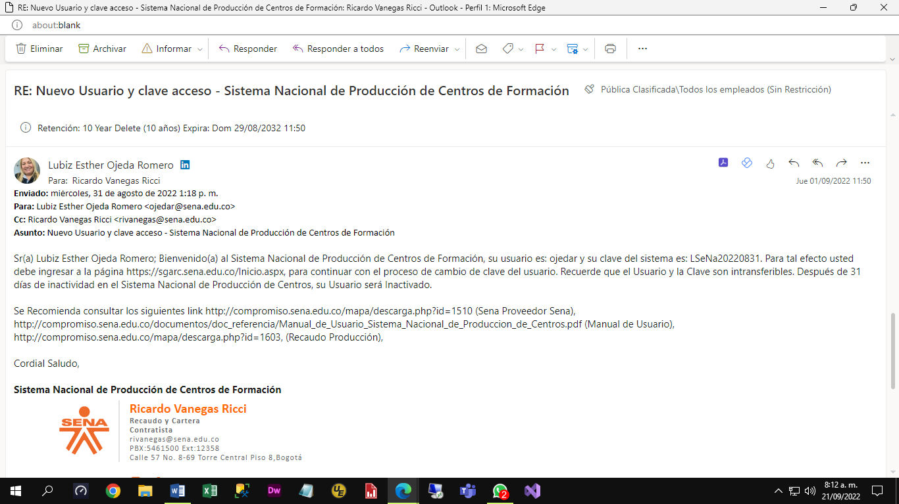

**Subdirector,** muestra los Subdirectores de los centros de formación, igualmente permite exportarlos a Excel.

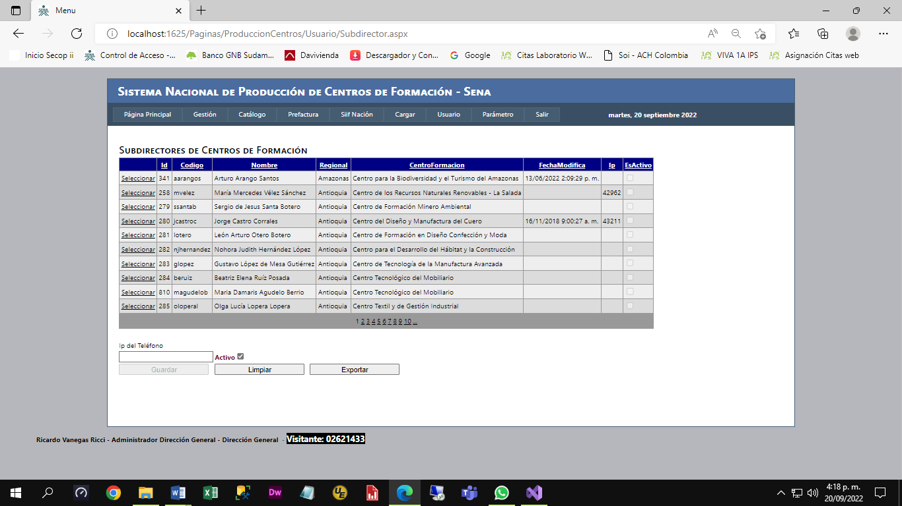

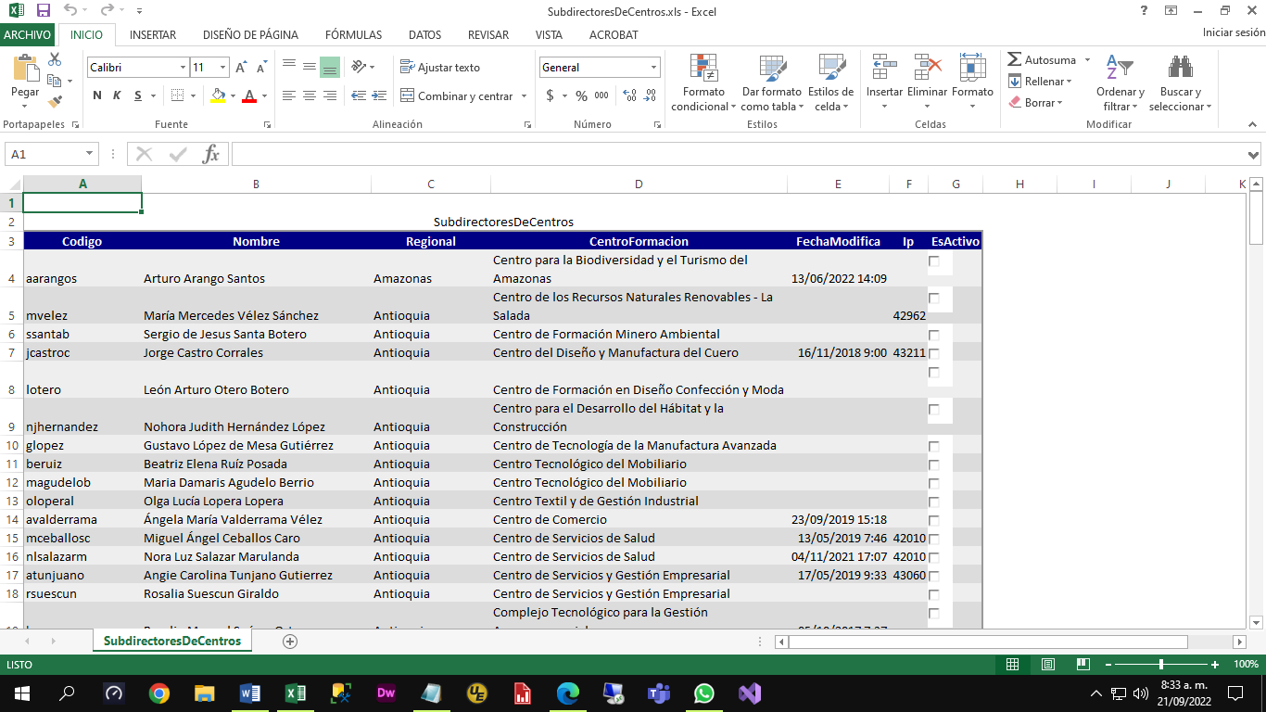

**Parámetro**

**Básicas,** Permite consultar algunas tablas básicas del Sistema, Ejemplo: Cargos, Regional, Departamentos, Municipios, Unidad Productiva.

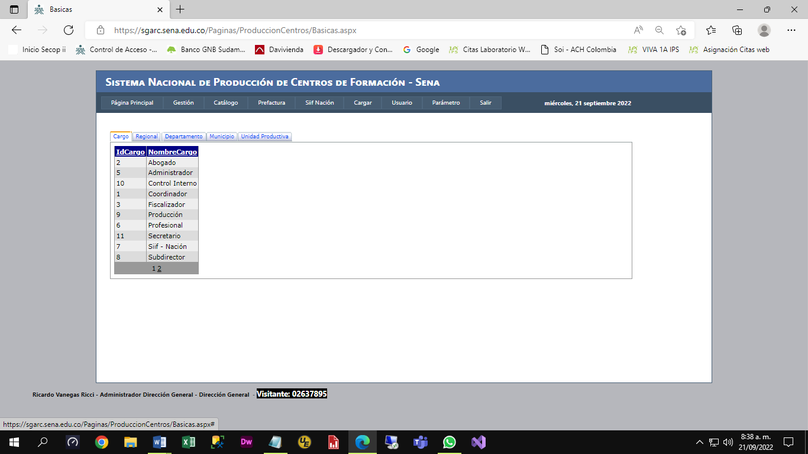

**Centros de Formación**

Mantenimiento, Opción que permite agregar y/o modificar la información de los centros de formación del Sena, también permite asignar los link relacionados con los pagos por Wompi, Pagos Rápidos y Pagos con Prefactura.

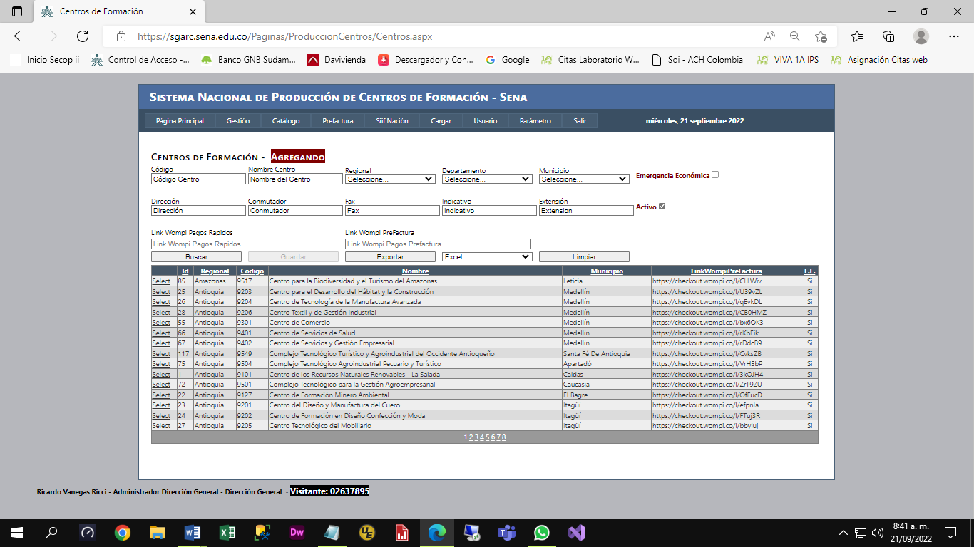

Exportar

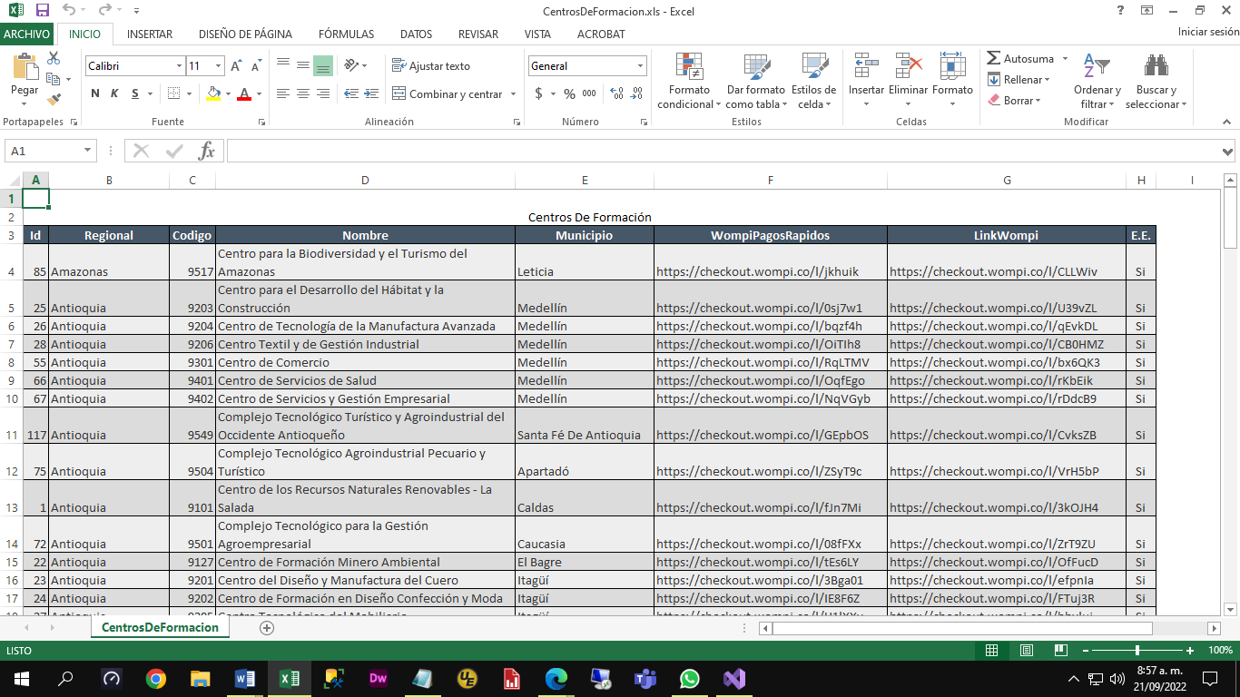

Control, Opción que permite controlar algunos datos que los usuarios deben capturar, ejemplo: Precio Mínimo Producto, es decir, que para todos los usuarios que modifiquen en el catálogo de su centro el precio mínimo del producto o servicio, es el valor que se escriba aquí, homólogamente para los demás valores.

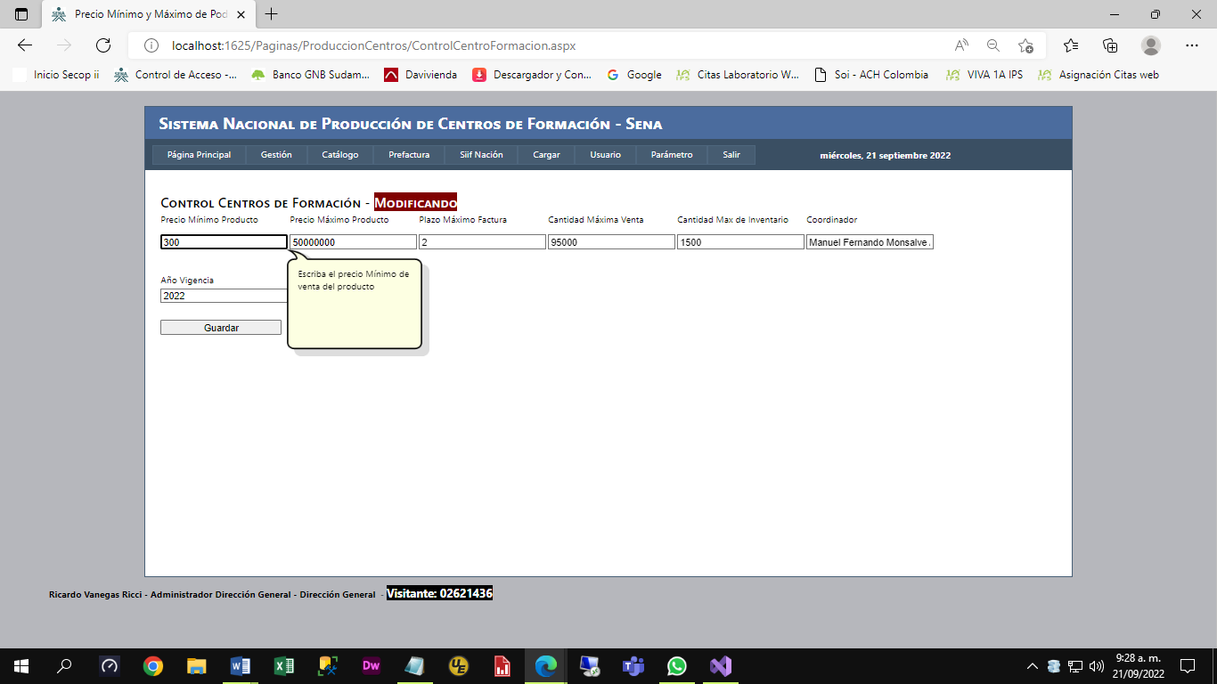

Qr, Mediante esta opción se debe generar el Qr de pagos rápidos para los centros, este debe ser impreso por la opción Gestión, Wompi, Imprimir Qr Link Pagos Rápidos.

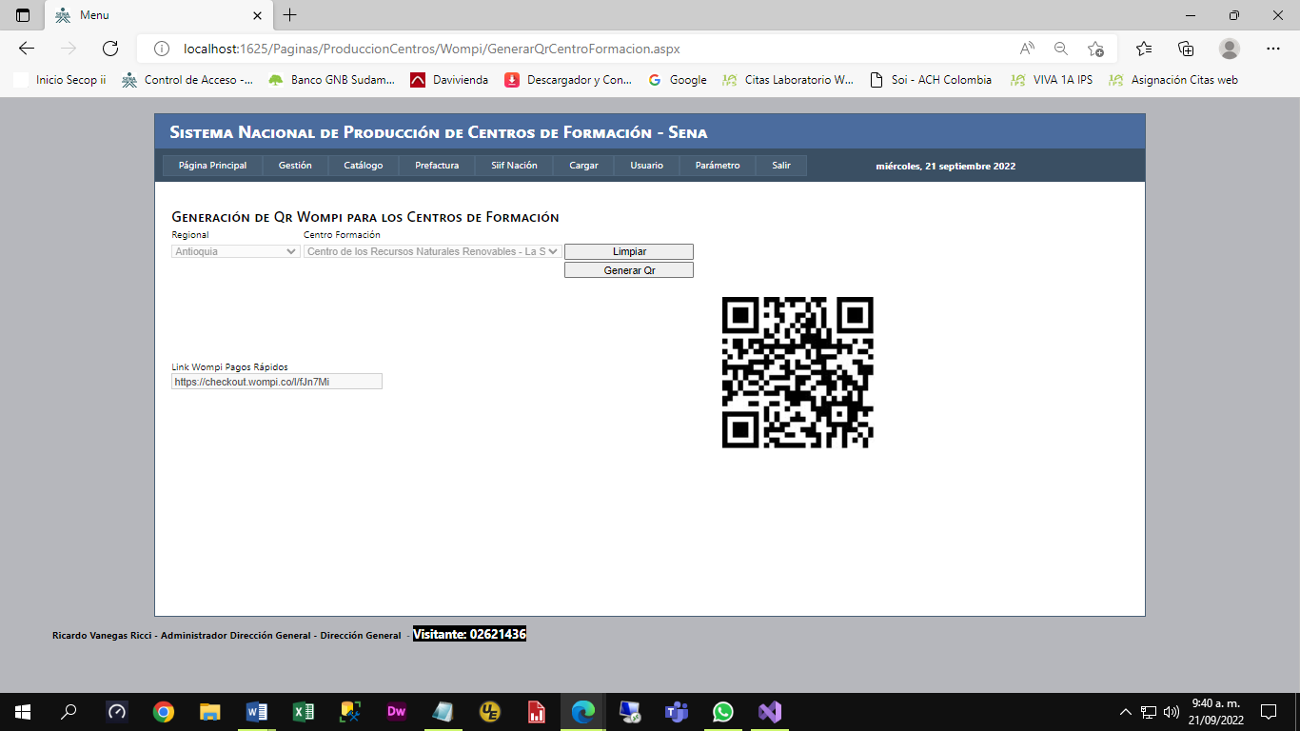

**Unidad Productiva,** Opción que aún no está funcional

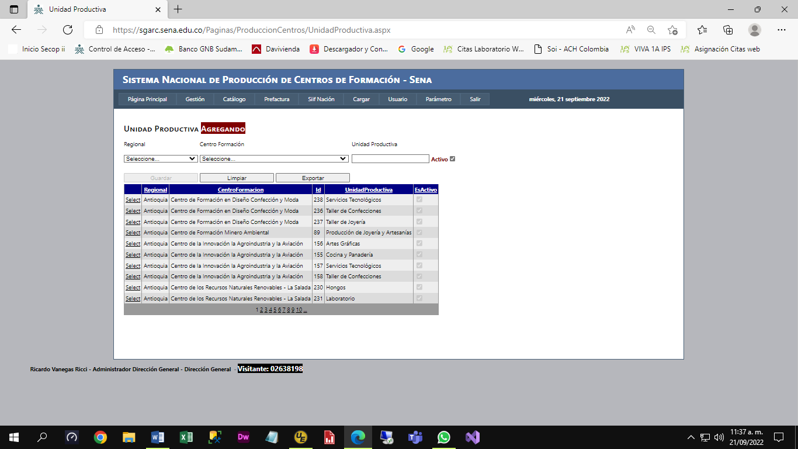

**Unidad Medida,** Opción que permite definir las unidades en que se comercializan los bienes o servicios de los centros.

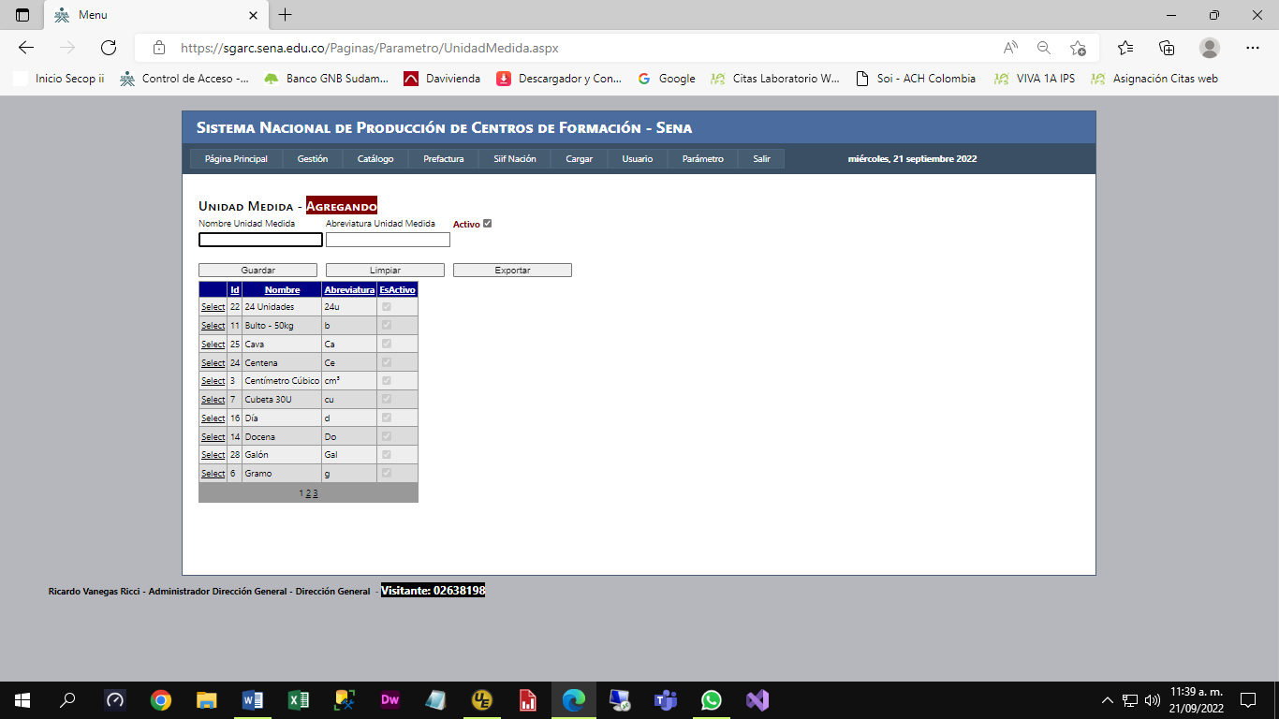

Exportar

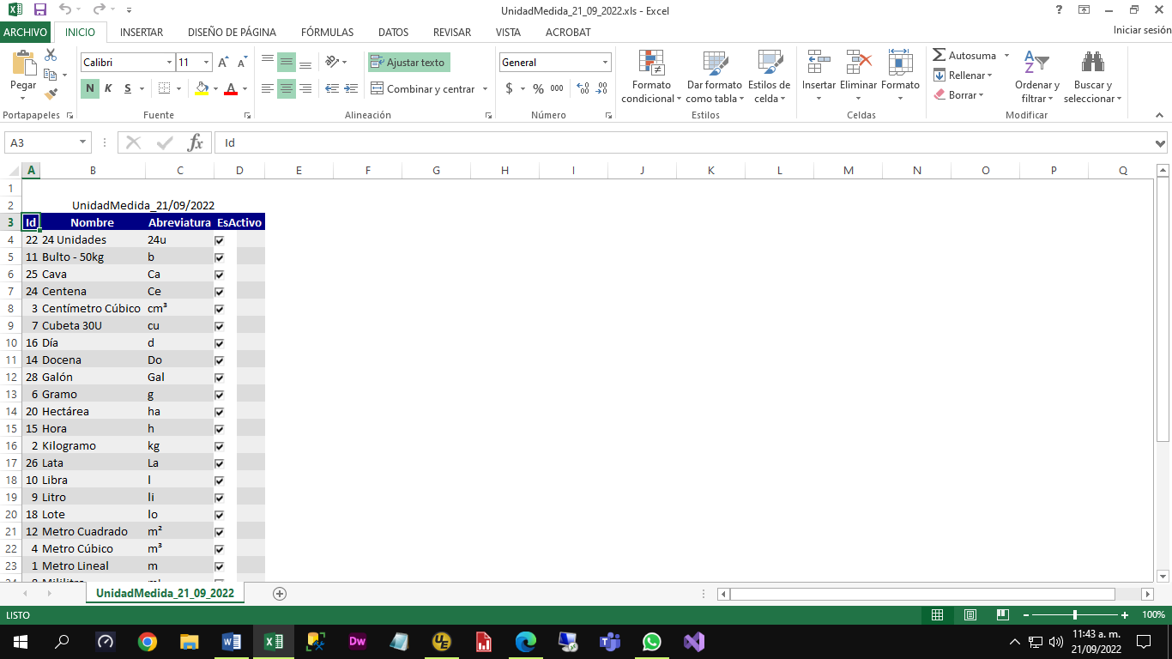

**Mantenimiento App,** Evita que los usuarios diferentes al administrador ingresen al aplicativo que se requiera cuando se establece el control en activo o verdadero.

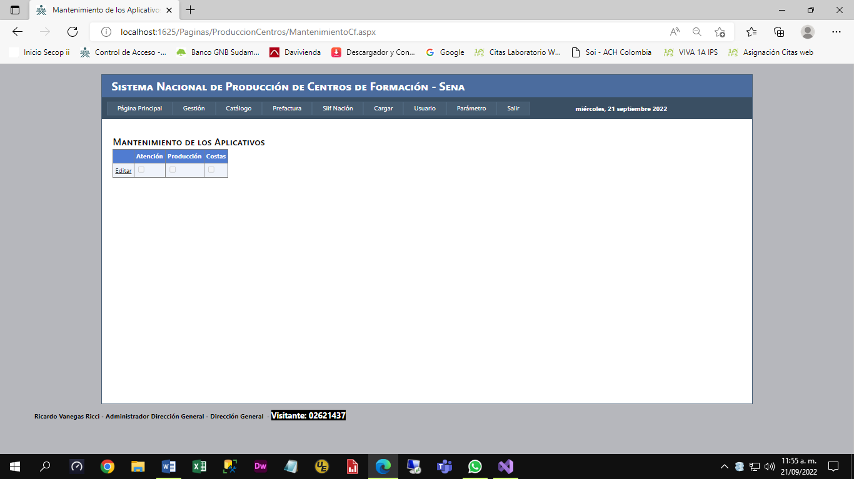

Aquí se establece el aplicativo de Costas Procesales en Activo, lo que implica que ningún usuario de costas procesales ingrese al aplicativo.

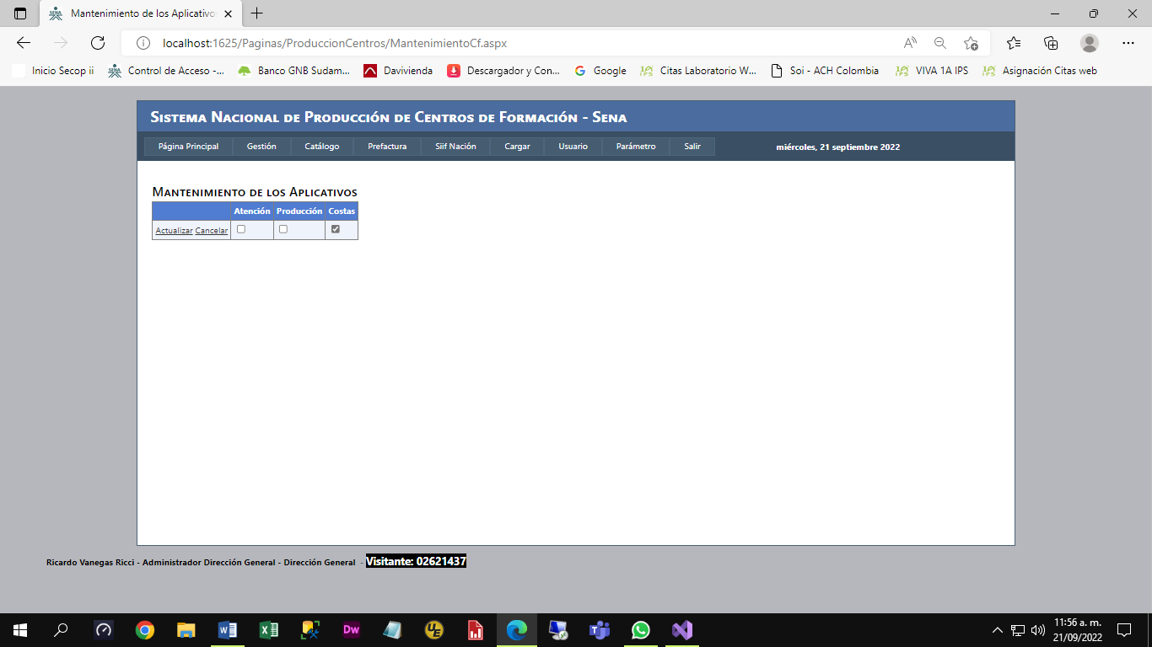

**Mantenimiento mensaje,** Permite agregar un nuevo mensaje o modificar los existentes. Se recomienda no crear muchos mensajes, dado que se puede dificultar su mantenimiento, ya que se pueden duplicar los mensajes. Solo un mensaje puede estar activo cuando se selecciona el mensaje, se debe dar clic en Activo, así se desactiva automáticamente el anterior mensaje.

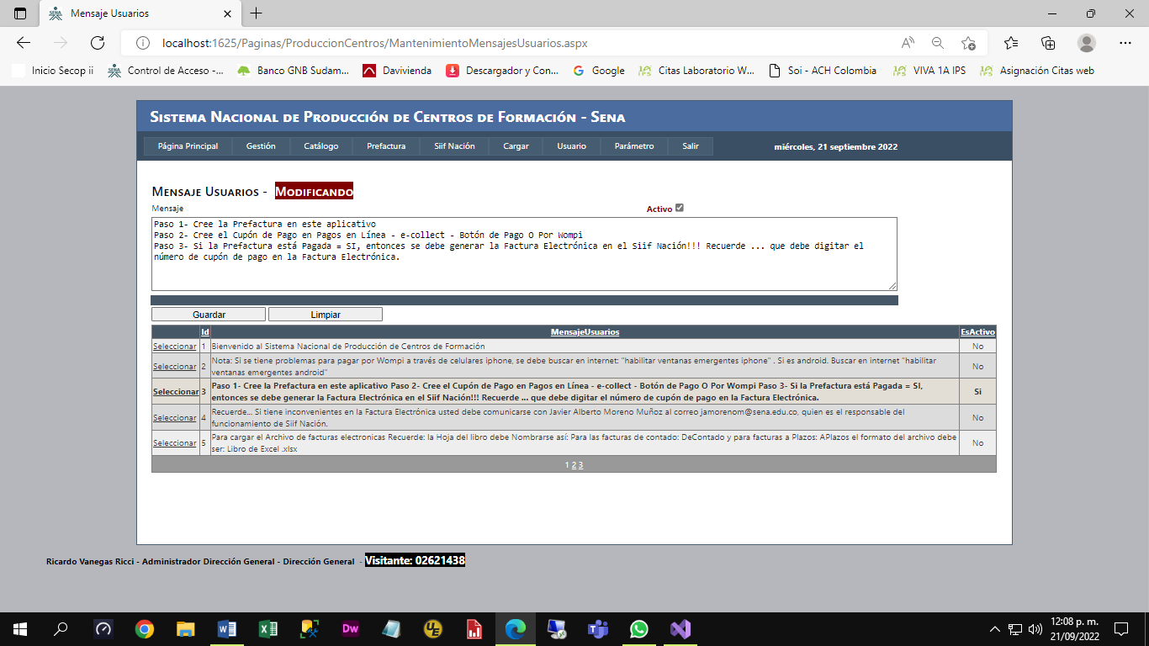

**Salir:** Permite salir del Sistema de manera Segura. Existe la salida por tempo inactivo del Usuario, es decir que con propiedad executionTimeout="300", indica el número máximo de segundos que puede ejecutar una solicitud antes de apagarse automáticamente por ASP.NET, si un usuario ingresa al aplicativo y este se encuentra inactivo durante 300 segundos o 5 minutos, el sistema lo expulsa del aplicativo.

**Gracias,**

**Ricardo Vanegas Ricci**

**Autor - Ingeniero de Sistemas**

El **archivo web**. **config** proporciona valores de configuración de IIS adicionales que controlan los módulos activos de IIS. Ejemplo:

<add key="CorreoAdministrador" value="rivanegas@sena.edu.co"/>

<add key="SmtpServer" value="relay.sena.edu.co"/>

<add key="PuertoCorreo" value="25"/>

Entre otros, deben ser actualizados según las necesidades del ingeniero que desarrolle o de mantenimiento a los aplicativos.